TABEL DE CONCORDANŢĂ

1. A. Titlul actului UE:
Directiva 2014/47/UE a Parlamentului European și a Consiliului din 3 aprilie 2014 privind controlul tehnic în trafic al vehiculelor comerciale care circulă în Uniune și de abrogare a Directivei 2000/30/CE (Text cu relevanță pentru SEE) Text cu relevanță pentru SEE, publicată în Jurnalul Oficial al Uniunii Europene (CELEX:02014L0047-20220927:RO:TXT), așa cum a fost modificată prin Directiva delegată (UE) 2021/1717 a Comisiei din 9 iulie 2021.
2. Titlul proiectului de act normativ național:
Proiect de Hotărâre a Guvernului pentru aprobarea Regulamentului privind controlul tehnic în trafic al vehiculelor comerciale
3. Gradul general de compatibilitate:
Compatibil
4. Autoritatea / persoana responsabilă:
Ministerul Infrastructurii și Dezvoltării Regionale
5. Data întocmirii / actualizării:
28.01.2026
6. Actul Uniunii Europene | 7. Proiectul de act normativ național | 8. Gradul de compatibilitate | 9. Observații
Capitolul I.  Articolul 1 Obiect  În scopul ameliorării siguranței rutiere și a protecției mediului, prezenta directivă stabilește cerințe minime pentru un regim al controalelor tehnice în trafic aplicate vehiculelor comerciale care circulă pe teritoriul statelor membre. | 1. Regulamentul privind controlul tehnic în trafic al vehiculelor comerciale (în continuare – Regulament) stabilește cerințe minime pentru controlul tehnic în trafic al vehiculelor comerciale, care circulă pe teritoriul Republicii Moldova, cu scopul îmbunătățirii siguranței circulației și a protecției mediului. | Compatibil
Articolul 2. Domeniu de aplicare  (1) Prezenta directivă se aplică vehiculelor comerciale cu o viteză maximă prin construcție mai mare de 25 km/h aparținând următoarelor categorii, astfel cum sunt definite în Regulamentul (UE) nr. 167/2013 al Parlamentului European și al Consiliului (¹) și în Regulamentul (UE) 2018/858 al Parlamentului European și al Consiliului (²):  (2) Prezenta directivă nu aduce atingere dreptului statelor membre de a efectua controale tehnice în trafic asupra vehiculelor care nu intră sub incidența prezentei directive, cum ar fi vehiculele comerciale ușoare din categoria N₁ a căror masă maximă nu depășește 3,5 tone, și de a verifica alte aspecte ale transportului rutier și ale siguranței rutiere sau de a efectua controale în alte locuri decât pe drumurile publice. Nicio dispoziție din prezenta directivă nu împiedică statele membre să limiteze utilizarea unui anumit tip de vehicule la anumite părți din rețeaua sa rutieră pe motive de siguranță rutieră. | 2. Prezentul Regulament se aplică vehiculelor cu o viteză maximă prin construcție mai mare de 25 km/h, din următoarele categorii:  2.1. vehicule rutiere proiectate și fabricate pentru transportul persoanelor și al bagajelor lor, care au mai mult de opt locuri pe scaune, în afara locului pe scaun al conducătorului auto – categoriile M₂ și M₃;  2.2. vehicule rutiere proiectate și fabricate pentru transportul de mărfuri cu o masă maximă mai mare de 3,5 tone – categoriile N₂ și N₃;  2.3. remorci concepute și construite pentru transportul de mărfuri sau persoane, precum și pentru cazarea de persoane, și cu o masă maximă mai mare de 3,5 tone – categoriile O₃ și O₄;  2.4. vehicule din categoriile T1b, T2b, T3b, T4.1b, T4.2b și T4.3b, utilizate în principal pe drumurile publice, în activități comerciale de transport rutier de marfă, cu viteza maximă prin construcție mai mare de 40 km/h;  2.5. vehicule rutiere proiectate și fabricate pentru transportul de mărfuri cu o masă maximă mai mică de 3,5 tone – categoria N₁; | Compatibil
  (a) | autovehicule concepute și construite în principal pentru transportul persoanelor și al bagajelor lor, care au, în afara locului pe scaunul conducătorului auto, mai mult de opt locuri pe scaune – categoriile M₂ și M₃
  (b) | autovehicule concepute și construite în principal pentru transportul de mărfuri cu o masă maximă mai mare de 3,5 tone – categoriile N₂ și N₃;
  (c) | remorci concepute și construite pentru transportul de mărfuri sau persoane, precum și pentru cazarea persoanelor, și cu o masă maximă mai mare de 3,5 tone – categoriile O₃ și O₄;
  (d) | vehicule din categoriile T1b, T2b, T3b, T4.1b, T4.2b și T4.3b, utilizate în principal pe drumurile publice, în activități comerciale de transport rutier de marfă, cu viteza maximă prin construcție mai mare de 40 km/h.
Articolul 3.  Definiții  Următoarele definiții se aplică numai în sensul prezentei directive: | 3. În sensul prezentului Regulament sunt utilizate noțiunile din Codul transporturilor rutiere nr. 150/2014, precum și se definesc următoarele noțiuni specifice:  3.1. vehicul - înseamnă orice autovehicul care nu circulă pe șine; | Compatibil
  1. | „vehicul” înseamnă orice autovehicul care nu circulă pe șine sau remorca sa;
 | 3.2. autovehicul - înseamnă orice vehicul motorizat cu roți care se deplasează prin propriile mijloace, cu o viteză maximă prin construcție mai mare de 25 km/h; | Compatibil
  2. | „autovehicul” înseamnă orice vehicul motorizat cu roți care se deplasează prin propriile mijloace, cu o viteză maximă prin construcție mai mare de 25 km/h;
 |  | Compatibil | Noțiunea  remorcă este prevăzută în art. 5 alin. (1) din Codul nr. 150/2014 al Transporturilor Rutiere cu următorul cuprins:  ”remorcă – vehicul rutier fără motor, conceput și construit pentru a fi tractat de un autovehicul;”
  3. | „remorcă” înseamnă orice vehicul cu roți și fără autopropulsie, conceput și construit pentru a fi tractat de un autovehicul;
 |  | Compatibil | Noțiunea  semiremorcă este prevăzută în art. 5 alin. (1) din Codul nr. 150/2014 al Transporturilor Rutiere cu următorul cuprins:  ”semiremorcă – vehicul rutier tractat, conceput pentru a fi cuplat la un tractor sau la o axă de tractare, astfel încît asupra tractorului sau axei de tractare se exercită o forță verticală semnificativă;”
  4. | „semiremorcă” înseamnă orice remorcă concepută pentru a fi atașată unui autovehicul astfel încât o parte a sa să se sprijine pe autovehicul și o parte substanțială din masa ei și masa încărcăturii sale să fie suportate de autovehicul;
5.„încărcătură” înseamnă toate bunurile care ar fi în mod normal plasate în sau pe partea de vehicul destinată să transporte o sarcină și care nu sunt fixate permanent pe acesta, inclusiv obiectele din dispozitive de transport, cum ar fi lăzile, cutiile mobile sau containerele, plasate pe vehicule; | 3.3. încărcătură - toate bunurile care ar fi în mod normal plasate în sau pe partea de vehicul rutier, destinată să transporte o sarcină și care nu sunt fixate permanent pe acesta, inclusiv obiectele din elementele de transport, cum ar fi lăzile, cutiile mobile sau containerele, plasate pe vehicule; | Compatibil
 |  | Compatibil | Noțiunea  vehicul comercial este prevăzută în art. 5 alin. (1) din Codul nr. 150/2014 al Transporturilor Rutiere cu următorul cuprins:  ”vehicul comercial – autovehicul, împreună cu remorca ori semiremorca sa, utilizat în principal pentru transportul rutier de mărfuri sau de persoane contra cost sau în alte scopuri profesionale, sau pentru transportul rutier în cont propriu.”
  6. | „vehicul comercial” înseamnă un autovehicul împreună cu remorca sau semiremorca sa, utilizat în principal pentru transportul de mărfuri sau de pasageri în scopuri comerciale, precum transportul pentru terți și în contul terților sau transport pe cont propriu sau în alte scopuri profesionale;
 | 3.4. vehicul înmatriculat într-un stat membru UE - un vehicul înmatriculat sau pus în circulație într-un stat membru al Uniunii Europene; | Compatibil
  7. | „vehicul înmatriculat într-un stat membru” înseamnă un vehicul înmatriculat sau pus în circulație într-un stat membru;
 | 3.5. deținător al unui certificat de înmatriculare - persoana fizică sau juridică pe al cărei nume este înmatriculat vehiculul; | Compatibil
  8. | „deținător al unui certificat de înmatriculare” înseamnă persoana fizică sau juridică pe al cărei nume este înmatriculat vehiculul;
 |  | Compatibil | Noțiunea  întreprindere este prevăzută în art. 5 alin. (1) din Codul nr. 150/2014 al Transporturilor Rutiere cu următorul cuprins:  ”întreprindere – orice persoană fizică sau juridică, cu sau fără scop lucrativ, care exercită ocupația de transport rutier de persoane sau activități conexe transportului rutier fie orice persoană fizică sau persoană juridică care exercită ocupația de transport rutier de mărfuri în scopuri comerciale;”
  9. | „întreprindere” înseamnă o întreprindere astfel cum este definită la articolul 2 punctul 4 din Regulamentul (CE) nr. 1071/2009;
 | 3.6. control tehnic în trafic - un control tehnic inopinat al vehiculelor comerciale efectuat de autoritatea competentă; | Compatibil
  10. | „control tehnic în trafic” înseamnă un control tehnic inopinat al vehiculelor comerciale efectuat de autoritățile competente ale unui stat membru sau sub supravegherea directă a acestora;
 | 3.7. drum public - un drum de utilitate publică generală, altfel cum sunt identificate în art. 2 (3) din Legea drumurilor nr. 509/1995; | Compatibil
  11. | „drum public” înseamnă un drum de utilitate publică generală, precum drumurile locale, regionale sau naționale, șoselele, drumurile expres sau autostrăzile;
 | 3.8. inspecție tehnică periodică - o inspecție în conformitate cu Regulamentul cu privire la inspecția tehnică periodică a vehiculelor rutiere, stabilită prin HG 840/2024; | Compatibil
  12. | „inspecție tehnică” înseamnă o inspecție în conformitate cu articolul 3 punctul 9 din Directiva 2014/45/UE;
 | 3.9. certificat de inspecție tehnică - un raport al inspecției tehnice eliberat de stația de inspecție tehnică, care conține rezultatul inspecției tehnice, efectuate în condițiile HG 840/2024; | Compatibil
  13. | „certificat de inspecție tehnică” înseamnă un raport al inspecției tehnice eliberat de autoritatea competentă sau de un centru de inspecție, care conține rezultatul inspecției tehnice;
 | 3.10. autoritate competentă – Agenția Națională Transport Auto este autoritatea/organismul public abilitat de a fi responsabil cu administrarea sistemului de control tehnic în trafic al vehiculelor comerciale, inclusiv, dacă este cazul, cu efectuarea unor astfel de controale; | Compatibil
  14. | „autoritate competentă” înseamnă o autoritate sau un organism public abilitat de un stat membru de a fi responsabil cu administrarea sistemului de control tehnic în trafic, inclusiv, dacă este cazul, cu efectuarea unor astfel de controale;
 | 3.11. inspector - persoană autorizată de autoritatea competentă să efectueze controale tehnice în trafic inițiale și/sau mai detaliate; | Compatibil
  15. | „inspector” înseamnă o persoană autorizată de un stat membru sau de autoritatea competentă a acestuia să efectueze controale tehnice în trafic inițiale și/sau mai detaliate;
 | 3.12. deficiențe - se referă la defecțiuni tehnice și alte situații de neconformitate constatate în timpul unui control tehnic în trafic; | Compatibil
  16. | „deficiențe” se referă la defecțiuni tehnice și alte situații de neconformitate constatate în timpul unui control tehnic în trafic;
 | 3.13. control tehnic în trafic concertat - control tehnic în trafic întreprins în comun de autoritățile competente din două sau mai multe state; | Compatibil
  17. | „control tehnic în trafic concertat” înseamnă un control tehnic în trafic întreprins în comun de autoritățile competente din două sau mai multe state membre;
 |  | Compatibil | Noțiunea  operator este prevăzută în art. 5 alin. (1) din Codul nr. 150/2014 al Transporturilor Rutiere cu următorul cuprins:  ”operator de transport rutier – orice întreprindere care efectuează transport rutier, contra plată, cu vehicule rutiere deținute în proprietate, în leasing financiar sau locațiune și este înregistrată în modul corespunzător;”
  18. | „operator” înseamnă o persoană fizică sau juridică care exploatează vehiculul în calitate de proprietar sau este autorizat să exploateze vehiculul de către proprietarul acestuia;
 | 3.14. laborator mobil de control - sistem transportabil de echipamente de inspecție necesare pentru efectuarea de controale tehnice în trafic mai detaliate, operat de inspectori competenți pentru a realiza controale tehnice în trafic mai detaliate; | Compatibil
  19. | „unitate mobilă de control” înseamnă un sistem transportabil de echipamente de inspecție necesare pentru efectuarea de controale tehnice în trafic mai detaliate, operat de inspectori competenți pentru a realiza controale tehnice în trafic mai detaliate;
 | 3.15. facilitate de control tehnic în trafic desemnată - o zonă fixă pentru efectuarea controalelor tehnice în trafic inițiale și/sau mai detaliate, care poate fi echipată și cu echipamente de inspecție instalate permanent; | Compatibil
  20. | „facilitate de control tehnic în trafic desemnată” înseamnă o zonă fixă pentru efectuarea controalelor tehnice în trafic inițiale și/sau mai detaliate care poate fi echipată și cu echipamente de inspecție instalate permanent.
Capitolul II  Articolul 4.  Sistemul de control tehnic în trafic  Sistemul de control tehnic în trafic include controalele tehnice în trafic inițiale menționate la articolul 10 alineatul (1) și controalele tehnice în trafic mai detaliate menționate la articolul 10 alineatul (2). | II. OBLIGAȚII GENERALE  4. Sistemul de control tehnic în trafic include:  4.1. controalele tehnice în trafic inițiale menționate la pct. 15 din Regulament;  4.2. controalele tehnice în trafic mai detaliate menționate la pct. 16 din Regulament. | Ccompatibil
Articolul 5.  Procentul de vehicule care trebuie controlate  (1) Pentru vehiculele menționate la articolul 2 alineatul (1) literele (a), (b) și (c), numărul total de controale tehnice în trafic inițiale în Uniune în fiecare an calendaristic corespunde unei proporții de cel puțin 5 % din numărul total al acestor vehicule care sunt înmatriculate în statele membre.  (2) Fiecare stat membru depune eforturi pentru a efectua un număr adecvat de controale tehnice în trafic inițiale, proporțional cu numărul total de astfel de vehicule care sunt înmatriculate pe teritoriul său.  (3) Informațiile referitoare la vehiculele verificate sunt comunicate Comisiei în conformitate cu articolul 20 alineatul (1). | 5. Autoritatea competentă trebuie să asigure un volum minim de controale în trafic, după cum urmează:  5.1. Pentru vehiculele menționate la pct. 2.1, 2.2 și 2.3, numărul total de controale tehnice în trafic, efectuate în fiecare an calendaristic, trebuie să corespundă unei proporții de cel puțin 5% din numărul total al vehiculelor comerciale, care sunt înmatriculate în Registrul de Stat al vehiculelor.  5.2. Informațiile referitoare la vehiculele verificate sunt comunicate Comisiei Europene în conformitate cu pct. 44.1. | Compatibil
Articolul 6.  Sistemul de clasificare în funcție de gradul de risc  Pentru vehiculele menționate la articolul 2 alineatul (1) literele (a), (b) și (c), statele membre asigură introducerea în sistemul de clasificare în funcție de gradul de risc instituit în temeiul articolului 9 din Directiva 2006/22/CE a informațiilor privind numărul și gravitatea deficiențelor, stabilite în anexa II și, după caz, în anexa III, constatate la vehicule exploatate de întreprinderi individuale. Pentru a atribui fiecărei întreprinderi un profil de risc, statele membre pot folosi criteriile stabilite în anexa I. Aceste informații se utilizează pentru verificarea mai riguroasă și mai frecventă a întreprinderilor cu un grad de risc ridicat. Sistemul de clasificare în funcție de gradul de risc este administrat de autoritățile competente din statele membre.  În vederea punerii în aplicare a primului paragraf, statul membru de înmatriculare folosește informația primită de la alte state membre în temeiul articolului 18 alineatul (1).  Statele membre pot permite inspecții tehnice suplimentare voluntare. Informațiile privind conformitatea cu cerințele tehnice aferente circulației pe drumurile publice obținute din inspecțiile voluntare pot fi avute în vedere pentru a îmbunătăți profilul de risc al unei întreprinderi. | 6. La selectarea vehiculelor care urmează a fi supuse controlului se va ține cont de profilul de risc al fiecărei întreprinderi, conform criteriilor stabilite în Anexa nr. 1 la prezentul Regulament. Aceste informații se utilizează pentru verificarea mai riguroasă și mai frecventă a întreprinderilor cu un grad de risc ridicat. Sistemul de clasificare în funcție de gradul de risc este administrat de autoritățile  7. În funcție de defecțiunile constatate la vehiculele exploatate de întreprinderi ca urmare a controlului efectuat, defecțiunile se clasifică în funcție de gradul de risc, conform criteriilor stabilite în anexa nr. 2 și, după caz, în anexa nr. 3 la prezentul Regulament.  8. La stabilirea profilului de risc al întreprinderii, se utilizează informația primită de la alte state în temeiul pct. 40.  9. Autoritatea competentă poate organiza inspecții tehnice suplimentare, cu caracter inopinat. Informațiile privind conformitatea cu cerințele tehnice aferente circulației pe drumurile publice obținute din inspecțiile inopinate sunt introduse în sistemul de clasificare a riscului, inclusiv, și pentru a îmbunătăți profilul de risc al unui operator de transport.  10. Pentru a facilita realizarea notificării stabilite la pct. 40., autoritatea competentă realizează schimbul de informații cu alte state printr-un sistem de mesagerie (sistemul RSI) utilizând arhitectura sistemică a sistemului de mesagerie al Registrului european al întreprinderilor de transport rutier. Cerințe minime privind conținutul mesajelor XML în cadrul sistemului prevăzute în anexa nr. 6. | Compatibil
Articolul 7.  Responsabilități  (1) Statele membre solicită ca certificatul de inspecție tehnică aferent celei mai recente inspecții tehnice periodice sau o copie a acestuia sau, în cazul unui certificat de inspecție tehnică electronic, o copie certificată a certificatului sau un original al acestuia și raportul întocmit cu ocazia celui mai recent control tehnic în trafic să fie păstrate la bordul vehiculului, dacă sunt disponibile. Statele membre pot permite autorităților lor să accepte dovezi electronice ale unor astfel de inspecții, atunci când informații în acest sens sunt accesibile.  (2) Statele membre solicită întreprinderilor și conducătorilor unui vehicul supus unui control tehnic în trafic să coopereze cu inspectorii și să ofere acces la vehicul, la piesele acestuia și la întreaga documentația relevantă în scopul efectuării controlului.  (3) Statele membre se asigură că responsabilitățile întreprinderilor de a-și menține vehiculele într-o stare de siguranță și de conformitate cu normele tehnice aferente circulației pe drumurile publice sunt definite, fără a aduce atingere responsabilităților conducătorilor acestor vehicule. | 11. În cazul controlului tehnic în trafic:  11.1. La bordul vehiculului trebuie să fie prezent certificatul de inspecție tehnică aferent celei mai recente inspecții tehnice periodice sau o copie a acestuia sau, în cazul unui certificat de inspecție tehnică electronic, o copie certificată a certificatului sau un original al acestuia și raportul întocmit cu ocazia celui mai recent control tehnic în trafic să fie păstrate la bordul vehiculului, dacă sunt disponibile. Autoritatea competentă acceptă dovezi electronice ale unor astfel de inspecții, atunci când informațiile în acest sens sunt accesibile.  11.2. Operatorii de transport și conducătorii unui vehicul supuși unui control tehnic în trafic au obligația să coopereze cu inspectorii și să ofere acces la vehicul, la piesele acestuia și la întreaga documentație relevantă în scopul efectuării controlului.  11.3. Operatorii de transport sunt responsabili să-și mențină vehiculele într-o stare de siguranță și de conformitate cu normele tehnice aferente circulației pe drumurile publice, fără a afecta responsabilitățile conducătorilor acestor vehicule. | Compatibil
Articolul 8.  Inspectorii  (1) Inspectorii se abțin de la orice fel de discriminare pe considerente care țin de naționalitatea conducătorului auto sau de țara de înmatriculare ori de punerea în circulație a vehiculului atunci când selectează vehiculul pentru un control tehnic în trafic și când efectuează controlul.  (2) Atunci când efectuează un control tehnic în trafic, inspectorul este liber de orice conflict de interese care ar putea influența imparțialitatea și obiectivitatea deciziilor sale.  (3) Recompensa pentru inspectori nu este direct legată de rezultatele controalelor tehnice în trafic inițiale sau mai detaliate.  (4) Controalele tehnice în trafic mai detaliate sunt efectuate de inspectori care îndeplinesc cerințele minime de competență și de formare stabilite la articolul 13 și în anexa IV din Directiva 2014/45/UE. Statele membre pot să prevadă ca inspectorii care efectuează controale în facilități de control tehnic în trafic desemnate sau care utilizează unități de control mobile să îndeplinească aceste cerințe sau cerințe echivalente aprobate de autoritatea competentă. | 12. Inspectorii angajați în controlul în trafic al vehiculelor comerciale trebuie să îndeplinească cerințele minime de competență și de formare, inclusiv:  12.1. Să se abțină de la orice fel de discriminare pe considerente care țin de naționalitatea conducătorului auto sau de țara de înmatriculare ori de punerea în circulație a vehiculului, atunci când selectează vehiculul pentru un control tehnic în trafic și când efectuează controlul.  12.2. Să declare și să fie liberi de orice conflict de interese, care ar putea influența imparțialitatea și obiectivitatea deciziilor sale, atunci când efectuează un control tehnic în trafic.  13. Autoritatea competentă va asigura ca salarizarea/premierea pentru inspectori să nu fie direct legată de rezultatele controalelor tehnice în trafic inițiale sau mai detaliate. | Compatibil
Capitolul III.  Articolul 9.  Selectarea vehiculelor pentru controlul tehnic inițial în trafic  Atunci când identifică vehicule care urmează a fi supuse unui control tehnic în trafic inițial, inspectorii pot alege cu prioritate vehicule exploatate de întreprinderi cu un profil de risc ridicat, astfel cum se menționează în Directiva 2006/22/CE. Vehiculele pot fi selectate pentru control și aleatoriu sau atunci când există suspiciunea că acestea prezintă un risc pentru siguranța rutieră sau pentru mediu. | III. PROCEDURILE DE CONTROL  14. Selectarea vehiculelor pentru controlul tehnic inițial în trafic se face cu prioritate pentru vehiculele exploatate de întreprinderi cu un profil de risc ridicat, astfel cum se menționează în pct. 6 din prezentul Regulament. Vehiculele pot fi selectate pentru control și aleatoriu sau atunci când există suspiciunea că acestea prezintă un risc pentru siguranța rutieră sau pentru mediu. | Compatibil
Articolul 10.  Conținutul și metodele controalelor tehnice în trafic  (1) Statele membre se asigură că vehiculele selectate în conformitate cu articolul 9 sunt supuse unui control tehnic în trafic inițial.  La fiecare control tehnic în trafic inițial al unui vehicul, inspectorul:  Inspectorul verifică dacă toate deficiențele indicate în raportul de control tehnic în trafic anterior au fost remediate.  (2) Pe baza rezultatului inspecției inițiale, inspectorul decide dacă vehiculul sau remorca acestuia ar trebui supuse unui control tehnic în trafic mai detaliat.  (3) Un control tehnic în trafic mai detaliat acoperă elementele enumerate în anexa II care sunt considerate necesare și relevante, având în vedere în special siguranța frânelor, a anvelopelor, a jantelor, a șasiului și a elementelor poluante și metodele recomandate aplicabile verificării acelor elemente.  (4) În cazul în care un certificat de inspecție tehnică sau un raport de control tehnic în trafic demonstrează că în cursul ultimelor trei luni a fost controlat unul dintre elementele enumerate în anexa II, inspectorul nu controlează elementul respectiv, cu excepția cazurilor în care un astfel de control este justificat de existența unei deficiențe evidente. | 15. Autoritatea competentă se asigură că vehiculele selectate în conformitate cu pct. 14 din Regulament sunt supuse unui control tehnic în trafic inițial. La fiecare control tehnic în trafic inițial al unui vehicul, inspectorul:  (a) verifică cel mai recent certificat de inspecție tehnică și cel mai recent raport de control tehnic în trafic, dacă sunt disponibile, păstrate la bord, sau dovezile electronice ale acestora în conformitate cu pct. 19;  (b) efectuează o evaluare vizuală a stării tehnice a vehiculului;  (c) poate efectua o evaluare vizuală a arimării încărcăturii vehiculului în conformitate cu pct. 25;  (d) poate efectua verificări tehnice prin orice metodă pe care o consideră adecvată. Aceste verificări tehnice se pot efectua pentru a justifica o decizie de a supune vehiculul unui control tehnic în trafic mai detaliat sau de a solicita ca deficiențele să fie remediate fără întârziere în conformitate cu pct 29. Inspectorul verifică dacă toate deficiențele indicate în raportul de control tehnic în trafic anterior au fost remediate.  16. Pe baza rezultatului inspecției inițiale, inspectorul decide dacă vehiculul sau remorca acestuia ar trebui supuse unui control tehnic în trafic mai detaliat.  17. Un control tehnic în trafic mai detaliat acoperă elementele enumerate în anexa nr. 2, care sunt considerate necesare și relevante, având în vedere în special siguranța frânelor, a anvelopelor, a jantelor, a șasiului și a elementelor poluante și metodele recomandate aplicabile verificării acelor elemente.  18. În cazul în care un certificat de inspecție tehnică sau un raport de control tehnic în trafic demonstrează că în cursul ultimelor trei luni a fost controlat unul dintre elementele enumerate în anexa nr. 2, inspectorul nu controlează elementul respectiv, cu excepția cazurilor în care un astfel de control este justificat de existența unei deficiențe evidente. | Compatibil
  (a) | verifică cel mai recent certificat de inspecție tehnică și cel mai recent raport de control tehnic în trafic, dacă sunt disponibile, păstrate la bord, sau dovezile electronice ale acestora în conformitate cu articolul 7 alineatul (1);
  (b) | efectuează o evaluare vizuală a stării tehnice a vehiculului;
  (c) | poate efectua o evaluare vizuală a arimării încărcăturii vehiculului în conformitate cu articolul 13;
  (d) | poate efectua verificări tehnice prin orice metodă pe care o consideră adecvată. Aceste verificări tehnice se pot efectua pentru a justifica o decizie de a supune vehiculul unui control tehnic în trafic mai detaliat sau de a solicita ca deficiențele să fie remediate fără întârziere în conformitate cu articolul 14 alineatul (1).
Articolul 11.  Instalațiile de control  (1) Un control tehnic în trafic mai detaliat se efectuează cu ajutorul unei unități mobile de control sau al unei facilități de control tehnic în trafic desemnate sau într-un centru de inspecție astfel cum se menționează în Directiva 2014/45/UE.  (2) Dacă un control mai detaliat urmează să fie efectuat într-un centru de inspecție sau într-o facilitate de control tehnic în trafic desemnată, acesta trebuie efectuat cât mai curând posibil, în unul dintre cele mai apropiate centre sau în una dintre cele mai apropiate centre sau facilități practicabile.  (3) Unitățile mobile de control și facilitățile de control tehnic în trafic desemnate includ echipamente adecvate pentru efectuarea unui control tehnic în trafic mai detaliat, printre care echipamentele necesare pentru evaluarea stării frânelor, a eficienței frânării, a direcției, a suspensiei și a elementelor poluante ale vehiculului, după caz. Atunci când unitățile mobile de control sau facilitățile de control tehnic în trafic desemnate nu includ echipamente necesare pentru verificarea unui element indicat la controlul inițial, vehiculul este trimis la un centru sau o facilitate de control la care se poate efectua o verificare detaliată a elementului respectiv. | IV. INSTALAȚIILE DE CONTROL  19. Un control tehnic în trafic mai detaliat se efectuează cu ajutorul unei unități mobile de control sau într-o stație de inspecție tehnică autorizată în condițiile Codului Transporturilor Rutiere nr. 840/2025.  20. Dacă unitatea mobilă de control nu permite efectuarea controlului detaliat, vehiculul supus controlului poate fi deplasat, până în cea mai apropiată stație de inspecție tehnică autorizată care permite efectuarea verificărilor.  21. Unitatea mobilă de control include echipamentele necesare pentru efectuarea unui control tehnic în trafic mai detaliat, printre care echipamentele necesare pentru evaluarea stării frânelor, a eficienței frânării, a direcției, a suspensiei și a elementelor poluante ale vehiculului, după caz. Atunci când unitățile mobile de control tehnic în trafic desemnate nu includ echipamente necesare pentru verificarea unui element indicat la controlul inițial, vehiculul este trimis la stația de inspecție tehnică la care se poate efectua o verificarea detaliată a elementului respectiv. | Compatibil
Articolul 12.  Clasificarea deficiențelor  (1) Pentru fiecare element care urmează să fie inspectat, în anexa II figurează o listă a posibilelor deficiențe și a gradului de lor gravitate care trebuie folosită în timpul controalelor tehnice în trafic.  (2) Deficiențele identificate pe parcursul controalelor tehnice în trafic ale vehiculelor se clasifică în una dintre următoarele categorii:  (3) Un vehicul care prezintă deficiențe care se încadrează în mai mult de o categorie de deficiențe dintre cele menționate la alineatul (2) este clasificat în categoria care corespunde deficienței mai grave. Un vehicul care prezintă mai multe deficiențe la aceleași aspecte verificate, astfel cum sunt definite în domeniul de aplicare al controalelor menționate la punctul 1 din anexa II, poate fi clasificat în categoria următoare de gravitate a deficiențelor dacă se consideră că efectul combinat al acestor deficiențe generează un risc mai mare la adresa siguranței rutiere. | V. CLASIFICAREA DEFICIENȚELOR  22. Pentru fiecare element care urmează să fie inspectat, în anexa nr. 2, figurează o listă a posibilelor deficiențe și a gradului de lor gravitate care trebuie folosită în timpul controalelor tehnice în trafic.  23. Deficiențele identificate pe parcursul controalelor tehnice în trafic ale vehiculelor se clasifică în una dintre următoarele categorii:  (a) deficiențe minore care nu au un efect semnificativ asupra siguranței vehiculului sau nu au impact asupra mediului și alte neconformități minore;  (b) deficiențe majore susceptibile să compromită siguranța vehiculului, să aibă impact asupra mediului, să-i pună în pericol pe ceilalți participanți la trafic sau alte neconformități mai importante;  (c) deficiențe periculoase care constituie un risc direct și imediat la adresa siguranței rutiere sau au un impact asupra mediului.  24. Un vehicul care prezintă deficiențe care se încadrează în mai mult de o categorie de deficiențe dintre cele menționate la pct. 23 este clasificat în categoria care corespunde deficienței mai grave. Un vehicul care prezintă mai multe deficiențe la aceleași aspecte verificate, astfel cum sunt definite în domeniul de aplicare al controalelor menționate la pct.1 din anexa nr. 2, poate fi clasificat în categoria următoare de gravitate a deficiențelor dacă se consideră că efectul combinat al acestor deficiențe generează un risc mai mare la adresa siguranței rutiere. | Compatibil
  (a) | deficiențe minore care nu au un efect semnificativ asupra siguranței vehiculului sau nu au impact asupra mediului și alte neconformități minore;
  (b) | deficiențe majore susceptibile să compromită siguranța vehiculului, să aibă impact asupra mediului, să-i pună în pericol pe ceilalți participanți la trafic sau alte neconformități mai importante;
  (c) | deficiențe periculoase care constituie un risc direct și imediat la adresa siguranței rutiere sau au un impact asupra mediului.
Articolul 13.  Controlul arimării încărcăturii  (1) În cursul unui control tehnic în trafic, un vehicul poate fi supus unui control al arimării încărcăturii sale în conformitate cu anexa III, pentru a se asigura că încărcătura este arimată astfel încât să nu afecteze condusul în condiții de siguranță sau să nu reprezinte o amenințare pentru viață, sănătate, bunuri sau mediu. Pot fi efectuate controale pentru a se verifica dacă în cursul tuturor manevrelor executate în cursul exploatării vehiculului, inclusiv în cazul situațiilor de urgență sau al manevrelor de pornire în pantă:  (2) Fără a aduce atingere cerințelor aplicabile transportului anumitor categorii de bunuri, precum cele vizate de Acordul european referitor la transportul rutier internațional al mărfurilor periculoase (ADR) (¹), arimarea încărcăturii și controlul arimării încărcăturii se pot efectua în conformitate cu principiile și, după caz, cu standardele stipulate în secțiunea I din anexa III. Se poate utiliza cea mai recentă versiune a standardelor stipulate în secțiunea I punctul 5 din anexa III.  (3) Procedurile referitoare la măsurile subsecvente, menționate la articolul 14, se pot aplica, de asemenea, în cazul unor deficiențe majore sau periculoase legate de arimarea încărcăturii.  (4) Statele membre dispun ca personalul implicat în controalele legate de arimarea încărcăturii să beneficieze de o formare adecvată în acest sens. | VI. CONTROLUL ARIMĂRII ÎNCĂRCĂTURII  25. În timpul unui control tehnic în trafic, un vehicul poate fi supus unui control al arimării încărcăturii sale în conformitate cu anexa nr. 3, pentru a se asigura că încărcătura este arimată astfel încât să nu afecteze condusul în condiții de siguranță sau să nu reprezinte o amenințare pentru viață, sănătate, bunuri sau mediu. Pot fi efectuate controale pentru a se verifica dacă în cursul tuturor manevrelor executate în cursul exploatării vehiculului, inclusiv în cazul situațiilor de urgență sau al manevrelor de pornire în pantă:  a) poziția încărcăturilor unele față de altele ori față de pereții vehiculului sau de alte suprafețe ale acestuia se poate modifica doar într-o măsură minimă;  b) încărcăturile nu pot să părăsească spațiul destinat mărfurilor sau să se deplaseze în afara suprafeței de încărcare.  26. Fără a aduce atingere cerințelor aplicabile transportului anumitor categorii de bunuri, precum transportarea mărfurilor periculoase sau a transporturilor cu depășirea masei totale, a maselor pe axe şi/sau a dimensiunilor maxime admise, arimarea încărcăturii și controlul arimării încărcăturii se pot efectua în conformitate cu principiile și, după caz, cu standardele stipulate în secțiunea I din anexa nr. 3. Se poate utiliza cea mai recentă versiune a standardelor stipulate în secțiunea I pct. 5 din anexa nr. 3.  27. Procedurile referitoare la măsurile subsecvente, menționate pct. 29 din Regulament, se pot aplica, de asemenea, în cazul unor deficiențe majore sau periculoase, legate de arimarea încărcăturii.  28. Personalul implicat în controalele legate de arimarea încărcăturii trebuie să beneficieze de o formare profesională în acest sens. | Compatibil
  — | poziția încărcăturilor unele față de altele ori față de pereții vehiculului sau de alte suprafețe ale acestuia se poate modifica doar într-o măsură minimă; și
  — | încărcăturile nu pot să părăsească spațiul destinat mărfurilor sau să se deplaseze în afara suprafeței de încărcare.
Articolul 14.  Măsuri subsecvente în cazul identificării unor deficiențe majore sau periculoase  (1) Fără a aduce atingere articolului 14 alineatul (3), statele membre dispun ca orice deficiență majoră sau periculoasă identificată în cursul unui control inițial sau al unuia mai detaliat să fie rectificată înainte ca vehiculul să fie folosit pe drumurile publice.  (2) Inspectorul poate decide ca vehiculul să fie supus unei inspecții tehnice complete într-un termen specificat dacă acesta este înmatriculat în statul membru în care s-a desfășurat controlul tehnic în trafic. Dacă vehiculul este înmatriculat într-un alt stat membru, autoritatea competentă poate solicita autorității competente din acest alt stat membru în cauză, prin intermediul punctelor de contact menționate la articolul 17, să efectueze o nouă inspecție tehnică a acestui vehicul conform procedurii stabilite la articolul 18 alineatul (2). Atunci când se constată deficiențe majore sau periculoase la un vehicul înmatriculat în afara Uniunii, statele membre pot decide să informeze autoritatea competentă a țării în care a fost înmatriculat vehiculul.  (3) În cazul oricăror deficiențe care necesită remedierea promptă sau imediată, ca urmare a oricărui risc direct și imediat la adresa siguranței rutiere, statul membru sau autoritatea competentă în cauză dispun restricționarea sau interzicerea utilizării vehiculului respectiv până la remedierea acestor deficiențe. Utilizarea unui astfel de vehicul poate fi permisă în scopul deplasării lui până la unul dintre cele mai apropiate ateliere unde pot fi reparate aceste deficiențe, cu condiția ca deficiențele periculoase în cauză să fi fost remediate în așa fel încât să îi permită să ajungă la atelierul respectiv și să nu existe niciun risc imediat pentru siguranța ocupanților săi sau a altor participanți la traficul rutier. În cazul deficiențelor care nu necesită remedierea imediată, statul membru sau autoritatea competentă în cauză poate stabili condițiile și intervalul de timp rezonabil în care poate fi folosit vehiculul înainte de remedierea deficienței.  Atunci când nu poate fi reparat astfel încât să poată ajunge până la atelier, vehiculul poate fi dus într-un loc disponibil în care poate fi reparat. | VII. MĂSURI SUBSECVENTE ÎN CAZUL IDENTIFICĂRII UNOR DEFICIENȚE MAJORE SAU PERICULOASE  29. Orice deficiență majoră sau periculoasă identificată în cursul unui control inițial sau al unuia mai detaliat, trebuie să fie înlăturată înainte ca vehiculul să fie admis la circulație pe drumurile publice în continuare.  30. În cazul vehiculelor înmatriculate în Republica Moldova, inspectorul poate decide ca vehiculul să fie supus unei inspecții tehnice complete, într-un termen specificat. În cazul vehiculelor înmatriculate într-un alt stat, autoritatea competentă va solicita autorității competente din statul respectiv, prin intermediul punctelor de contact, să efectueze o nouă inspecție tehnică a acestui vehicul. În cazul când vehiculul este înmatriculat într-un stat membru al Uniunii Europene, notificarea către statul membru de înmatriculare se poate efectua utilizând sistemul RSI, în conformitate cu cerințele procedurale și tehnice prevăzute în anexa nr. 6.  31. În cazul oricăror deficiențe care necesită remedierea promptă sau imediată, ca urmare a oricărui risc direct și imediat la adresa siguranței rutiere, autoritatea competentă va dispune restricționarea sau interzicerea utilizării vehiculului respectiv până la remedierea acestor deficiențe.  32. Utilizarea unui astfel de vehicul poate fi permisă în scopul deplasării lui până la unul dintre cele mai apropiate ateliere unde pot fi reparate aceste deficiențe, cu condiția ca deficiențele periculoase în cauză să fi fost remediate în așa fel încât să îi permită să ajungă la atelierul respectiv și să nu existe niciun risc imediat pentru siguranța membrilor echipajului sau a altor participanți la traficul rutier.  33. În cazul deficiențelor care nu necesită remedierea imediată, autoritatea competentă va stabili condițiile și intervalul de timp rezonabil în care poate fi folosit vehiculul înainte de remedierea deficienței.  34. Atunci când nu poate fi reparat astfel încât să poată ajunge până la atelier, vehiculul poate fi dus într-un loc disponibil în care poate fi reparat. | Compatibil
Articolul 15.  Taxele de control  Atunci când, în urma unui control mai detaliat, au fost identificate deficiențe, statele membre pot solicita plata unei taxe rezonabile și proporționale care ar trebui să fie corelată cu costul efectuării respectivului control. | 35. Cheltuielile pentru efectuarea unui control mai detaliat în cadrul unei stații de inspecție tehnică autorizată, se suportă de către autoritatea competentă, în conformitate cu prevederile art. 43, alin. (7) din Legea 131/2012 privind controlul de stat asupra activității de întreprinzător. | Compatibil
Articolul 16.  Raportul controlului și bazele de date privind controalele tehnice în trafic  (1) Pentru fiecare control tehnic în trafic inițial efectuat se comunică autorității competente următoarele informații:  (2) La încheierea unui control mai detaliat, inspectorul întocmește un raport în conformitate cu anexa IV. Statele membre asigură primirea de către conducătorul auto al vehiculului a unei copii a raportului controlului.  (3) Inspectorul comunică autorității competente rezultatele controalelor tehnice în trafic mai detaliate într-un interval de timp rezonabil de la inspecția respectivă. Autoritatea competentă păstrează aceste informații în conformitate cu legislația aplicabilă privind protecția datelor timp de cel puțin 36 de luni de la data primirii lor. | VIII. RAPORTUL CONTROLULUI ȘI BAZELE DE DATE PRIVIND CONTROALELE TEHNICE ÎN TRAFIC  36. Pentru fiecare control tehnic în trafic inițial efectuat, inspectorul va completa un formular de control, care va include următoarele date și informații minime:  a) țara în care este înmatriculat vehiculul;  b) categoria vehiculului;  c) rezultatul controlului tehnic în trafic inițial.  37. În cadrul unui control mai detaliat, inspectorul întocmește un proces verbal de control, în conformitate cu anexa nr. 4 din Regulament. Conducătorul auto al vehiculului controlat va primi o copie a procesului verbal al controlului.  38. Inspectorul comunică autorității competente rezultatele controalelor tehnice în trafic mai detaliate la sfârșitul zilei (schimbului) de muncă în care s-a realizat inspecția respectivă. Autoritatea competentă păstrează aceste informații în conformitate cu legislația privind protecția datelor cu caracter personal timp de cel puțin 36 de luni de la data primirii lor. | Compatibil
  (a) | țara în care a fost înmatriculat vehiculul;
  (b) |  | categoria vehiculului;
  (c) | rezultatul controlului tehnic în trafic inițial.
Articolul 17.  Desemnarea unui punct de contact  (1) Statele membre desemnează un punct de contact care:  (2) Statele membre transmit Comisiei numele și datele de contact ale punctului lor național de contact până la 20 mai 2015 și o informează de îndată cu privire la orice modificare apărută. Comisia întocmește lista tuturor punctelor de contact și o transmite statelor membre. | IX. COOPERAREA ȘI SCHIMBUL DE INFORMAȚII  39. Autoritatea competentă este desemnată ca punct de contact pentru cooperarea și schimbul de informații:  a) asigură coordonarea cu punctele de contact desemnate de alte state membre ale Uniunii Europene sau state cu care sunt încheiate acorduri de colaborare în ceea ce privește acțiunile întreprinse în temeiul pct. 40 din Regulament;  b) asigură schimbul de date cu Comisia Europeană, conform prevederilor pct. 44 din Regulament;  c) asigură, după caz, orice alt schimb de informații și oferă asistență punctelor de contact ale altor state membre. | Compatibil | Prevedere aplicabilă la momentul aderării.
  — | asigură coordonarea cu punctele de contact desemnate de alte state membre în ceea ce privește acțiunile întreprinse în temeiul articolului 18;
  — | transmite Comisiei datele menționate la articolul 20;
  — | asigură, după caz, orice alt schimb de informații și oferă asistență punctelor de contact ale altor state membre.
Articolul 18.  Cooperarea dintre statele membre  (1) Atunci când se identifică deficiențe majore sau periculoase sau deficiențe care duc la o restricționare sau la o interdicție de a utiliza vehiculul, la un vehicul care nu este înmatriculat în statul membru unde are loc controlul, punctul de contact notifică rezultatele controlului respectiv punctului de contact din statul membru de înmatriculare a vehiculului. Această notificare conține elementele raportului de control tehnic în trafic, conform anexei IV, și este comunicată, de preferat, prin intermediul registrului electronic național menționat la articolul 16 din Regulamentul (CE) nr. 1071/2009. Comisia adoptă, în conformitate cu procedura de examinare menționată la articolul 23 alineatul (2), norme detaliate privind procedurile de notificare a vehiculelor care prezintă deficiențe majore sau periculoase punctului de contact al statului membru de înmatriculare.  (2) Atunci când se găsesc deficiențe majore sau periculoase la un vehicul, punctul de contact al statului membru în care a fost controlat vehiculul poate solicita autorității competente din statul membru în care este înmatriculat vehiculul, prin intermediul punctului de contact din acest stat membru, să ia măsurile subsecvente corespunzătoare, cum ar fi supunerea vehiculului unei noi inspecții tehnice astfel cum se prevede la articolul 14. | 40. În cazul identificării la un vehicul care nu este înmatriculat în Republica Moldova a deficiențelor majore sau periculoase sau deficiențelor care duc la o restricționare sau la o interdicție de a utiliza vehiculul, punctul de contact din cadrul autorității competente notifică rezultatele controlului respectiv punctului de contact din statul de înmatriculare a vehiculului.  41. Această notificare conține elementele procesului verbal de control tehnic în trafic, conform anexei nr. 4, și este comunicată prin canale electronice autorizate de părți și conform procedurilor stabilite.  42. Atunci când se găsesc deficiențe majore sau periculoase la un vehicul, punctul de contact din cadrul autorității competente va solicita autorității competente din statul membru în care este înmatriculat vehiculul, prin intermediul punctului de contact din acest stat membru sau stat cu care sunt încheiate acorduri de colaborare, să ia măsurile subsecvente corespunzătoare, cum ar fi supunerea vehiculului unei noi inspecții tehnice astfel cum se prevede la pct. 29 din Regulament. | Compatibil | Prevedere aplicabilă la momentul aderării.
Articolul 19.  Controale tehnice în trafic concertate  Anual, statele membre întreprind, în mod regulat, activități de control tehnic în trafic concertate. Statele membre pot combina aceste activități cu cele stabilite la articolul 5 din Directiva 2006/22/CE. | 43. Autoritatea competentă, de comun cu autoritățile competente a statelor membre sau statelor cu care sunt încheiate acorduri de colaborare, asigură participarea sa în cadrul activităților comune de control tehnic în trafic concertate. | Compatibil | Compatibilitatea va fi asigurată la data aderării Republicii Moldova la Uniunea Europeană
Articolul 20.  Comunicarea de informații către Comisie  (1) Înainte de 31 martie 2021 și, ulterior, din doi în doi ani înainte de 31 martie, statele membre comunică prin mijloace electronice Comisiei datele colectate referitoare la ultimii doi ani calendaristici și referitoare la vehiculele controlate pe teritoriul lor. Respectivele date indică:  Primul raport vizează o perioadă de doi ani începând de la 1 ianuarie 2019.  (2) Comisia adoptă norme detaliate, în conformitate cu procedura de examinare menționată la articolul 23 alineatul (2), referitoare la formatul în care datele menționate la alineatul (1) trebuie să fie comunicate prin mijloace electronice. Până la stabilirea acestor norme, se folosește formularul standard de raportare prevăzut în anexa V.  Comisia raportează datele colectate Parlamentului European și Consiliului. | 44. Autoritatea competentă asigură:  44.1. Din doi în doi ani, înainte de 31 martie, comunicarea prin mijloace electronice Comisiei datele colectate referitoare la ultimii doi ani calendaristici și referitoare la vehiculele controlate pe teritoriul său. Respectivele date indică:  a) numărul de vehicule controlate;  b) categoria de vehicule controlate;  c) țara de înmatriculare a fiecărui vehicul controlat;  d) în cazul controalelor mai detaliate, părțile verificate și elementele cu deficiențe, în conformitate cu pct. 10 din anexa nr. 4.  44.2. Datele și informațiile furnizate de autoritatea competentă vor fi completate în conformitate cu formularul standard de raportare prevăzut în anexa nr. 5. | Compatibil | Compatibilitatea va fi asigurată la data aderării Republicii Moldova la Uniunea Europeană
  (a) | numărul de vehicule controlate;
  (b) | categoria de vehicule controlate;
  (c) | țara de înmatriculare a fiecărui vehicul controlat;
  (d) | în cazul controalelor mai detaliate, părțile verificate și elementele cu deficiențe, în conformitate cu punctul 10 din anexa IV.
Articolul 21.  Actele delegate  Comisia este împuternicită să adopte acte delegate în conformitate cu articolul 22, în ceea ce privește: |  | Prevedere UE  neaplicabilă
  — | actualizarea, dacă este cazul, a articolului 2 alineatul (1) și a punctului 6 din anexa IV pentru a ține seama de schimbările categoriilor de vehicule rezultate din modificări ale legislației menționate la articolul respectiv, fără a afecta domeniul de aplicare al prezentei directive;
  — | actualizarea punctului 2 din anexa II în ceea ce privește metodele, în cazul în care metode de inspecție mai eficiente și mai eficace devin disponibile, fără a extinde lista elementelor care trebuie verificate;
  — | adaptarea punctului 2 din anexa II, în urma unei evaluări pozitive ale costurilor și beneficiilor implicate, în ceea ce privește lista elementelor de verificat, metodele de inspecție, motivele respingerii și evaluarea deficiențelor în cazul unei modificări a cerințelor obligatorii relevante pentru omologarea de tip din cadrul legislației Uniunii privind siguranța sau mediul.
Articolul 22.  Exercitarea delegării de competențe  (1) Competența de a adopta acte delegate este conferită Comisiei în condițiile prevăzute la prezentul articol.  (2) Competența de a adopta acte delegate menționată la articolul 21 se conferă Comisiei pe o perioadă de cinci ani de la 19 mai 2014. Comisia prezintă un raport privind delegarea de competențe cel târziu cu nouă luni înainte de încheierea perioadei de cinci ani. Delegarea de competențe se prelungește tacit cu intervale de timp identice, cu excepția cazului în care Parlamentul European sau Consiliul se opune prelungirii respective cel târziu cu trei luni înainte de încheierea fiecărei perioade.  (3) Delegarea de competențe menționată la articolul 21 poate fi revocată oricând de Parlamentul European sau de Consiliu. O decizie de revocare pune capăt delegării de competențe specificată în decizia respectivă. Decizia produce efecte din ziua următoare datei publicării în Jurnalul Oficial al Uniunii Europene sau de la o dată ulterioară menționată în decizie. Decizia nu aduce atingere actelor delegate care sunt deja în vigoare.  (4) De îndată ce adoptă un act delegat, Comisia îl notifică simultan Parlamentului European și Consiliului.  (5) Un act delegat adoptat în temeiul articolului 21 intră în vigoare numai în cazul în care nici Parlamentul European și nici Consiliul nu au formulat obiecțiuni în termen de două luni de la data notificării acestuia către Parlamentul European și Consiliu sau în cazul în care, înaintea expirării termenului respectiv, Parlamentul European și Consiliul au informat Comisia că nu vor formula obiecțiuni. Respectivul termen se prelungește cu două luni la inițiativa Parlamentului European sau a Consiliului. |  | Prevedere UE  neaplicabilă
Articolul 23.  Procedura comitetului  (1) Comisia este asistată de un Comitetul de inspecție tehnică, menționat în Directiva 2014/45/UE. Respectivul comitet este un comitet în înțelesul Regulamentului (UE) nr. 182/2011.  (2) În cazul în care se face trimitere la prezentul alineat, se aplică articolul 5 din Regulamentul (UE) nr. 182/2011. În cazul în care comitetul nu emite un aviz, Comisia nu adoptă proiectul de act de punere în aplicare și se aplică articolul 5 alineatul (4) al treilea paragraf din Regulamentul (UE) nr. 182/2011. |  | Prevedere UE  neaplicabilă
Capitolul VI  Articolul 24  Raportarea  (1) Până la 20 mai 2020, Comisia prezintă Parlamentului European și Consiliului un raport privind punerea în aplicare și efectele prezentei directive. Raportul analizează, în special, efectele în privința ameliorării siguranței rutiere, precum și a costurilor și a beneficiilor eventualei includeri a categoriilor N₁ și O₂ în domeniul de aplicare al prezentei directive.  (2) Nu mai târziu de 20 mai 2022, Comisia prezintă Parlamentului European și Consiliului un raport privind punerea în aplicare și efectele prezentei directive, în special în ceea ce privește eficacitatea și armonizarea sistemelor de clasificare în funcție de gradul de risc, îndeosebi în definirea profilurilor de risc reciproc comparabile ale diferitelor întreprinderi în cauză. Raportul este însoțit de o evaluare de impact detaliată, care analizează costurile și beneficiile pe întreg teritoriul Uniunii. Evaluarea impactului este pusă la dispoziția Parlamentului European și a Consiliului cu cel puțin șase luni înainte de prezentarea oricărei propuneri legislative, după caz, de includere a noi categorii de vehicule în domeniul de aplicare al prezentei directive. |  | Prevedere UE  neaplicabilă
Articolul 25.  Sancțiuni  Statele membre stabilesc regimul sancțiunilor aplicabile în cazul încălcării dispozițiilor prezentei directive și adoptă toate măsurile necesare pentru a asigura că acestea sunt aplicate. Sancțiunile prevăzute trebuie să fie efective, proporționale, cu efect de descurajare și nediscriminatorii. | 45. În cazul încălcării dispozițiilor prezentului regulament, se aplică sancțiuni, Codului contravențional nr. 218/2008. | Compatibil
Articolul 26.  Transpunere  (1) Statele membre adoptă și publică, până la 20 mai 2017, actele cu putere de lege și actele administrative necesare pentru a se conforma prezentei directive. Statele membre informează de îndată Comisia cu privire la aceste acte.  Statele membre aplică măsurile respective de la 20 mai 2018.  În ceea ce privește sistemul de clasificare în funcție de gradul de risc menționat la articolul 6 din prezenta directivă, ele aplică măsurile respective de la 20 mai 2019.  Atunci când statele membre adoptă aceste măsuri, ele conțin o trimitere la prezenta directivă sau sunt însoțite de o asemenea trimitere la data publicării lor oficiale. Statele membre stabilesc metodele de efectuare a acestei trimiteri.  (2) Comisiei îi sunt comunicate de către statele membre textele principalelor măsuri de drept intern pe care le adoptă în domeniul reglementat de prezenta directivă. |  | Prevedere UE  neaplicabilă
Articolul 27.  Abrogare  Directiva 2000/30/CE se abrogă cu începere de la 20 mai 2018. |  | Prevedere UE  neaplicabilă
Articolul 28.  Intrare în vigoare  Prezenta directivă intră în vigoare în a douăzecea zi de la data publicării în Jurnalul Oficial al Uniunii Europene. |  | Prevedere UE  neaplicabilă
Articolul 29.  Destinatari  Prezenta directivă se adresează statelor membre. |  | Prevedere UE  neaplicabilă
Anexa I. ELEMENTE DE CLASIFICARE ÎN FUNCȚIE DE GRADUL DE RISC  Sistemul de clasificare în funcție de gradul de risc constituie baza unei selecții specifice a vehiculelor exploatate de întreprinderi cu un bilanț slab în privința respectării cerințelor de întreținere a vehiculelor și de conformitate cu normele tehnice aferente circulației pe drumurile publice. Acesta ia în considerare, deopotrivă, rezultatele inspecțiilor tehnice periodice și pe cele ale controalelor tehnice în trafic.  Sistemul de clasificare, în funcție de gradul de risc, se bazează pe următorii parametri la stabilirea unui grad de risc pentru întreprinderea în cauză:  a) numărul de deficiențe;  b) gravitatea deficiențelor;  c) numărul de controale tehnice în trafic sau de inspecții tehnice periodice și voluntare;  d) factorul timp.  1. Deficiențele sunt ponderate în funcție de gravitatea lor prin aplicarea următorilor factori de gravitate:  a) deficiență periculoasă= 40;  b) deficiență majoră= 10;  c) deficiență minoră= 1.  2. Evoluția situației (unui vehicul al) unei întreprinderi se reflectă prin atribuirea unui factor de ponderare mai slab rezultatelor unei inspecții „mai vechi” (deficiențelor) decât cel atribuit celor mai „recente”, utilizând următorii factori:  a) anul 1 = ultimele 12 luni = factorul 3;  b) anul 2 = lunile 13-24 = factorul 2;  c) anul 3 = lunile 25-36 = factorul 1.  Acest lucru se aplică doar la stabilirea clasificării globale în funcție de gradul de risc.  3. Clasificarea în funcție de gradul de risc se realizează cu ajutorul următoarelor formule:  a) formula pentru clasificarea globală în funcție de gradul de risc:  $$RR=\frac{{(D}_{Y1}*3)+{(D}_{Y2}*2)+{(D}_{Y3}*1)}{\#C_{Y1}+\#C_{Y2}+\#C_{Y3}}$$  unde,  RR - punctajul global al clasificării în funcție de gradul de risc;  D_{Yi} - totalul pentru defecțiunile din anul 1, 2, 3;  $D_{Y1}=\left(\#DD*40\right)+\left(\#MaD*10\right)+(\#MiD*1)$, pentru anul 1  #… - numărul de...;  DD - deficiențe periculoase;  MaD - deficiențe majore;  MiD - deficiențe minore;  C - verificări (controale tehnice în trafic sau inspecții tehnice periodice și voluntare) în anul 1, 2, 3;  b) formula pentru clasificarea anuală în funcție de gradul de risc:  $$AR=\frac{\left(\#DD*40\right)+\left(\#MaD*10\right)+(\#MiD*1)}{\#C}$$  unde,  AR - punctajul anual de risc;  #… - numărul de …;  DD - deficiențe periculoase;  MaD - deficiențe majore;  MiD - deficiențe minore;  C - verificări (controale tehnice în trafic sau inspecții tehnice periodice și voluntare).  Riscul anual trebuie utilizat pentru a evalua evoluția unei întreprinderi de-a lungul anilor.  Clasificarea întreprinderilor (vehiculelor) pe baza clasificării globale în funcție de gradul de risc se realizează astfel încât să se obțină următoarea distribuție în rândul întreprinderilor (vehiculelor) care fac obiectul clasificării:  a) < 30 % risc scăzut;  b) 30 %-80 % risc mediu;  c) > 80 % risc ridicat. | Anexa nr. 1  ELEMENTE DE CLASIFICARE  ÎN FUNCȚIE DE GRADUL DE RISC  Sistemul de clasificare în funcție de gradul de risc constituie baza unei selecții specifice a vehiculelor exploatate de întreprinderi cu un bilanț slab în privința respectării cerințelor de întreținere a vehiculelor și de conformitate cu normele tehnice aferente circulației pe drumurile publice. Acesta ia în considerare, deopotrivă, rezultatele inspecțiilor tehnice periodice și pe cele ale controalelor tehnice în trafic.  Sistemul de clasificare, în funcție de gradul de risc, se bazează pe următorii parametri la stabilirea unui grad de risc pentru întreprinderea în cauză:  a) numărul de deficiențe;  b) gravitatea deficiențelor;  c) numărul de controale tehnice în trafic sau de inspecții tehnice periodice și voluntare;  d) factorul timp.  1. Deficiențele sunt ponderate în funcție de gravitatea lor prin aplicarea următorilor factori de gravitate:  a) deficiență periculoasă= 40;  b) deficiență majoră= 10;  c) deficiență minoră= 1.  2. Evoluția situației (unui vehicul al) unei întreprinderi se reflectă prin atribuirea unui factor de ponderare mai slab rezultatelor unei inspecții „mai vechi” (deficiențelor) decât cel atribuit celor mai „recente”, utilizând următorii factori:  a) anul 1 = ultimele 12 luni = factorul 3;  b) anul 2 = lunile 13-24 = factorul 2;  c) anul 3 = lunile 25-36 = factorul 1.  Acest lucru se aplică doar la stabilirea clasificării globale în funcție de gradul de risc.  3. Clasificarea în funcție de gradul de risc se realizează cu ajutorul următoarelor formule:  a) formula pentru clasificarea globală în funcție de gradul de risc:  $$RR=\frac{{(D}_{Y1}*3)+{(D}_{Y2}*2)+{(D}_{Y3}*1)}{\#C_{Y1}+\#C_{Y2}+\#C_{Y3}}$$  unde,  RR - punctajul global al clasificării în funcție de gradul de risc;  D_{Yi} - totalul pentru defecțiunile din anul 1, 2, 3;  $D_{Y1}=\left(\#DD*40\right)+\left(\#MaD*10\right)+(\#MiD*1)$, pentru anul 1  #… - numărul de...;  DD - deficiențe periculoase;  MaD - deficiențe majore;  MiD - deficiențe minore;  C - verificări (controale tehnice în trafic sau inspecții tehnice periodice și voluntare) în anul 1, 2, 3;  b) formula pentru clasificarea anuală în funcție de gradul de risc:  $$AR=\frac{\left(\#DD*40\right)+\left(\#MaD*10\right)+(\#MiD*1)}{\#C}$$  unde,  AR - punctajul anual de risc;  #… - numărul de …;  DD - deficiențe periculoase;  MaD - deficiențe majore;  MiD - deficiențe minore;  C - verificări (controale tehnice în trafic sau inspecții tehnice periodice și voluntare).  Riscul anual trebuie utilizat pentru a evalua evoluția unei întreprinderi de-a lungul anilor.  Clasificarea întreprinderilor (vehiculelor) pe baza clasificării globale în funcție de gradul de risc se realizează astfel încât să se obțină următoarea distribuție în rândul întreprinderilor (vehiculelor) care fac obiectul clasificării:  a) < 30 % risc scăzut;  b) 30 %-80 % risc mediu;  c) > 80 % risc ridicat. | Compatibil
Anexa II. DOMENIUL DE APLICARE AL CONTROALELOR TEHNICE ÎN TRAFIC  ANEXA II  DOMENIUL DE APLICARE AL CONTROALELOR TEHNICE ÎN TRAFIC  1. ASPECTE VERIFICATE  0. Identificarea vehiculului  1. Echipamentul de frânare  2. Direcţia  3. Vizibilitatea  4. Dispozitivele de iluminat și părţile sistemului electric  5. Punţi, jante, anvelope, suspensie  6. Șasiu și accesorii șasiu  7. Alte echipamente  8. Elemente poluante  9. Inspecţii suplimentare la vehiculele pentru transport de călători din categoriile M2 și M3  2. CERINŢE PRIVIND INSPECŢIILE  Elementele care pot fi verificate doar cu ajutorul echipamentelor sunt marcate  cu E.  Elementele care pot fi verificate doar într-o oarecare măsură fără ajutorul echipamentelor sunt marcate cu +E.  În cazul în care o metodă de inspecție este indicată drept vizuală, aceasta înseamnă că, pe lângă examinarea vizuală a elementelor în cauză, inspectorul mai trebuie, după caz, să le manipuleze, să le evalueze zgomotul sau să se servească de oricare alte metode corespunzătoare de inspecție care nu implică folosirea de echipament.  Controalele tehnice în trafic pot cuprinde elementele enumerate în tabelul 1, care include metodele recomandate de inspecție care ar trebui să fie utilizate.  Nimic din prezenta anexă nu împiedică un inspector să utilizeze echipament suplimentar, după caz, precum un elevator sau un canal.  Inspecțiile se desfășoară cu ajutorul tehnicilor și echipamentelor disponibile în prezent și fără a se folosi unelte pentru a demonta sau îndepărta diferite pârți ale vehiculului. Inspecția mai poate include, de asemenea, o verificare a faptului că piesele și componentele vehiculului respectă cerințele de siguranță și de mediu obligatorii care erau în vigoare la momentul omologării sau, dacă este cazul, la momentul post echipării.  În cazul în care, prin construcție, vehiculul nu permite aplicarea metodelor de inspecție prevăzute în prezenta anexă, inspecția se desfășoară în conformitate cu metodele de inspecție recomandate acceptate de autoritățile competente.  „Motivele respingerii” nu se aplică în cazurile în care acestea fac referire la cerințe care nu au fost stabilite de legislația relevantă privind omologarea vehiculelor la data primei înmatriculări, a primei puneri în circulație sau la cerințe privind post echiparea.  3. CONŢINUTUL INSPECŢIEI ȘI METODELE APLICATE, EVALUAREA DEFICIENŢELOR VEHICULELOR Controlul acoperă elementele care sunt considerate necesare și relevante, luând în considerare în special siguranţa frânelor, a anvelopelor, a roţilor, a șasiurilor, precum și elementele poluante și metodele recomandate enumerate în tabelul următor.  Pentru fiecare dintre sistemele și componentele unui vehicul, supuse inspecţiei, evaluarea deficienţelor se desfășoară în conformitate cu criteriile stabilite în acest tabel, de la caz la caz.  Deficienţele care nu sunt enumerate în prezenta anexă se evaluează în ceea ce privește riscurile pe care le pun pentru siguranţa rutieră.  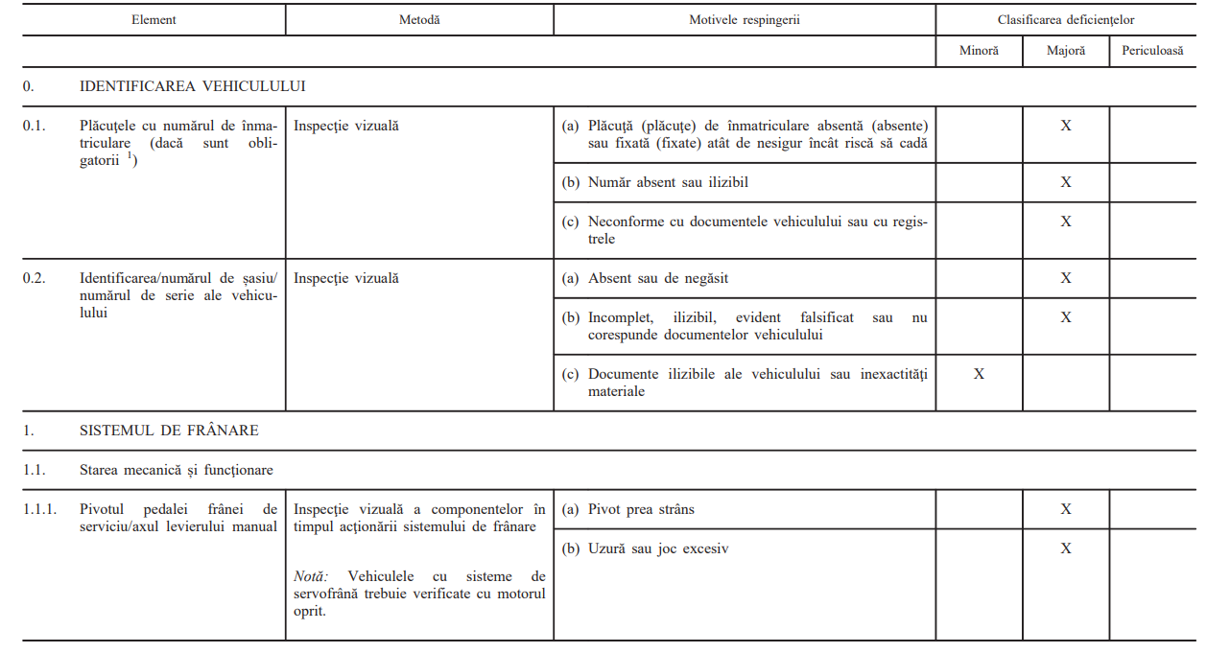  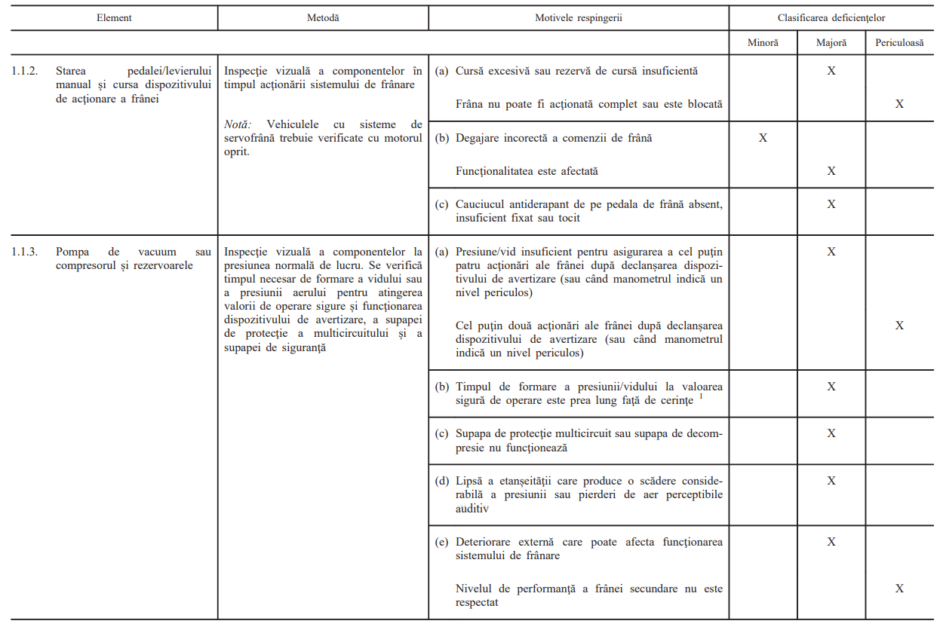  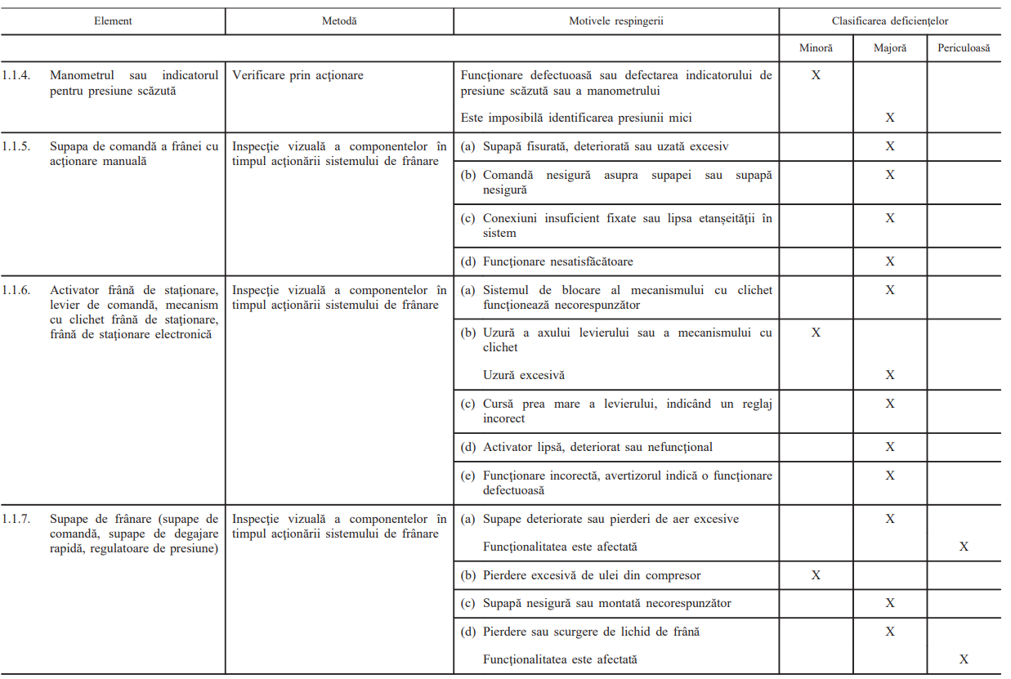  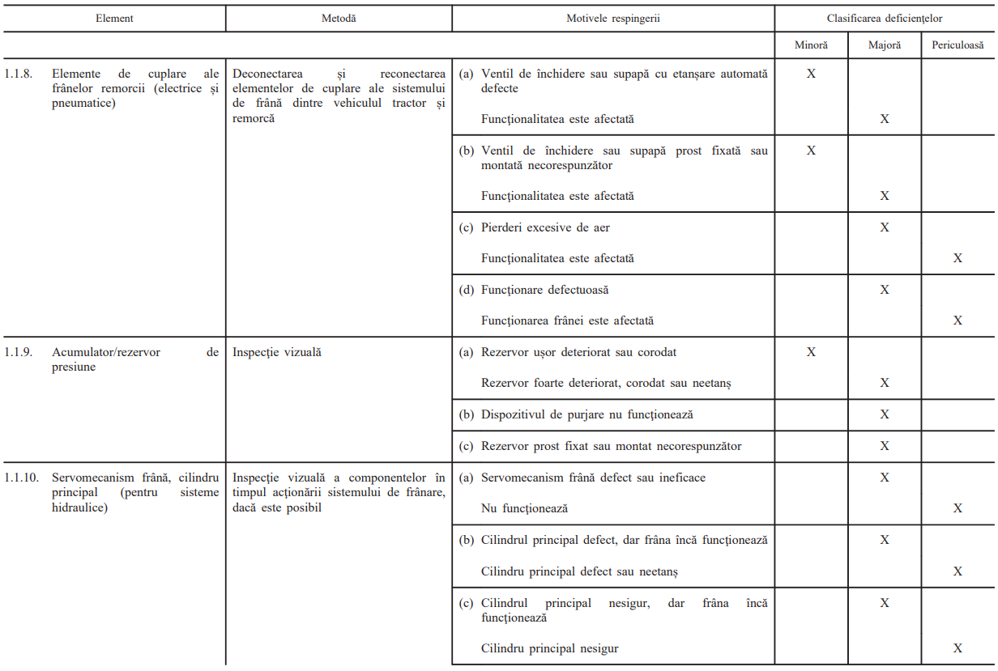  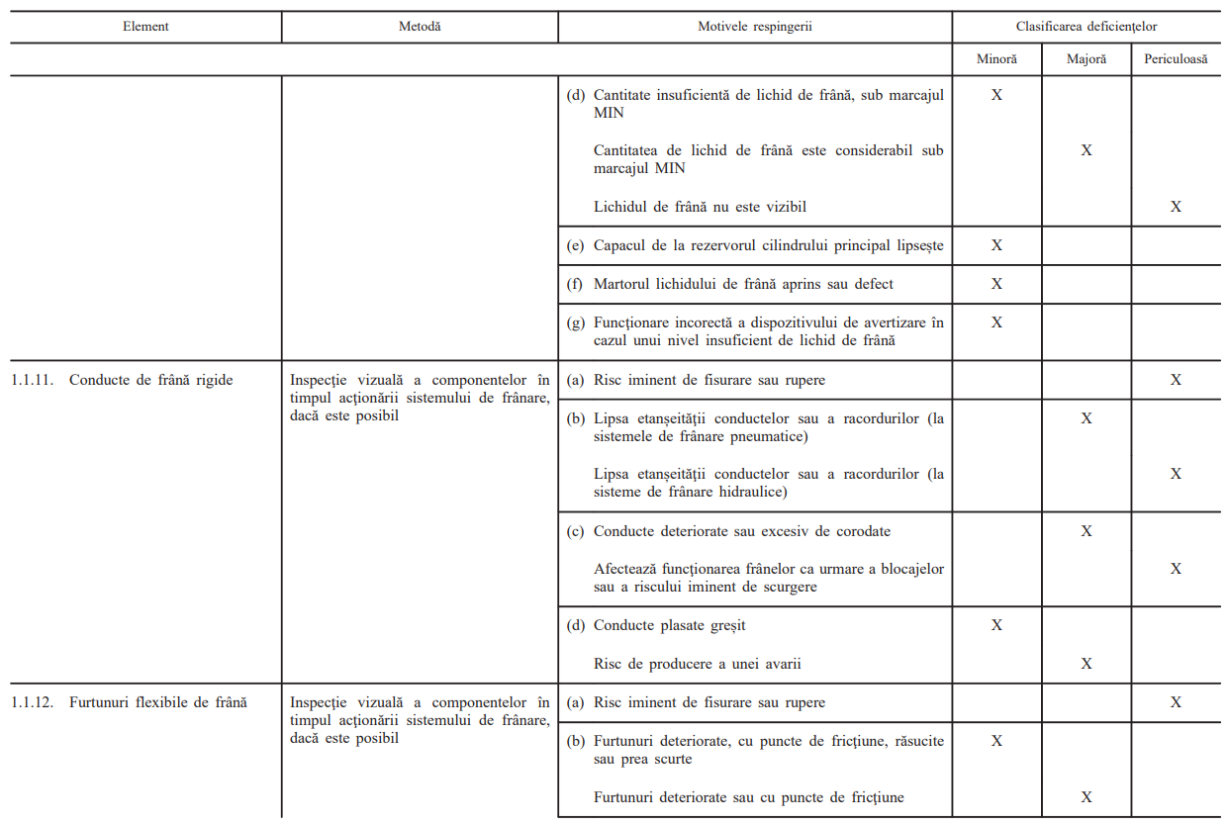  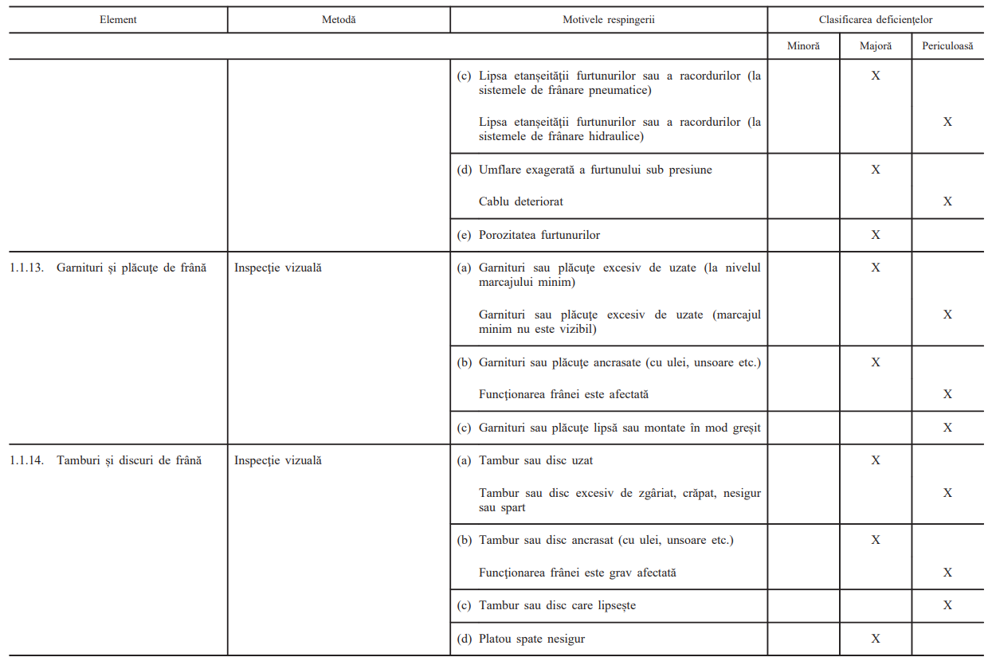  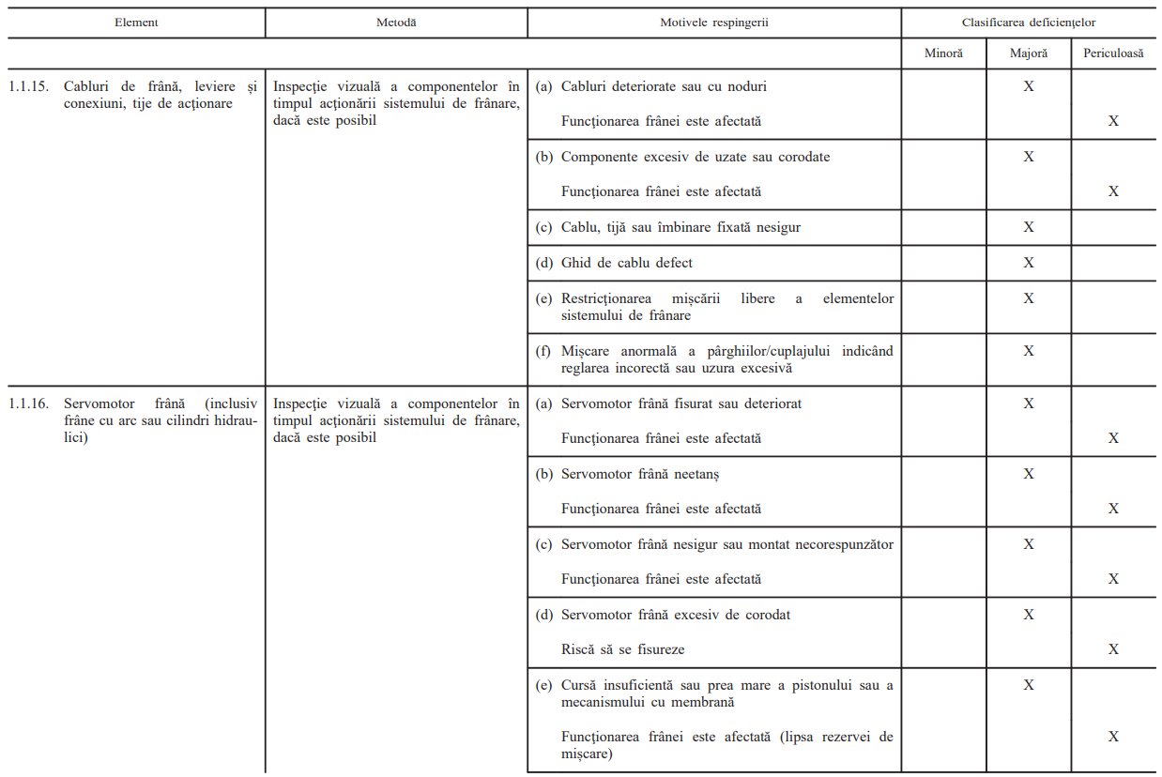  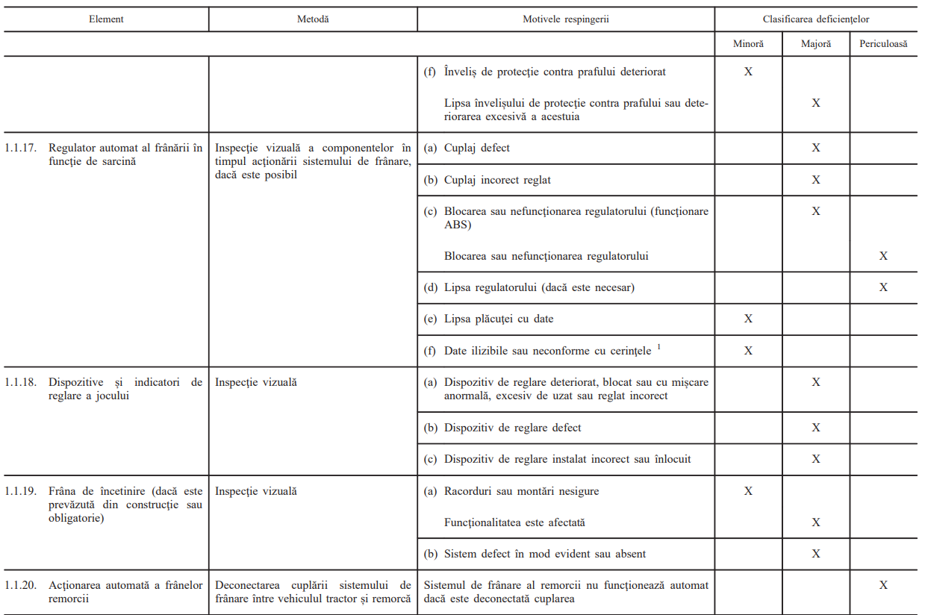  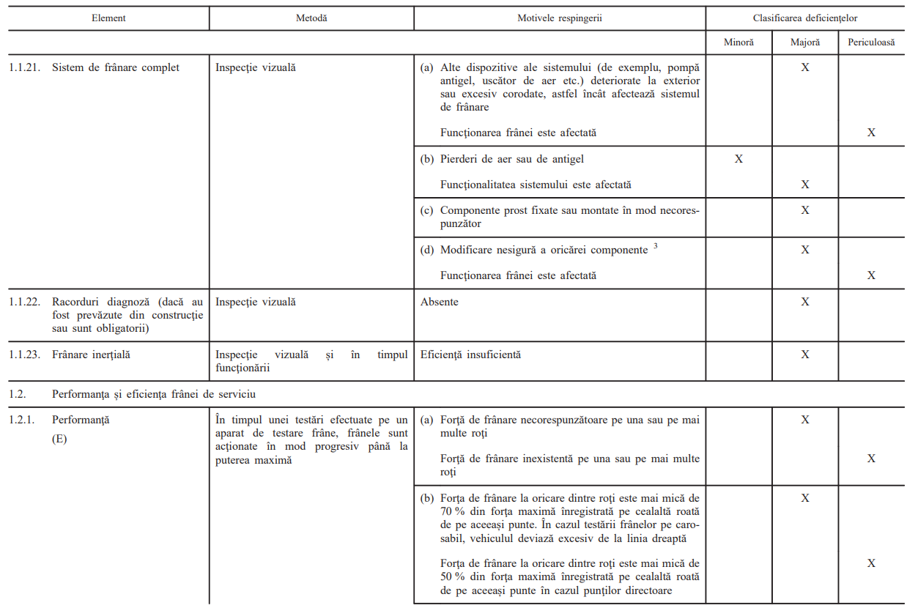  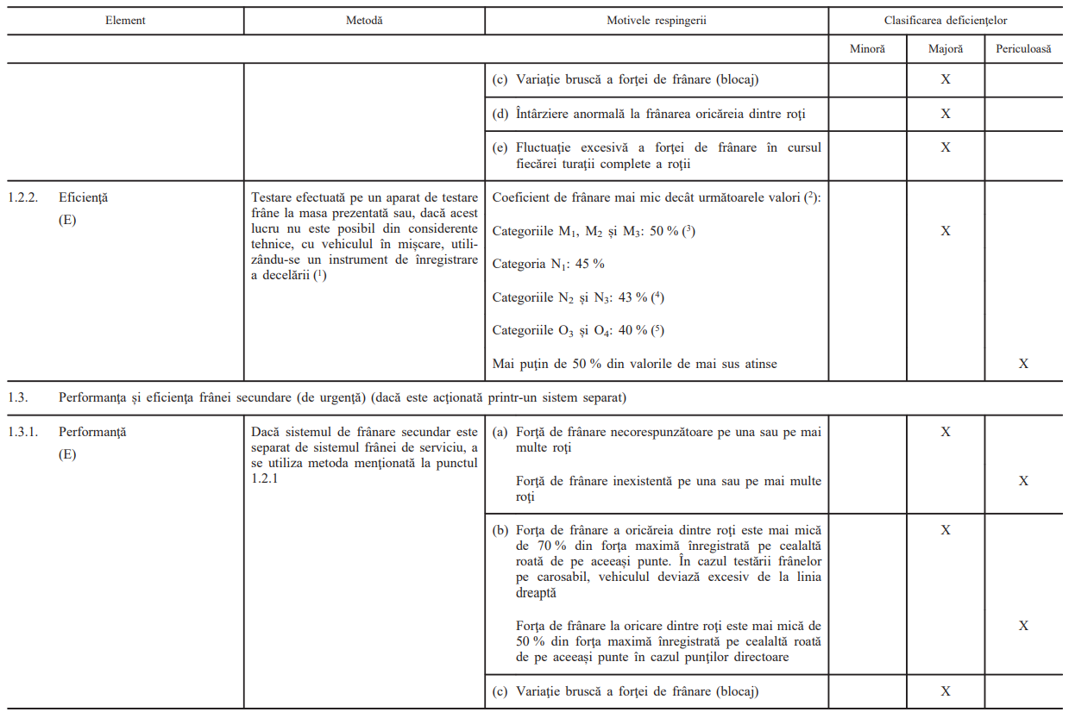  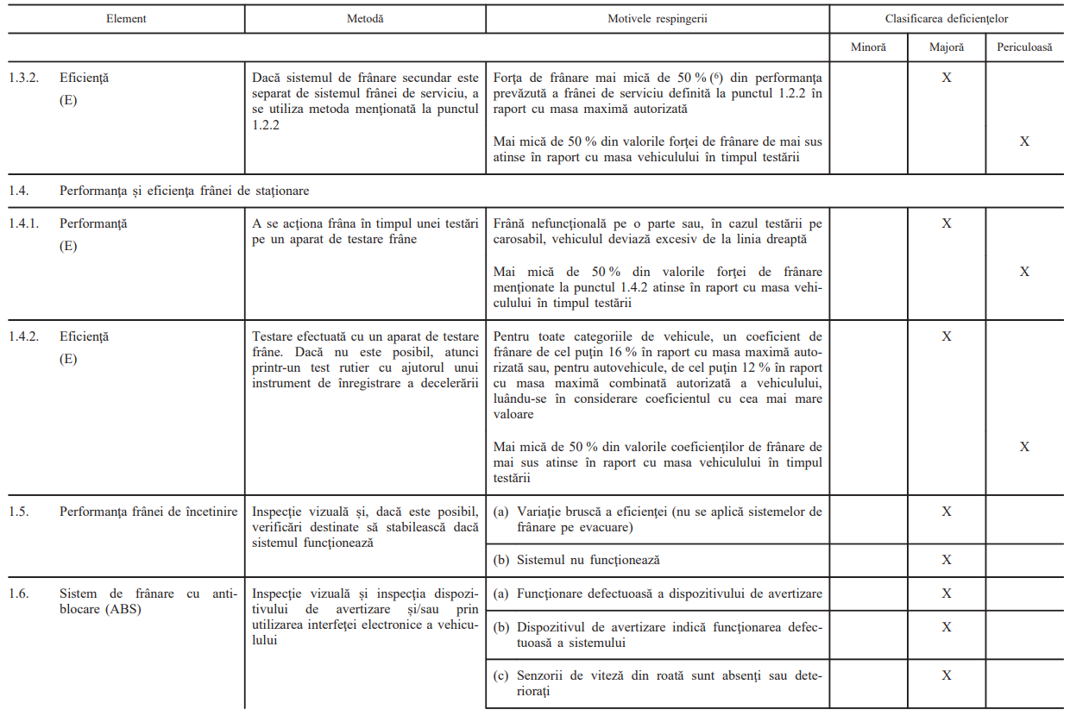  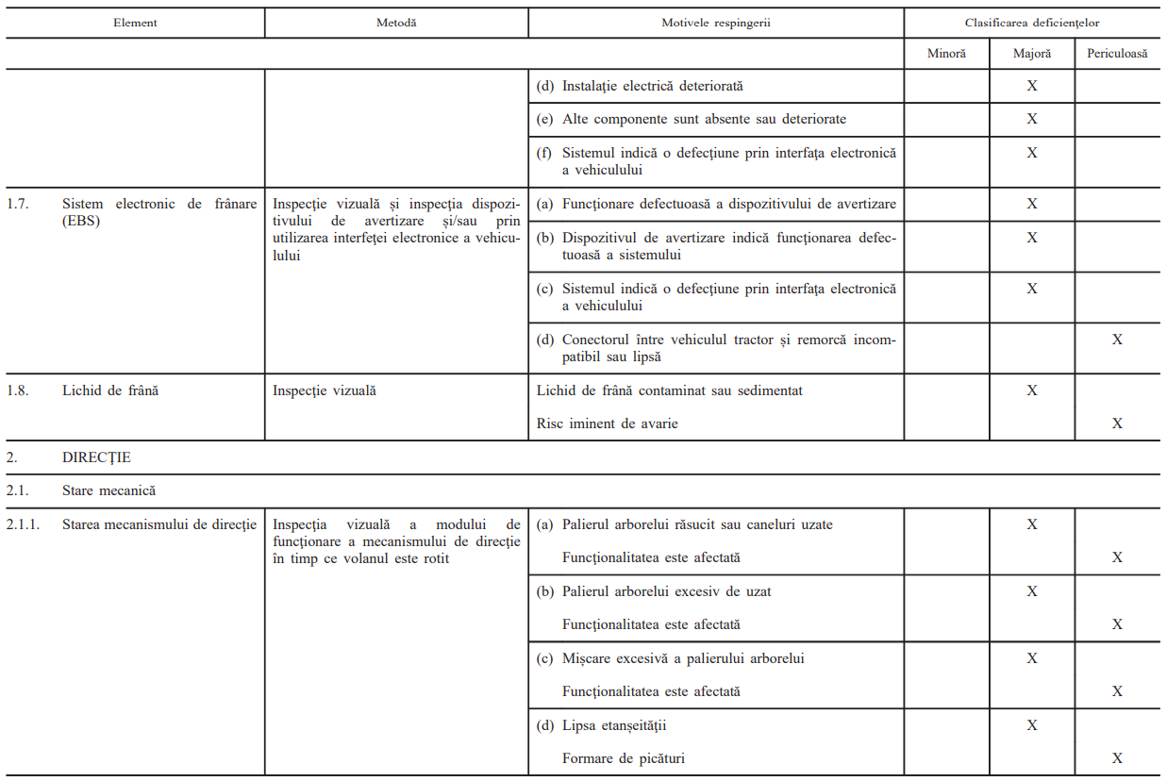  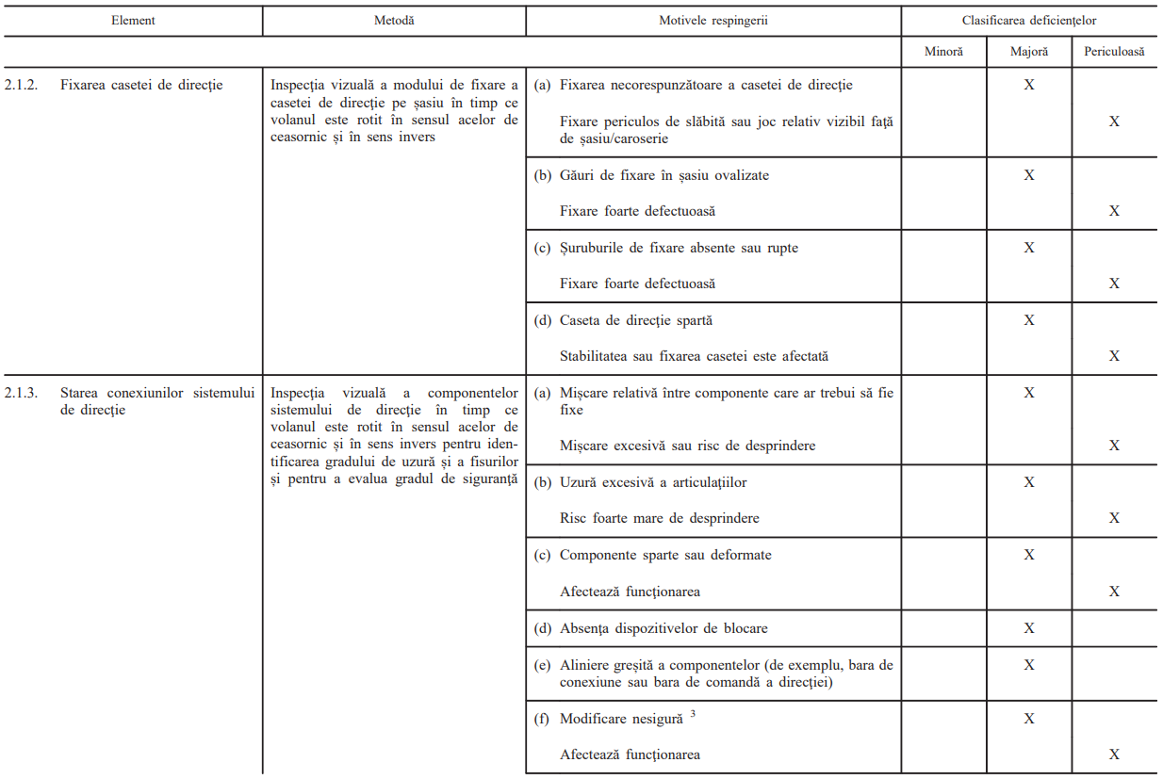  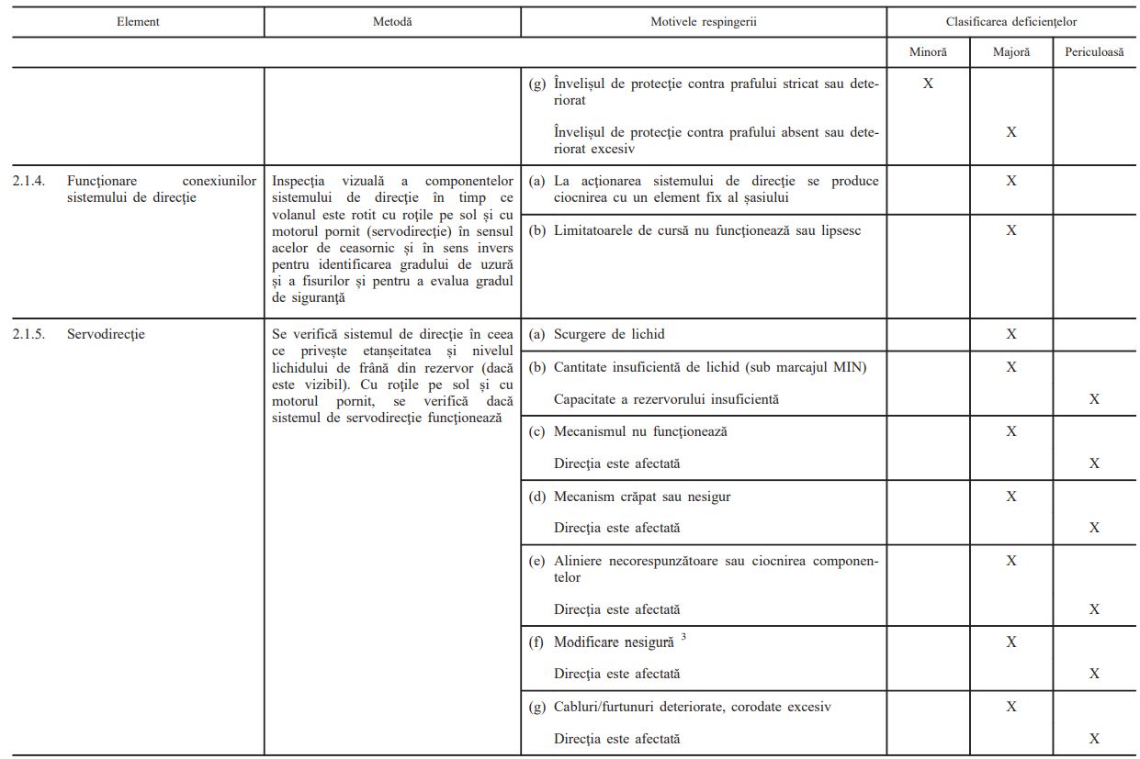  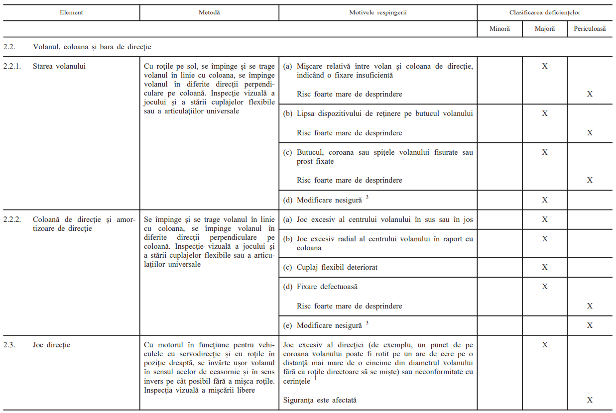  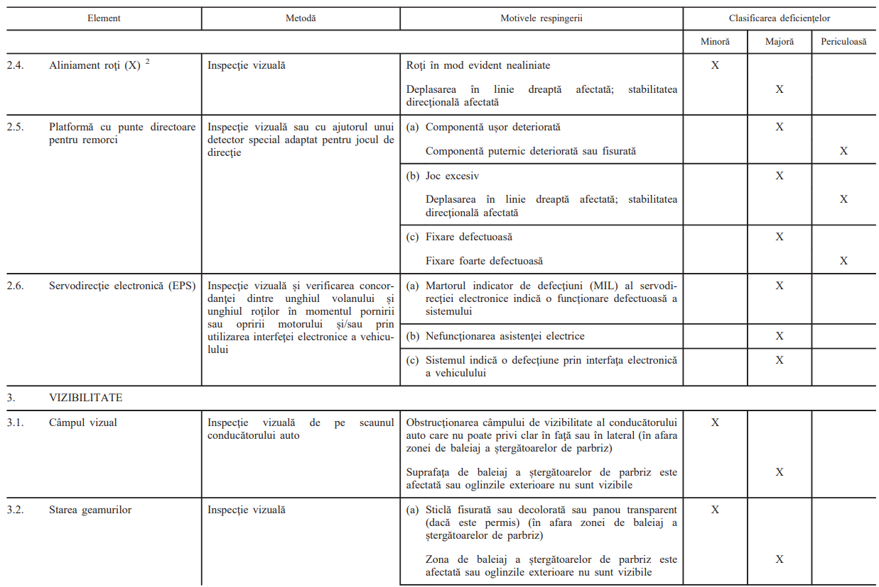  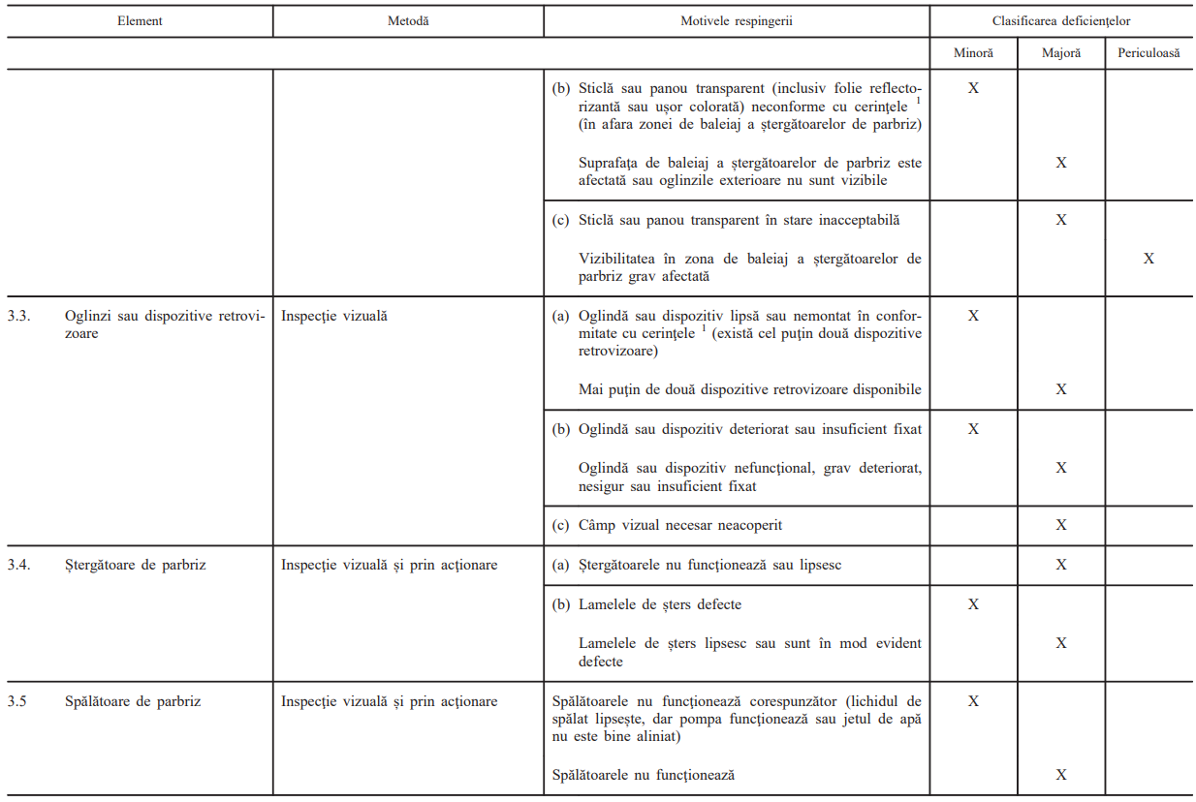  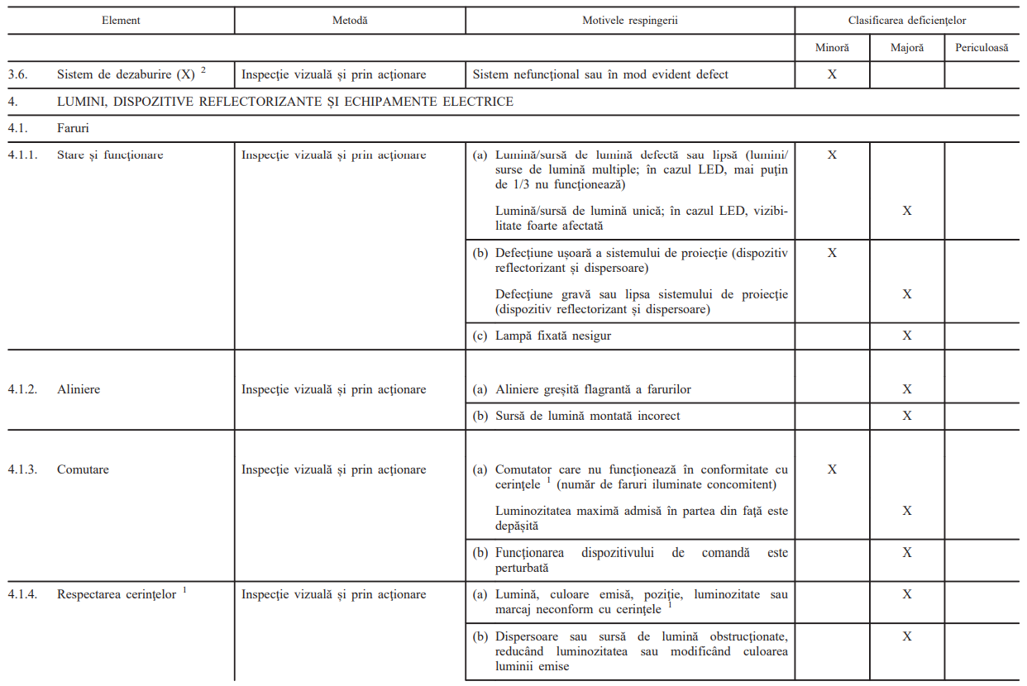  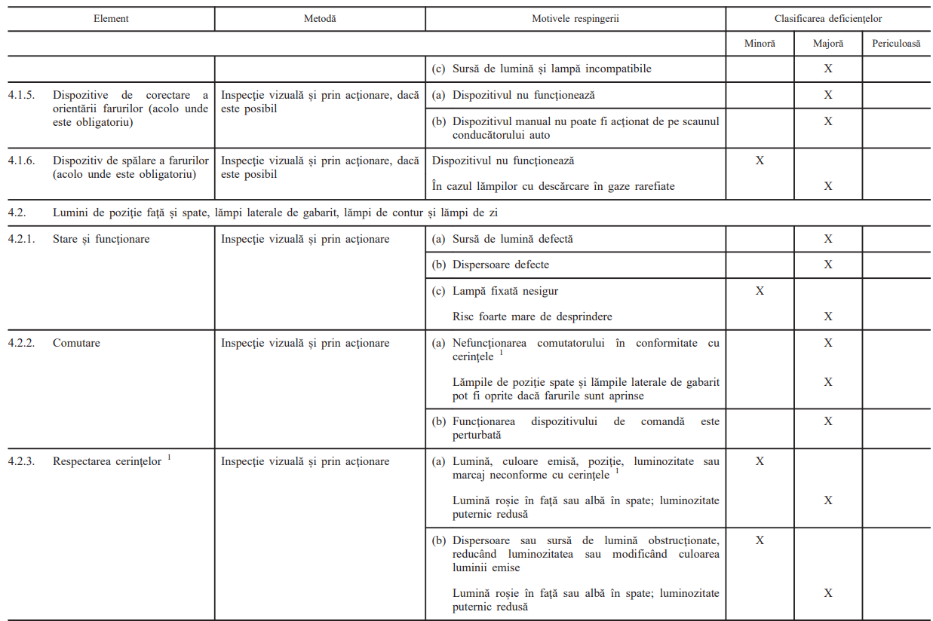  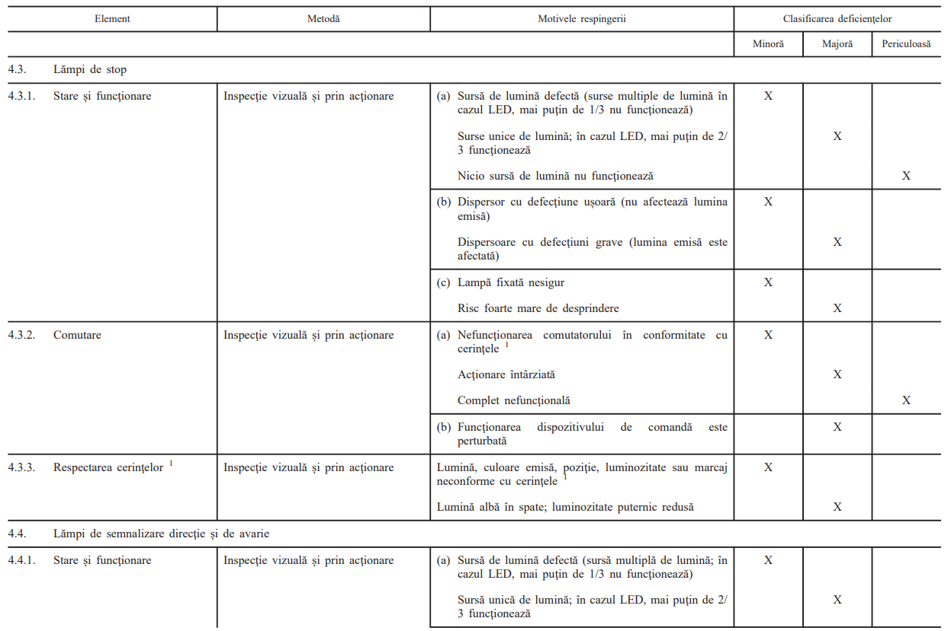  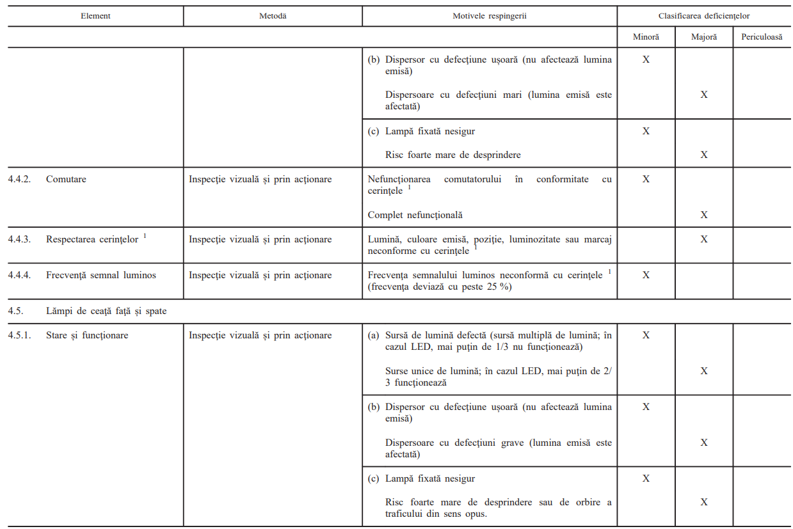  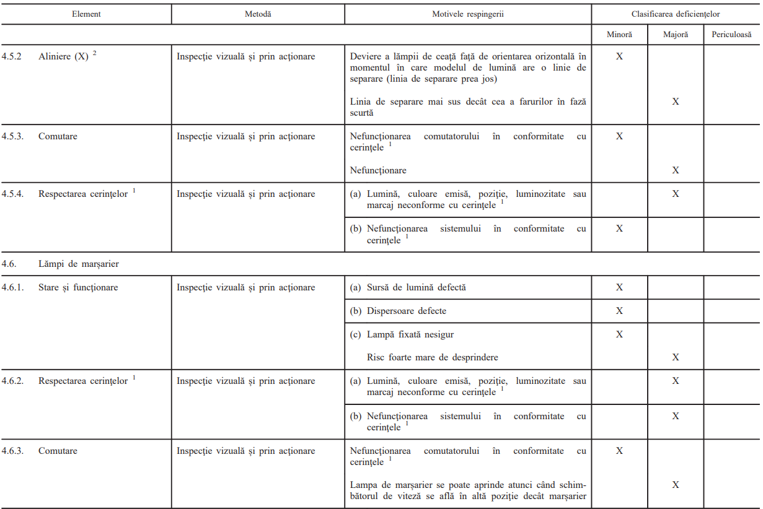  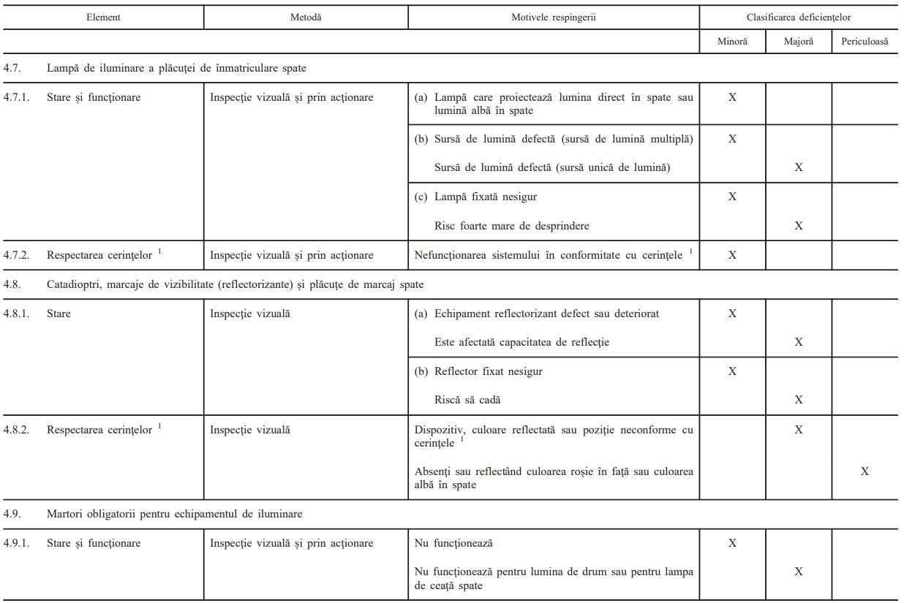  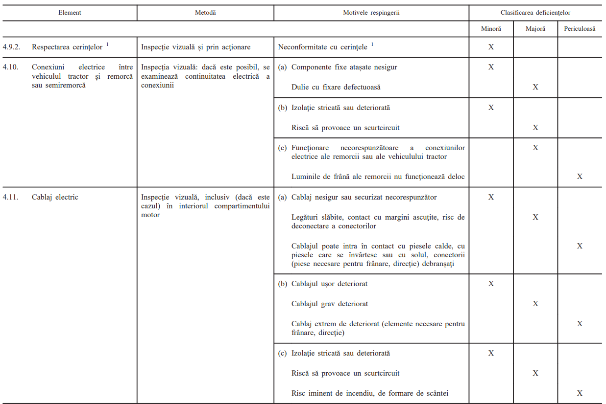  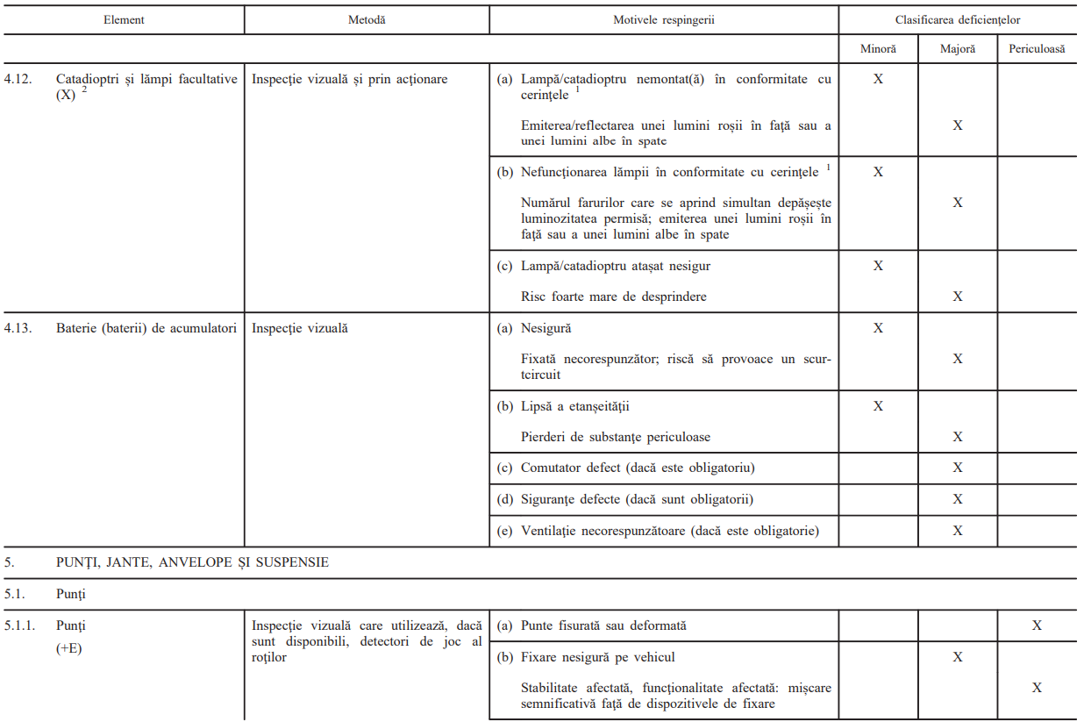  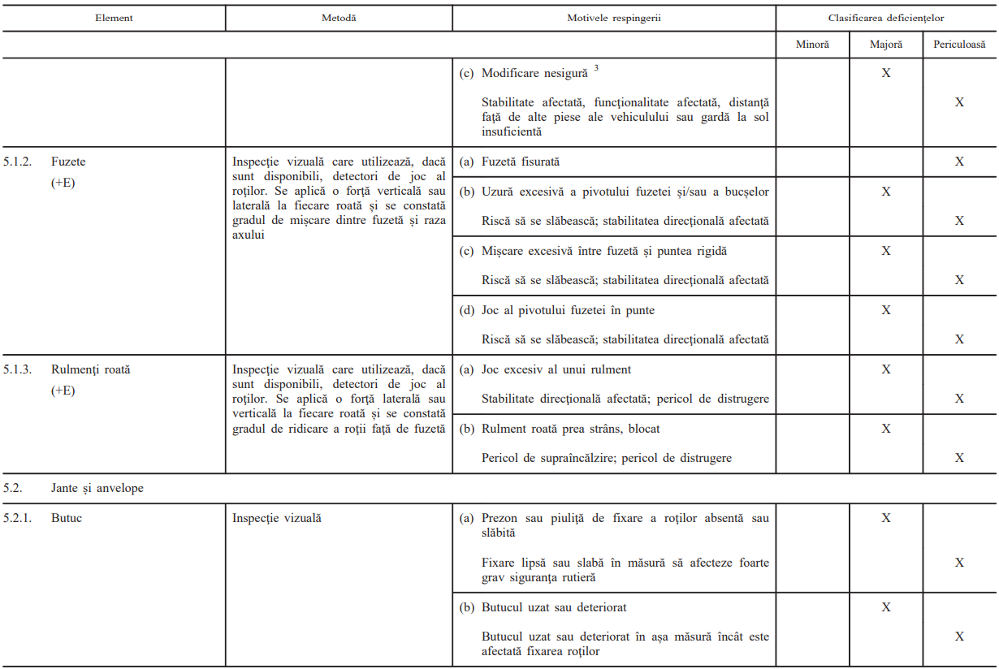  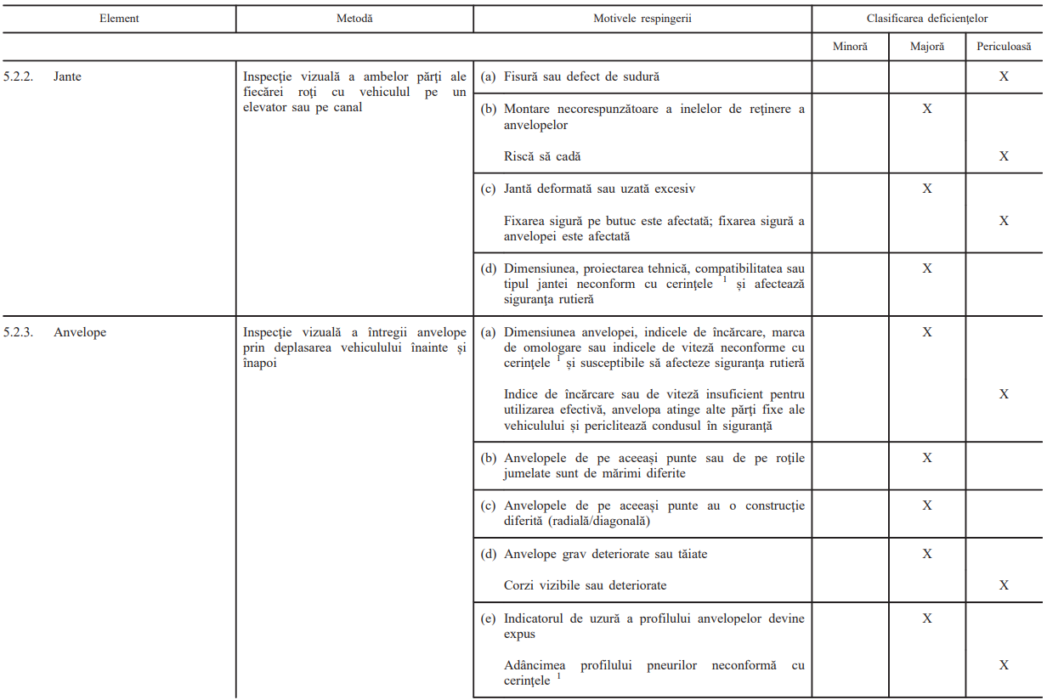  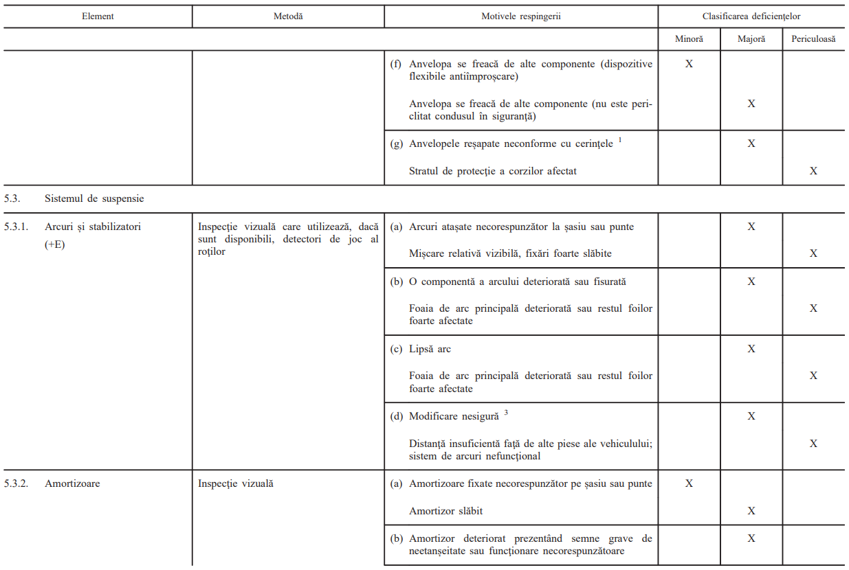  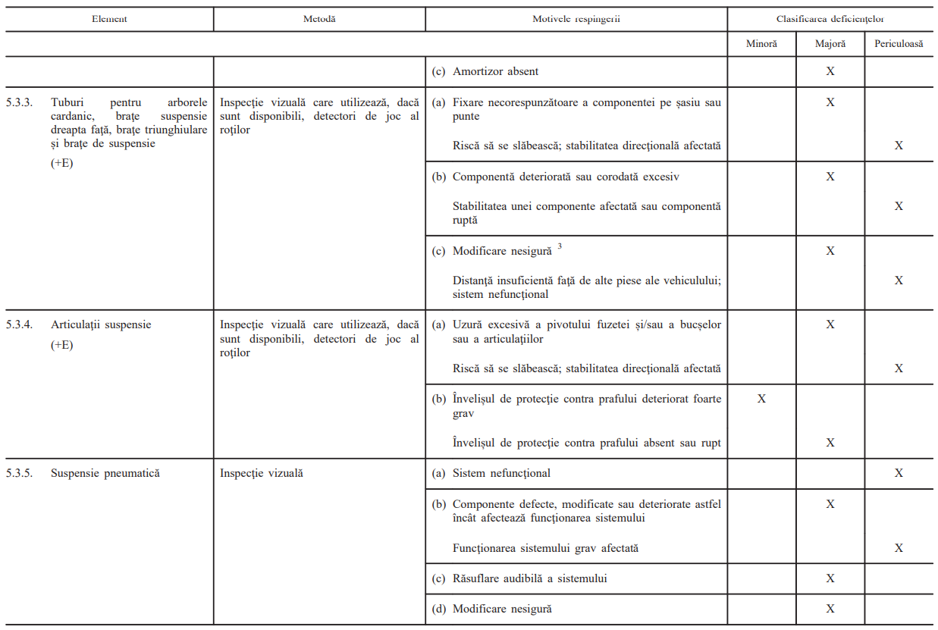  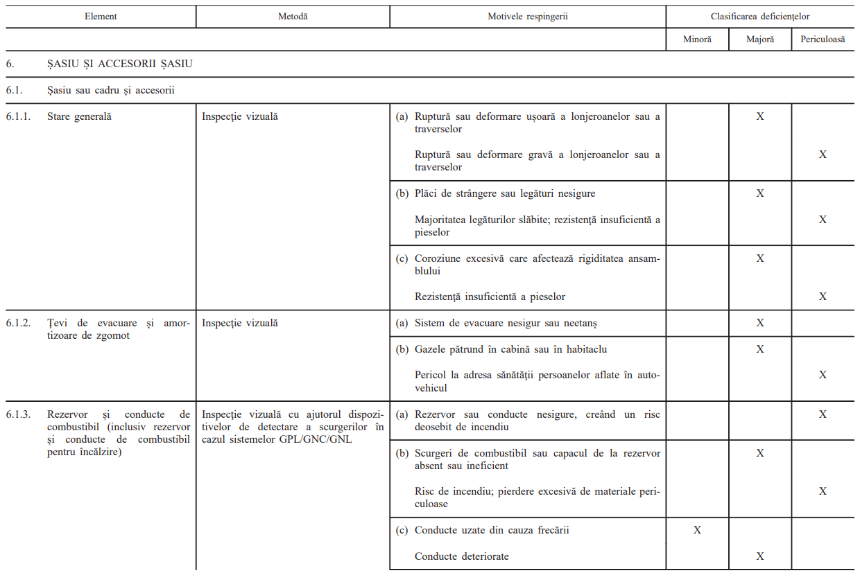  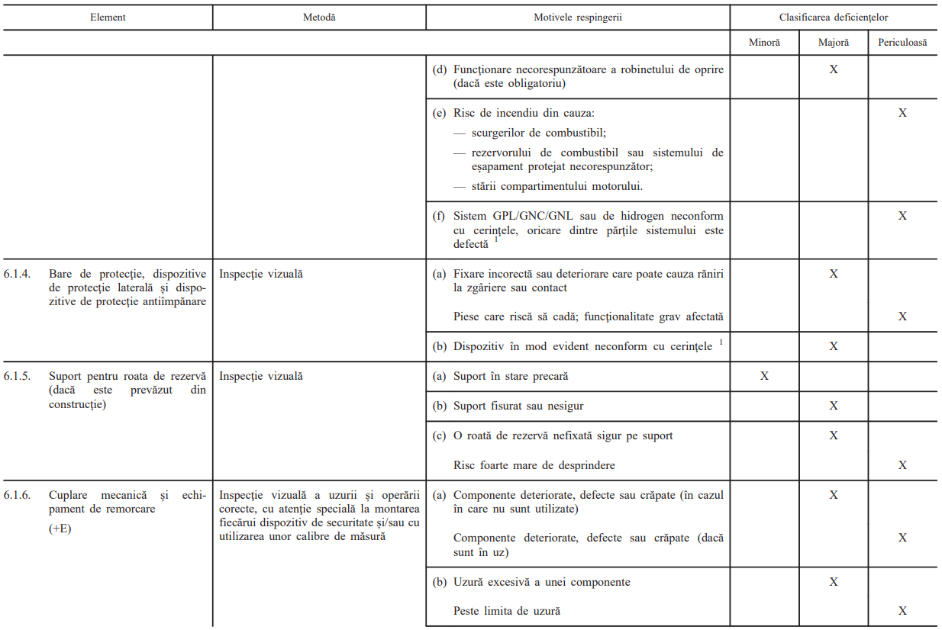  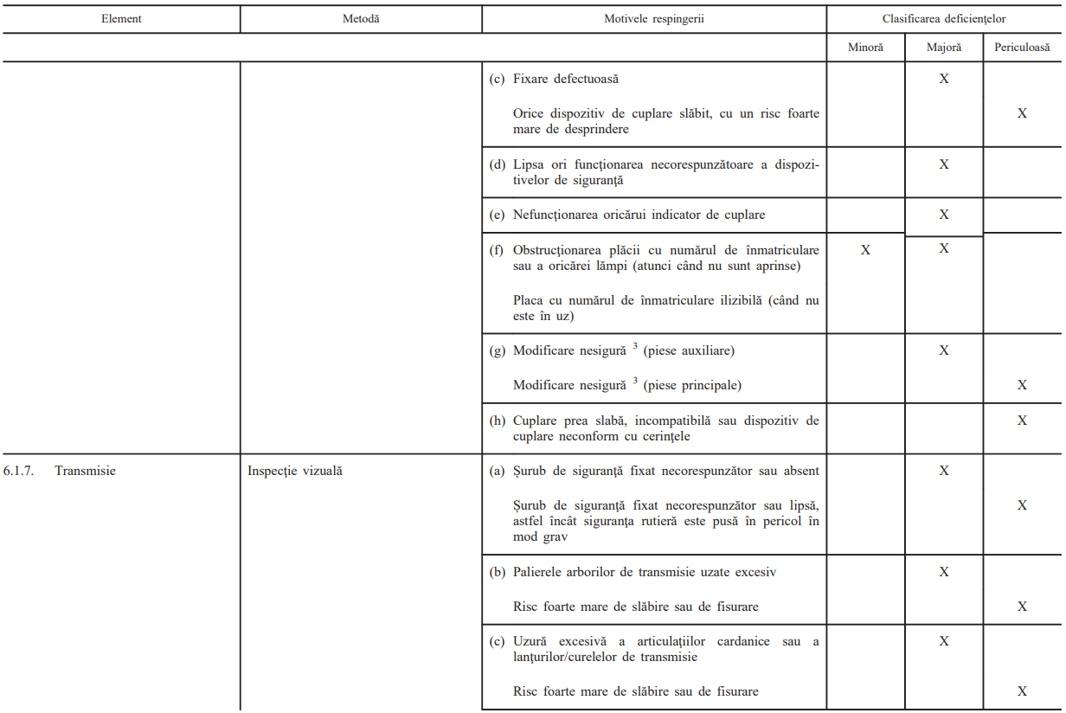  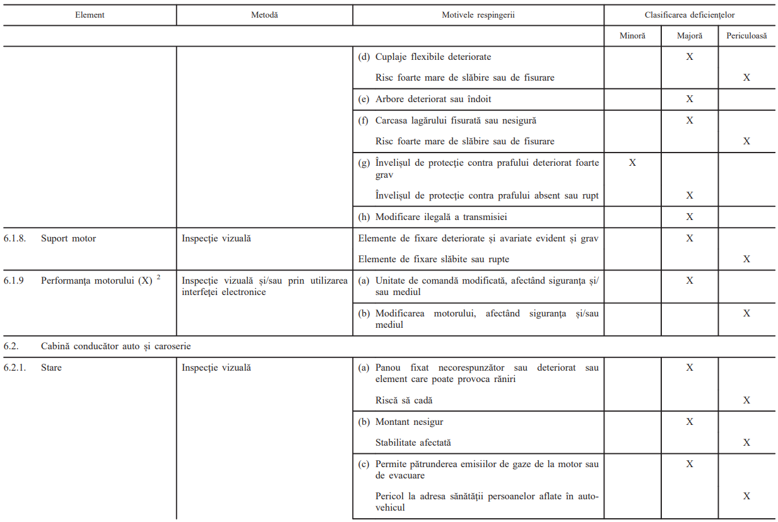  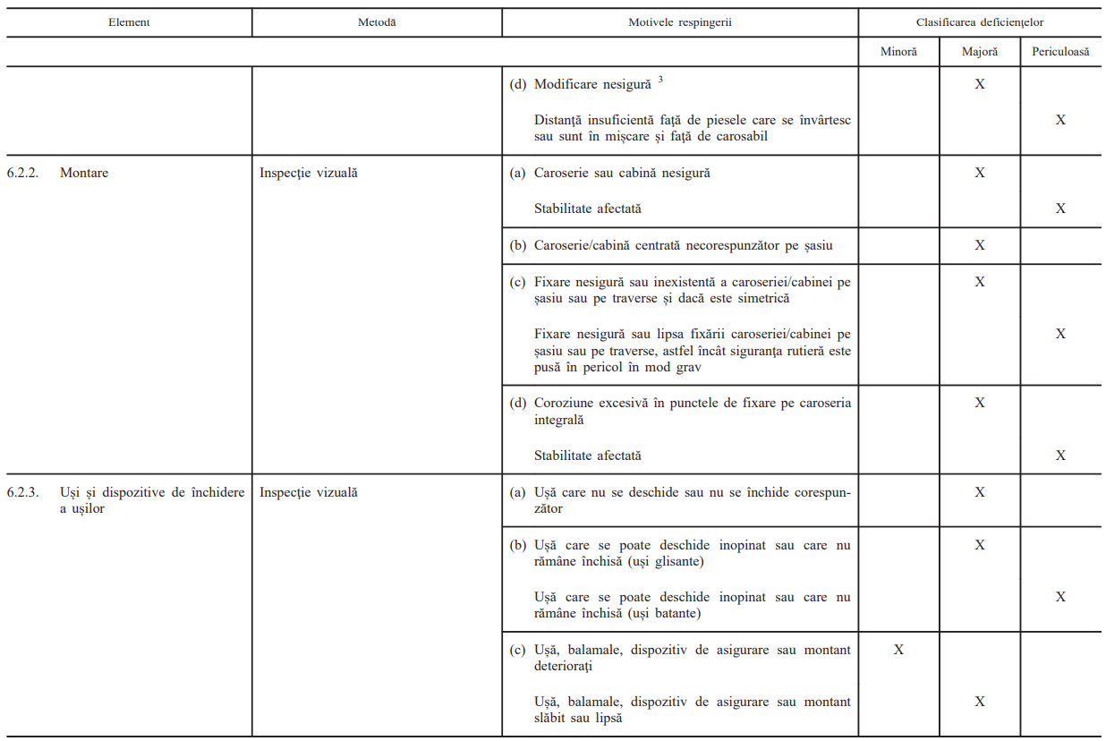  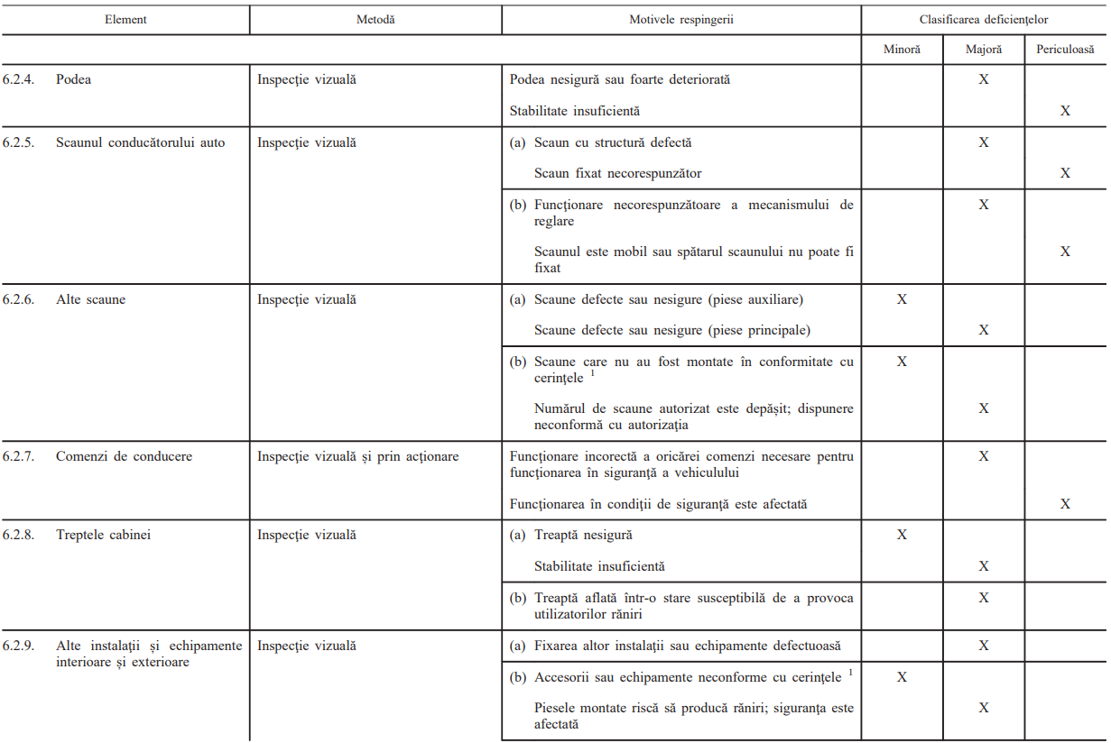  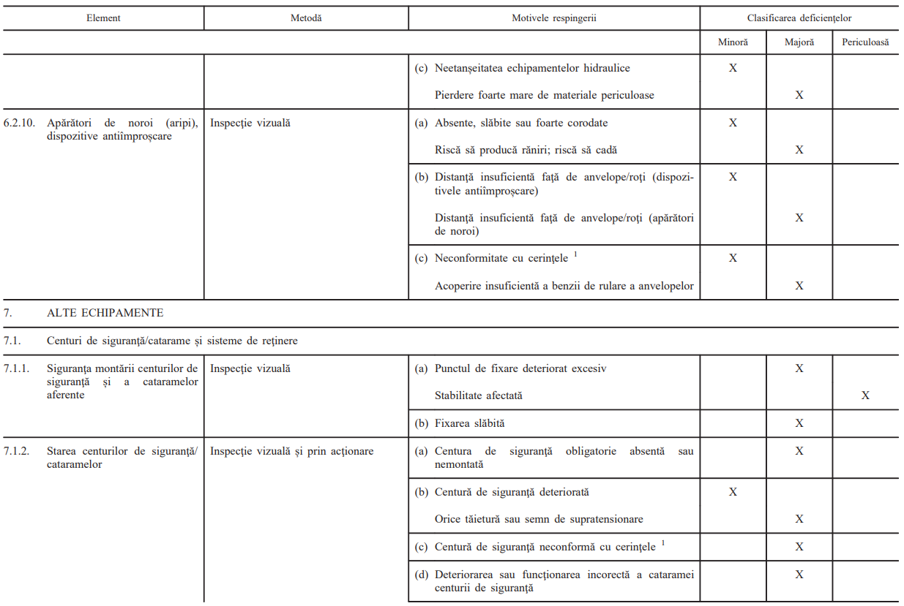  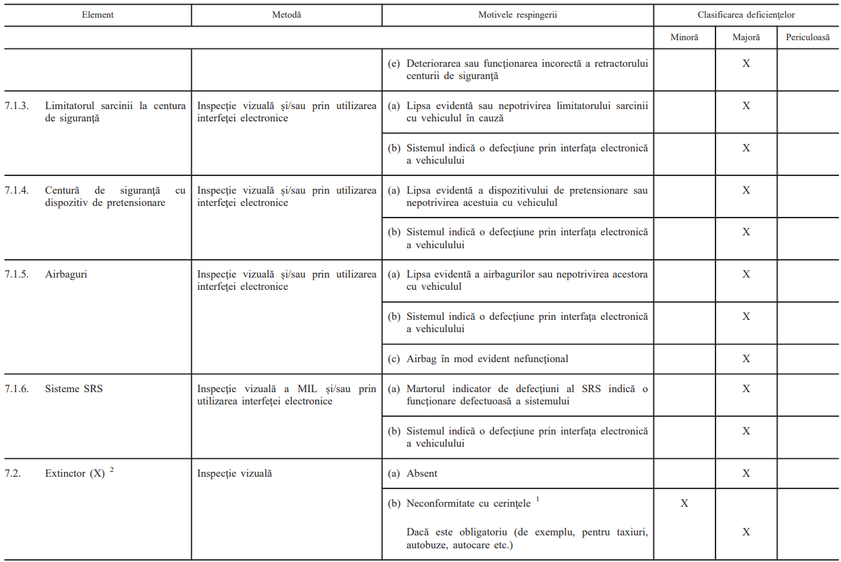  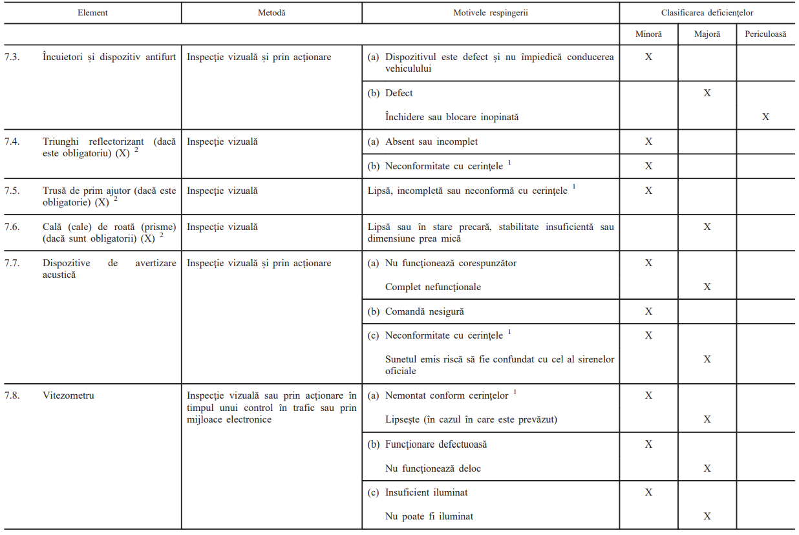  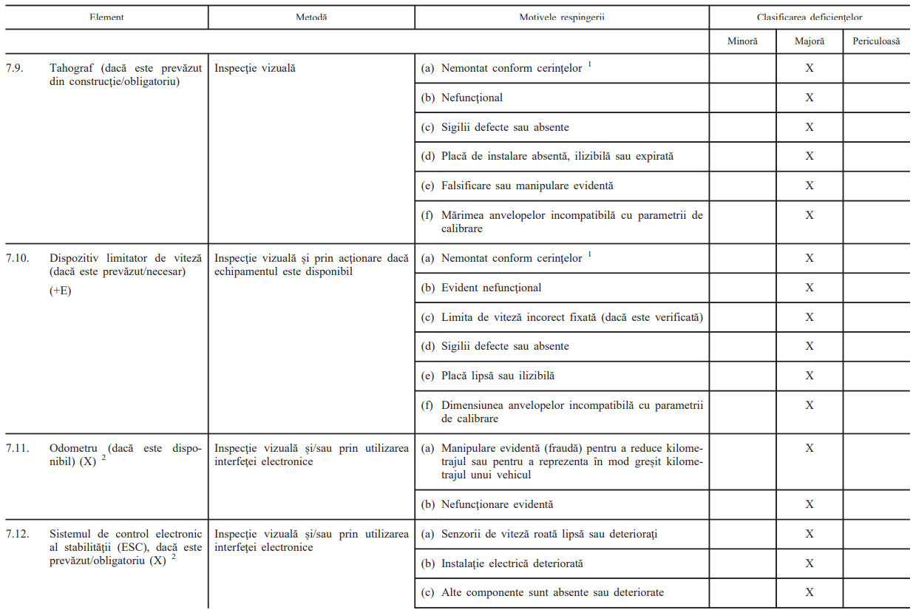  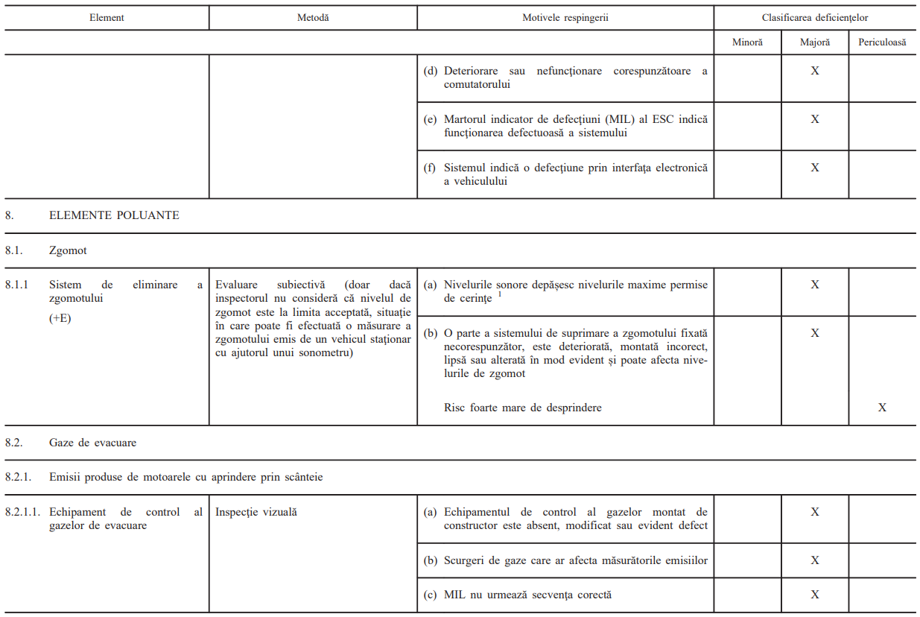  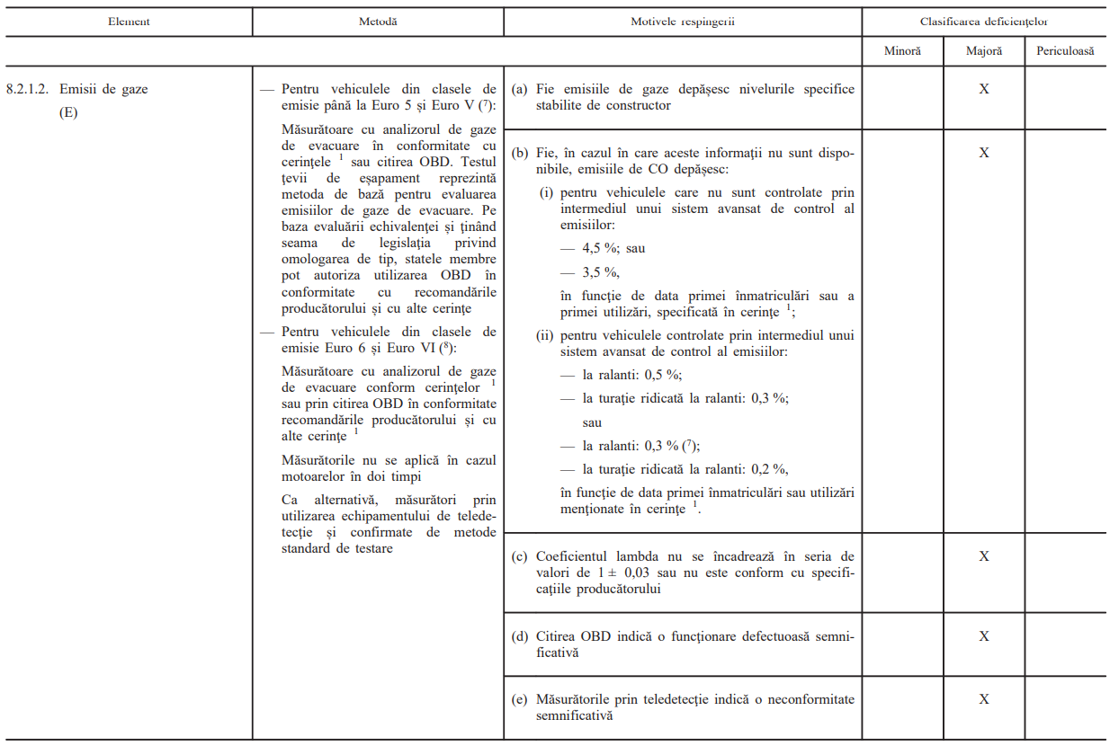  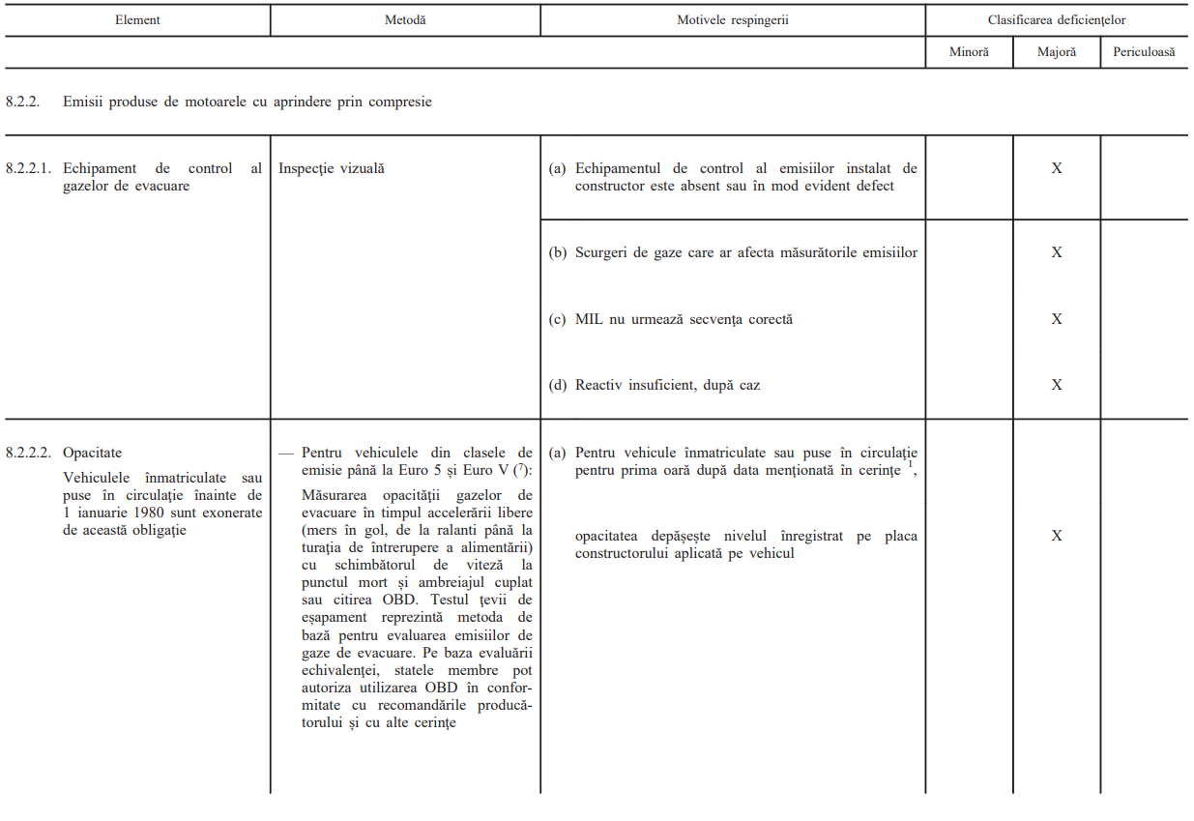  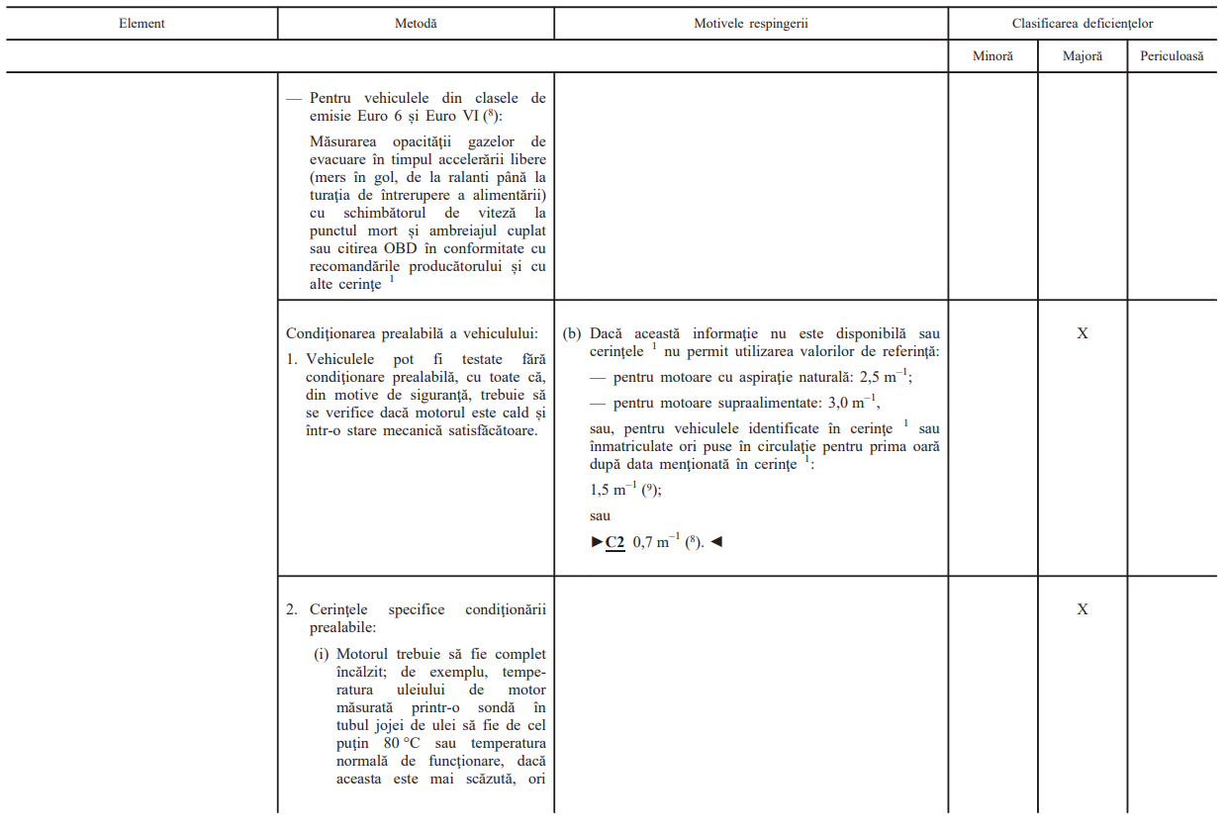  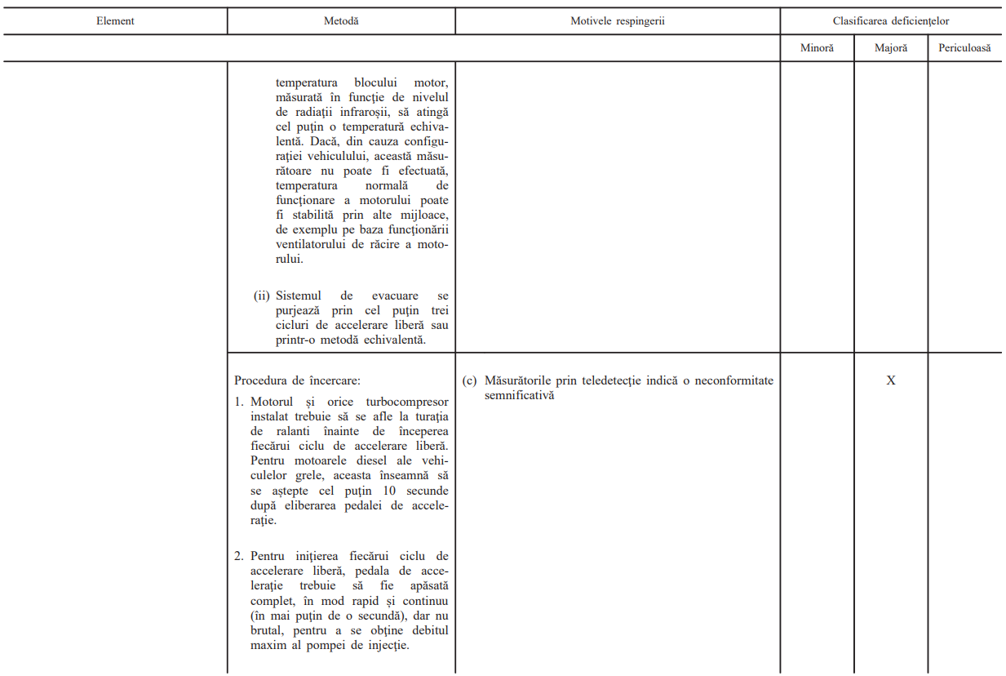  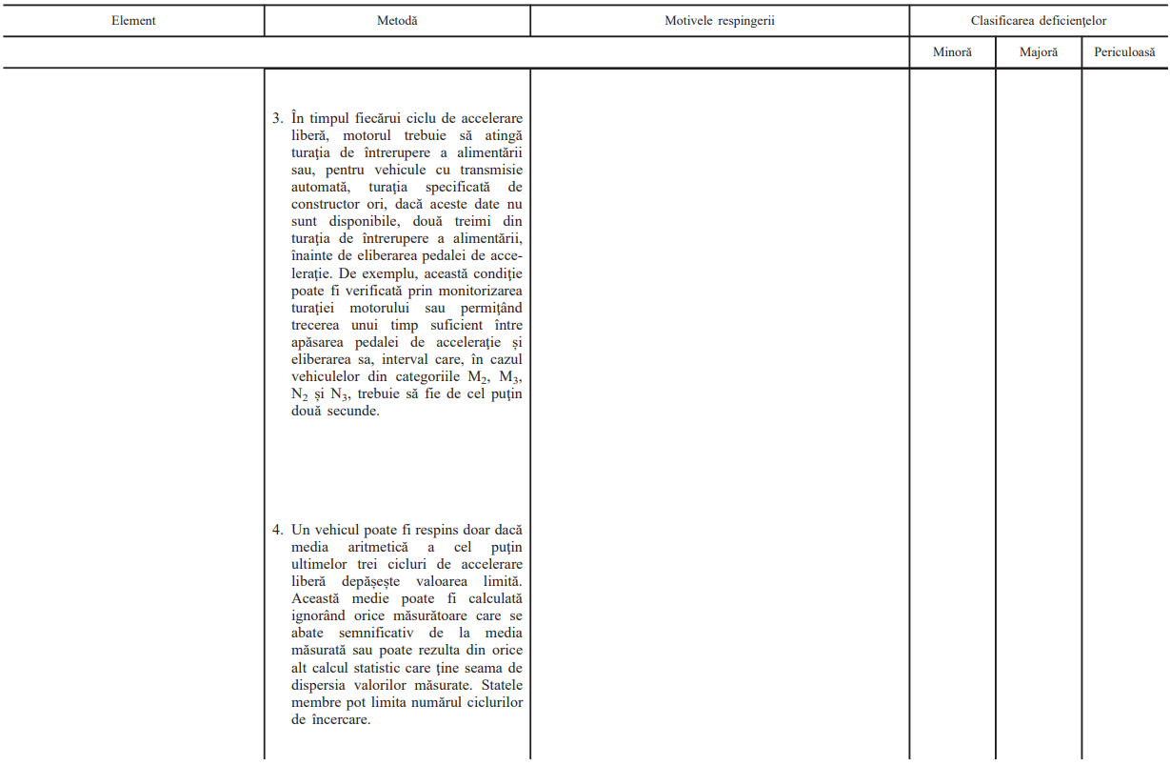  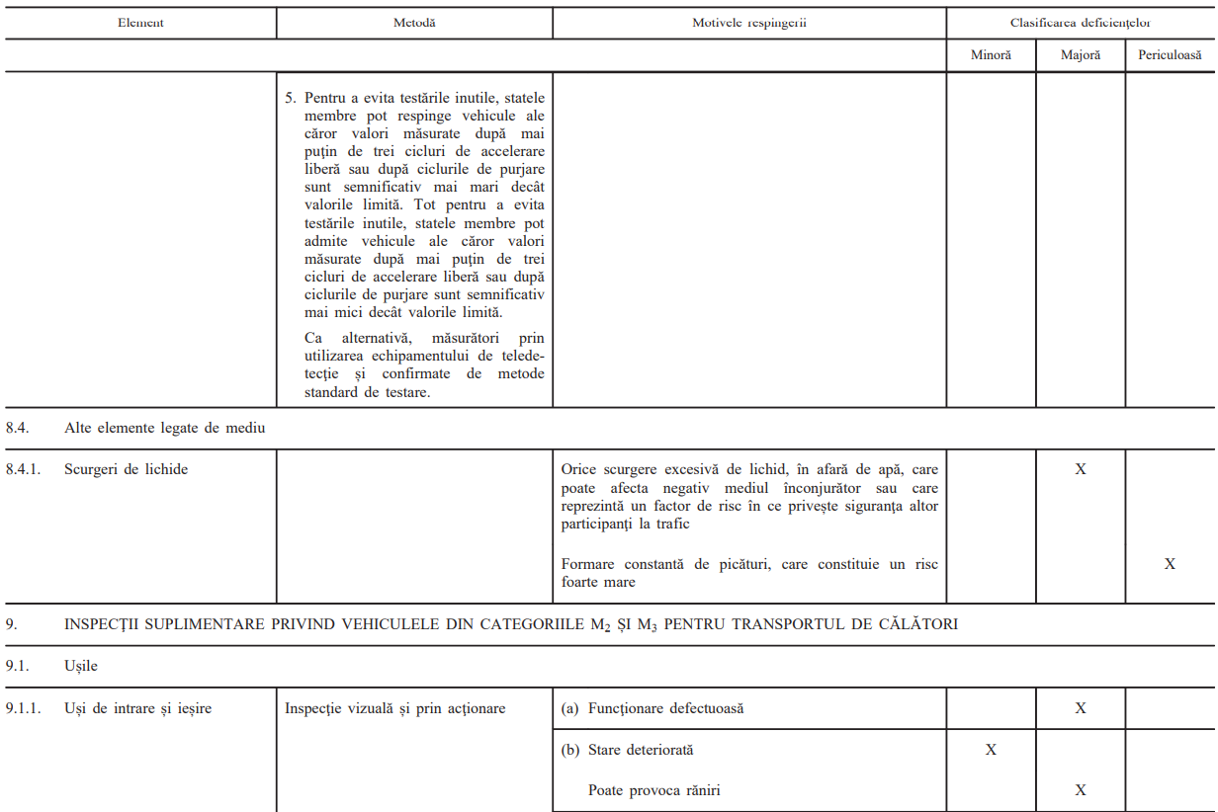  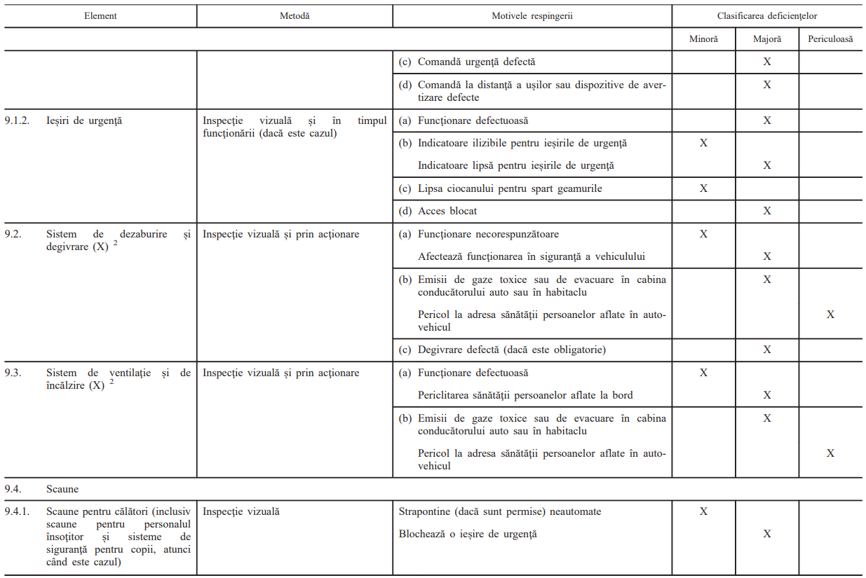  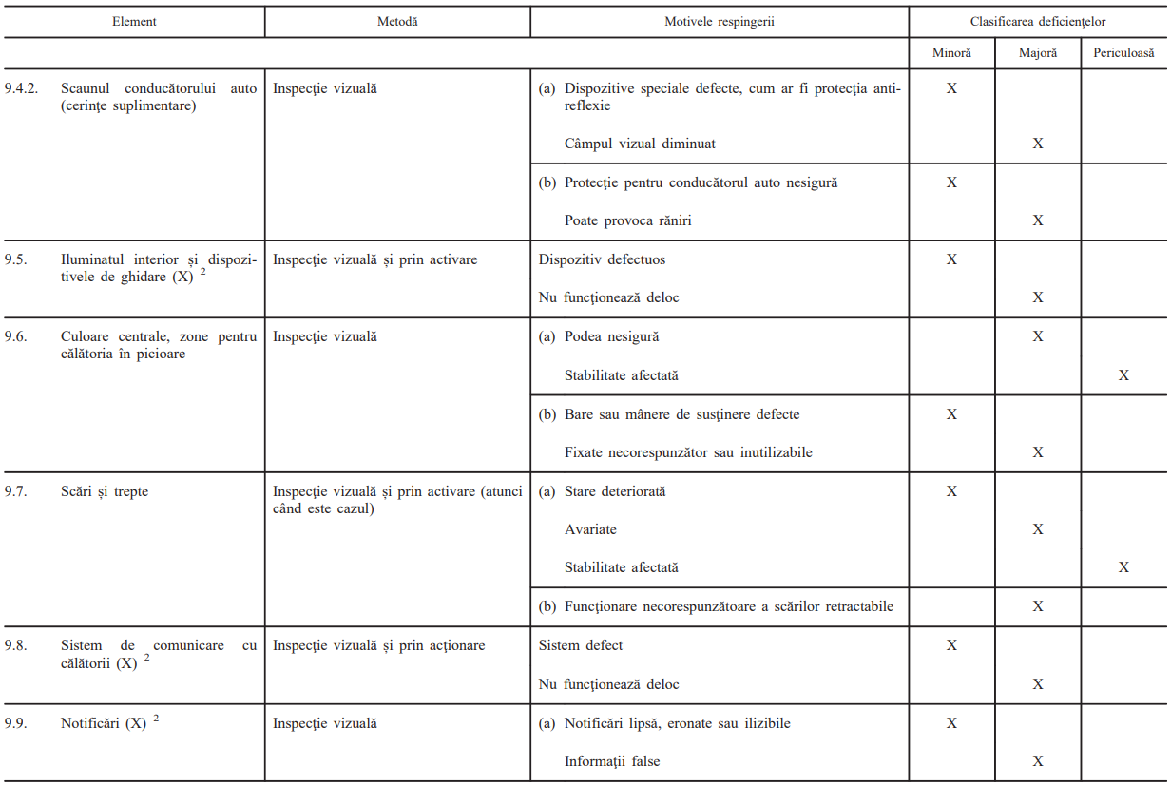  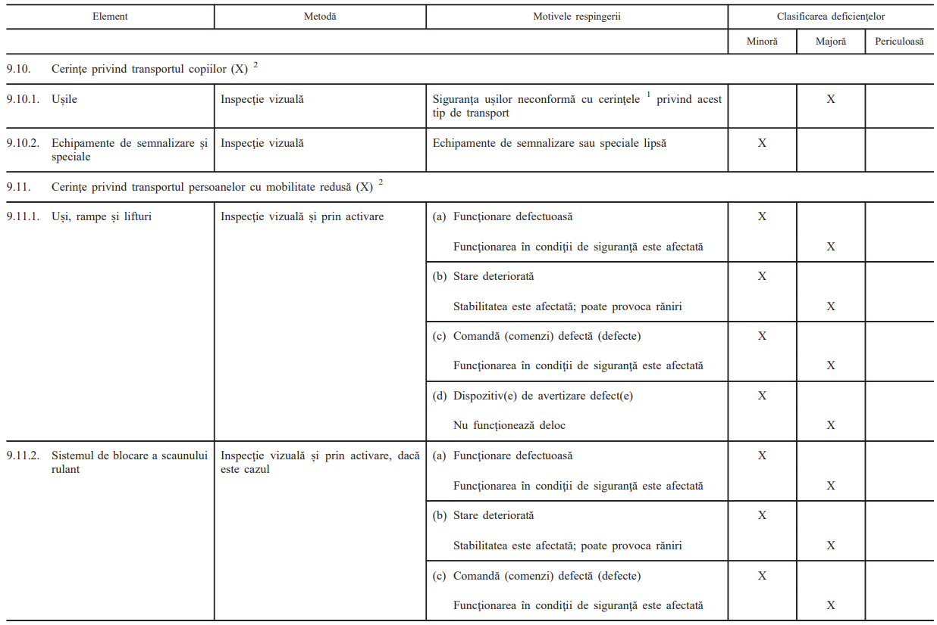  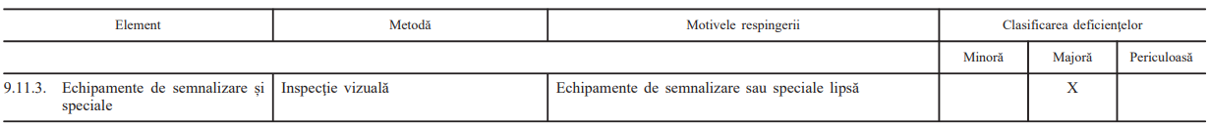  ^{I} Eficienţa procentuală a frânării se calculează divizând efortul total de frânare obţinut la aplicarea frânei cu greutatea vehiculului sau, în cazul semiremorcilor, cu suma maselor pe punte, și multiplicând apoi rezultatul cu 100.  ^{II} Categoriile de vehicule care nu fac obiectul prezentei directive sunt incluse în scop de orientare.  ^{III} 48 % pentru vehiculele neechipate cu ABS sau cu omologare de tip dinainte de 1 octombrie 1991.  ^{IV} 45 % pentru vehiculele înmatriculate după 1988 sau de la data menţionată în cerinţe, oricare dintre acestea este mai recentă.  ^{V} 43 % pentru semiremorci și remorcile cu bară de tracţiune înmatriculate după 1988 sau de la data menţionată în cerinţe, oricare dintre acestea este mai recentă.  ^{VI} 2,2 m/s2 pentru vehiculele din categoriile N1, N2 și N3.  NOTES:  ¹ „Cerinţele” sunt stabilite în omologarea de tip la data omologării, a primei înmatriculări sau a primei puneri în circulaţie, precum și de obligaţiile privind postechiparea sau de dreptul intern al ţării de înmatriculare. Aceste motive de respingere se aplică numai în cazul în care a fost verificată conformitatea cu cerinţele.  ² X identifică elementele referitoare la starea vehiculului și la caracterul adecvat al utilizării acestuia pe carosabil, dar care nu sunt considerate esenţiale pentru o inspecţie tehnică.  ³ Modificare nesigură înseamnă o modificare cu efecte negative asupra siguranţei rutiere a vehiculului sau cu efecte disproporţionate asupra mediului.  ^{E} Pentru verificarea acestui element trebuie utilizat un echipament. | Anexa nr. 2  DOMENIUL DE APLICARE AL CONTROALELOR TEHNICE ÎN TRAFIC  DOMENIUL DE APLICARE AL CONTROALELOR TEHNICE ÎN TRAFIC  1. Aspecte verificate  0. Identificarea vehiculului  1. Echipamentul de frânare  2. Direcția  3. Vizibilitatea  4. Dispozitivele de iluminat și părțile sistemului electric  5. Punți, jante, anvelope, suspensie  6. Șasiu și accesorii șasiu  7. Alte echipamente  8. Elemente poluante  9. Inspecții suplimentare la vehiculele pentru transport de călători din categoriile M₂ și M₃  2. Cerințe privind inspecțiile  Elementele care pot fi verificate doar cu ajutorul echipamentelor sunt marcate cu E.  Elementele care pot fi verificate doar într-o oarecare măsură fără ajutorul echipamentelor sunt marcate cu +E.  În cazul în care o metodă de inspecție este indicată drept vizuală, aceasta înseamnă că, pe lângă examinarea vizuală a elementelor în cauză, inspectorul mai trebuie, după caz, să le manipuleze, să le evalueze zgomotul sau să se servească de oricare alte metode corespunzătoare de inspecție care nu implică folosirea de echipament.  Controalele tehnice în trafic pot cuprinde elementele enumerate în tabelul 1, care include metodele recomandate de inspecție care ar trebui să fie utilizate. Nimic din prezenta anexă nu împiedică un inspector să utilizeze echipament suplimentar, după caz, precum un elevator sau un canal.  Inspecțiile se desfășoară cu ajutorul tehnicilor și echipamentelor disponibile în prezent și fără a se folosi unelte pentru a demonta sau îndepărta diferite părți ale vehiculului. Inspecția mai poate include, de asemenea, o verificare a faptului că piesele și componentele vehiculului respectă cerințele de siguranță și de mediu obligatorii care erau în vigoare la momentul omologării sau, dacă este cazul, la momentul post-echipării.  În cazul în care, prin construcție, vehiculul nu permite aplicarea metodelor de inspecție prevăzute în prezenta anexă, inspecția se desfășoară în conformitate cu metodele de inspecție recomandate acceptate de autoritățile competente.  „Motivele respingerii” nu se aplică în cazurile în care acestea fac referire la cerințe care nu au fost stabilite de legislația relevantă privind omologarea vehiculelor la data primei înmatriculări, a primei puneri în circulație sau la cerințe privind post-echiparea.  3. Conținutul inspecției și metodele aplicate, evaluarea deficiențelor vehiculelor  Controlul acoperă elementele care sunt considerate necesare și relevante, luând în considerare în special siguranța frânelor, a anvelopelor, a roților, a șasiurilor, precum și elementele poluante și metodele recomandate enumerate în tabelul următor.  Pentru fiecare dintre sistemele și componentele unui vehicul, supuse inspecției, evaluarea deficiențelor se desfășoară în conformitate cu criteriile stabilite în acest tabel, de la caz la caz. Deficiențele care nu sunt enumerate în prezenta anexă se evaluează în ceea ce privește riscurile pe care le pun pentru siguranța rutieră.  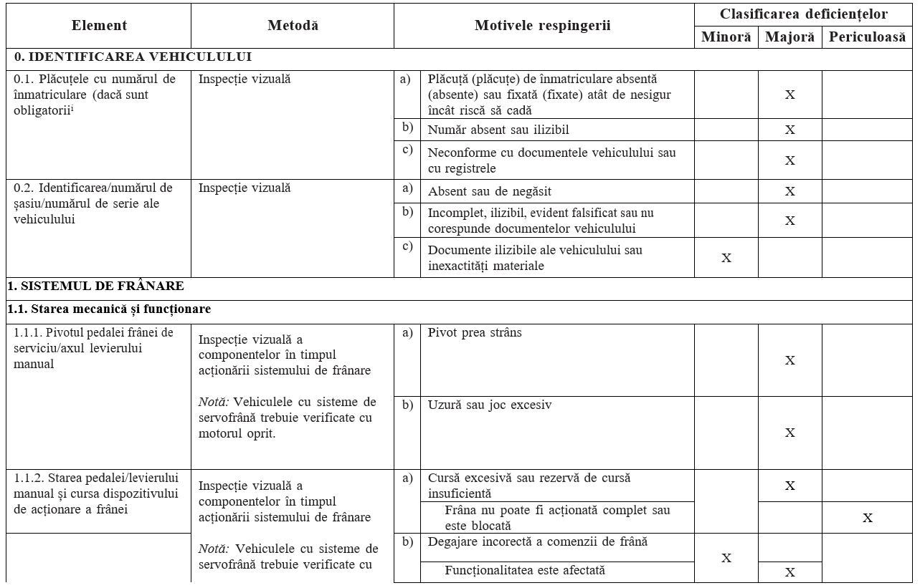  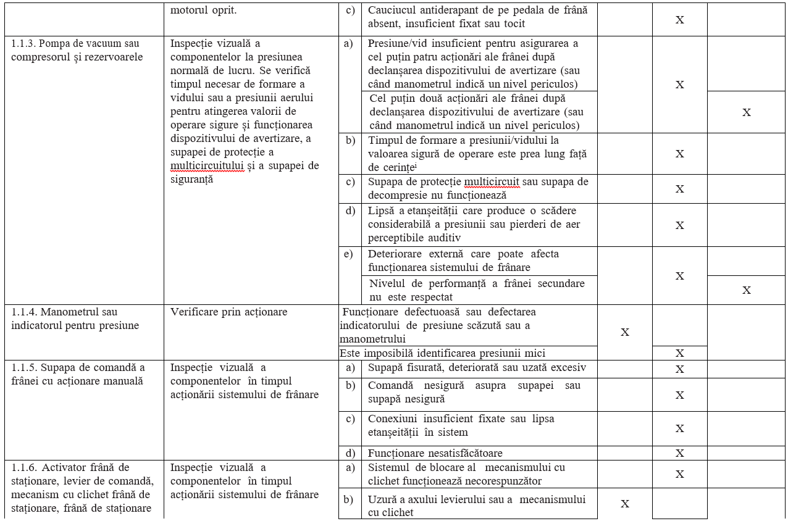  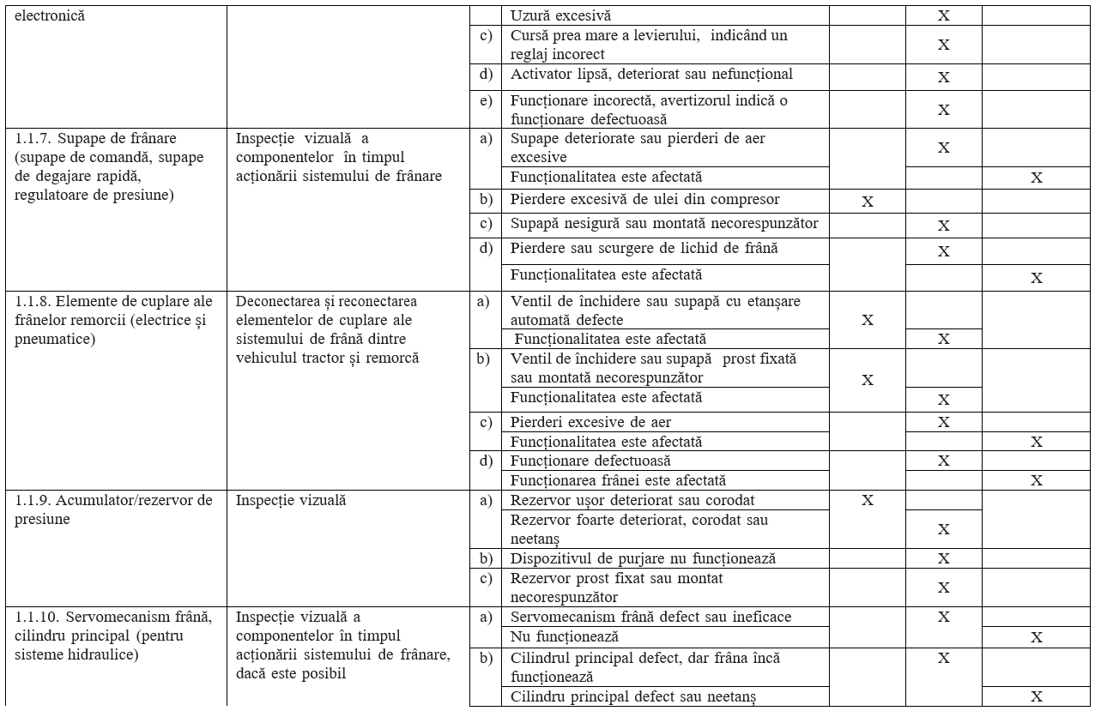  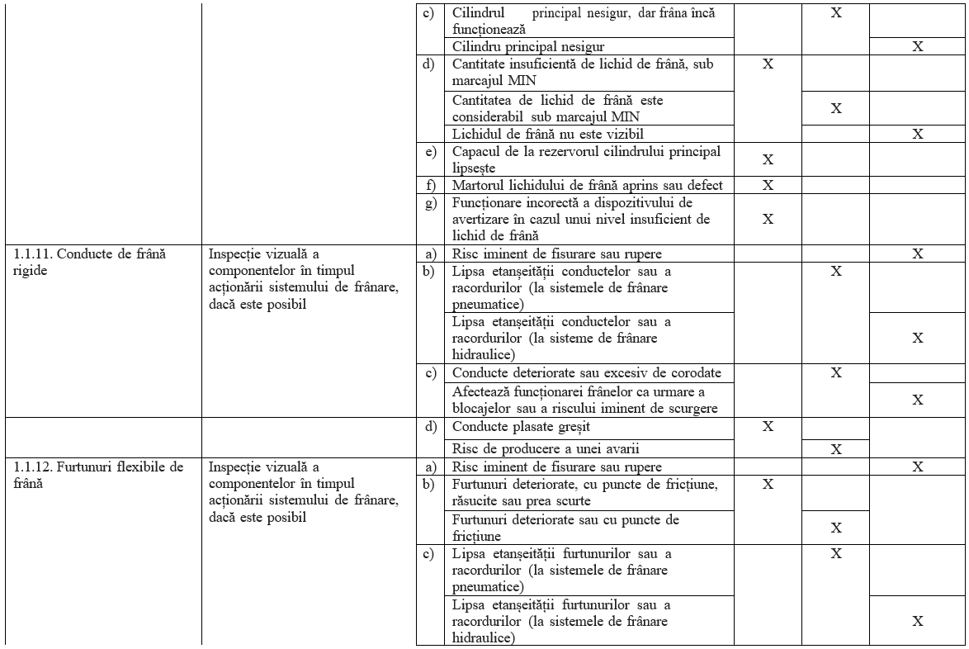  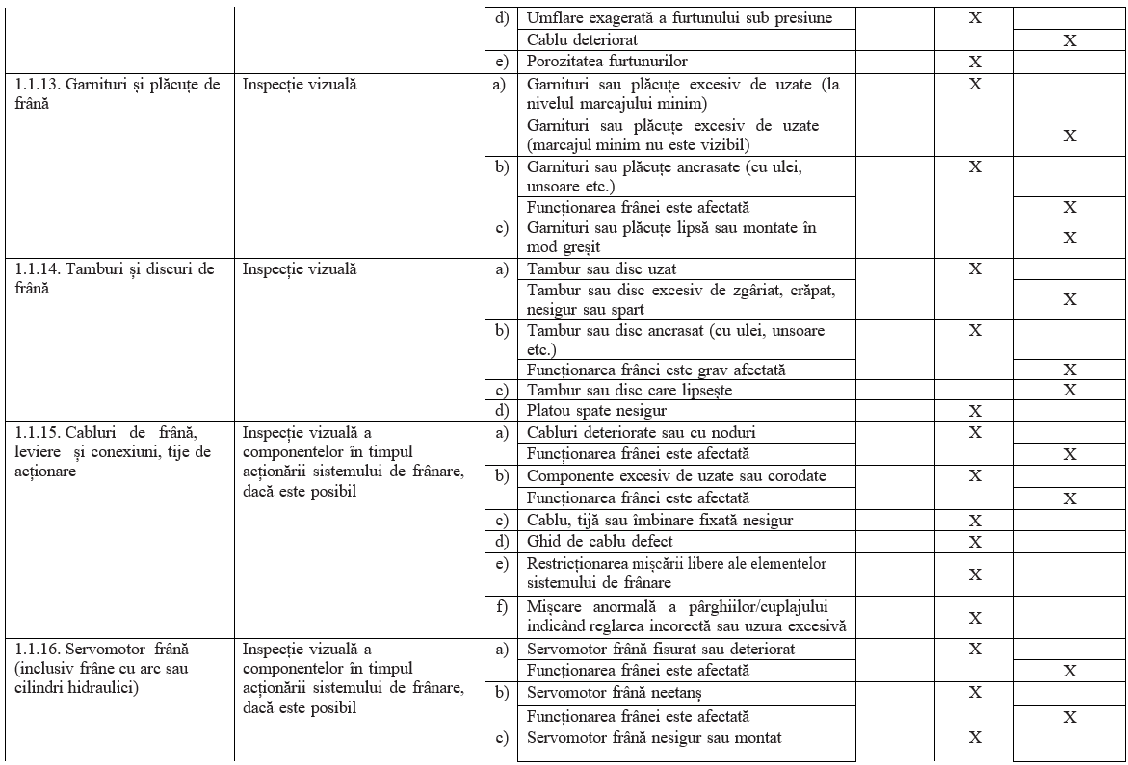  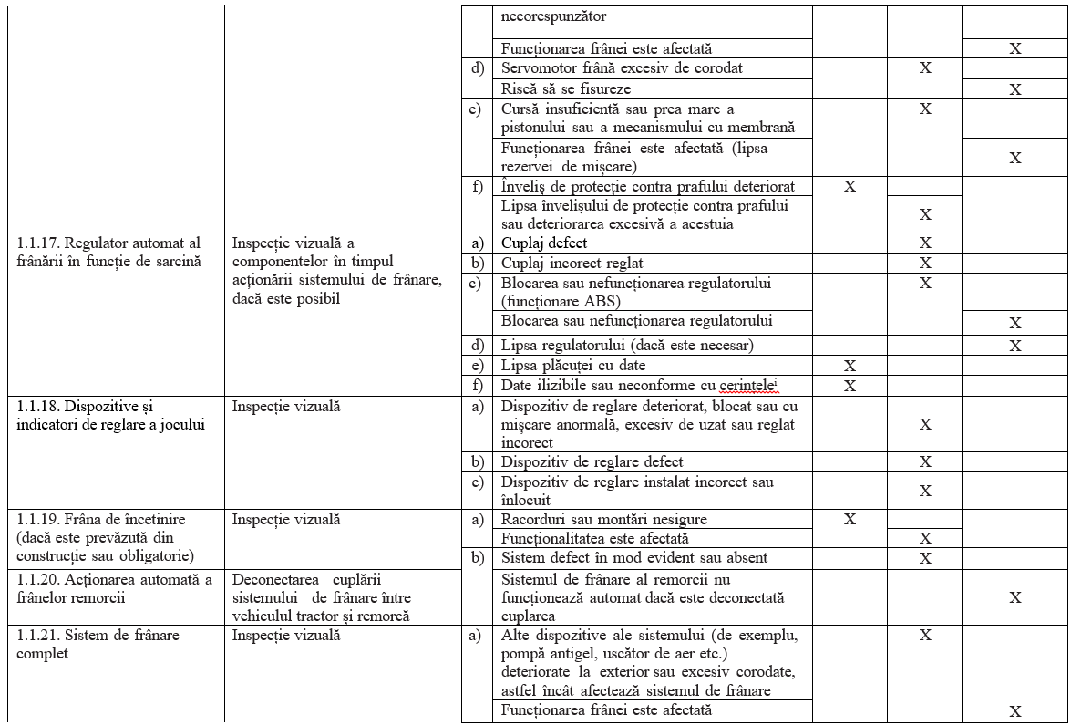  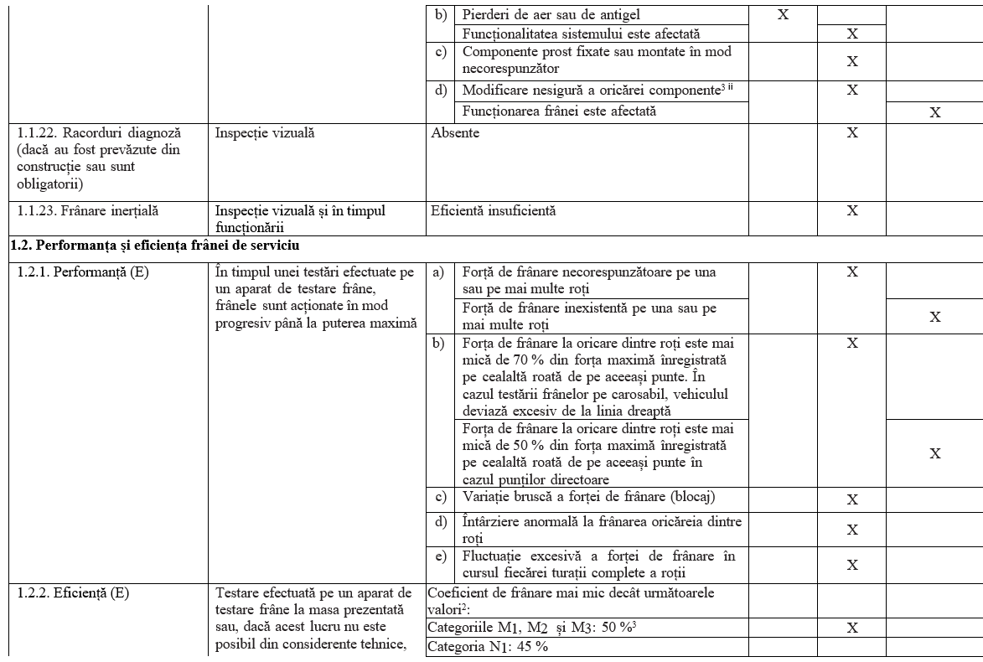  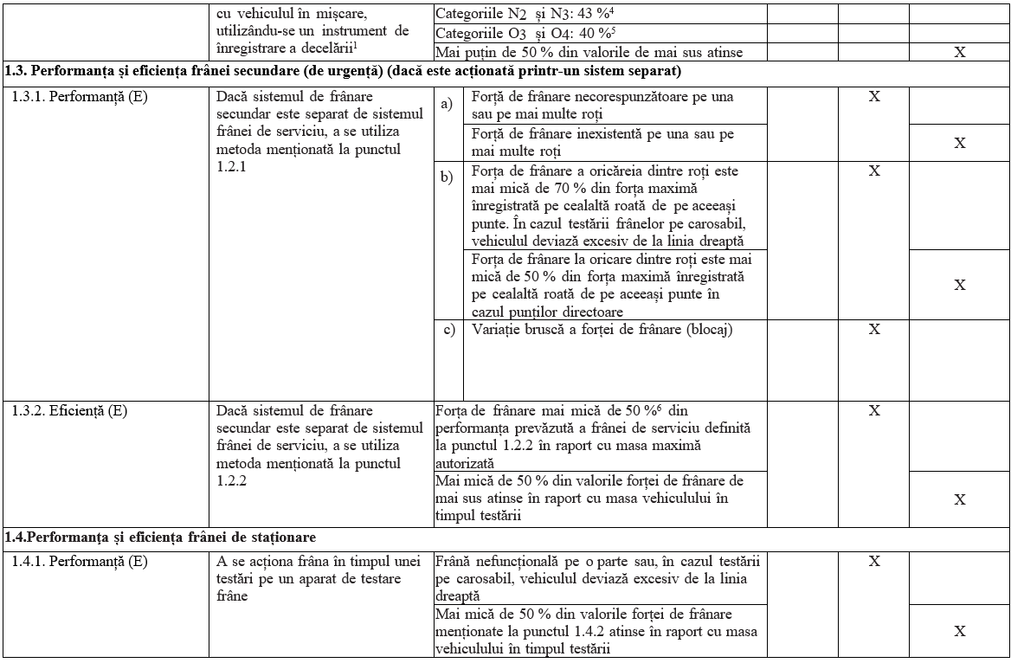  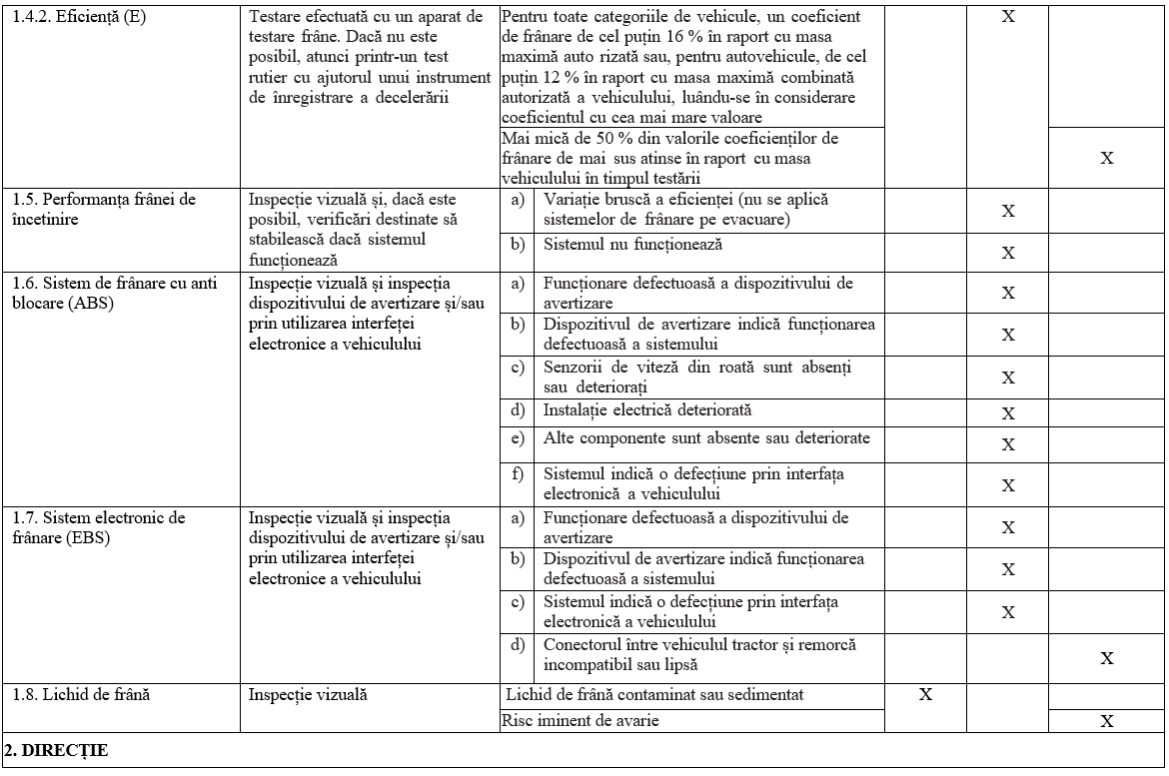  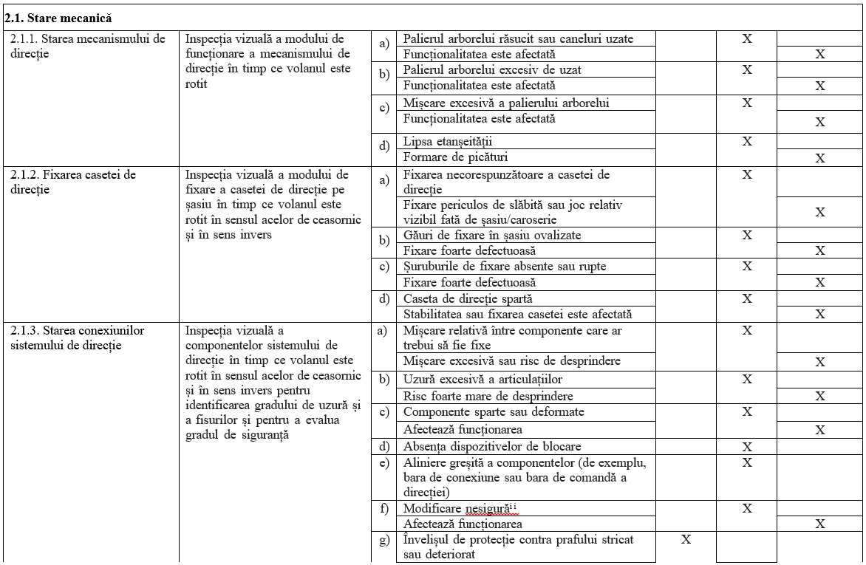  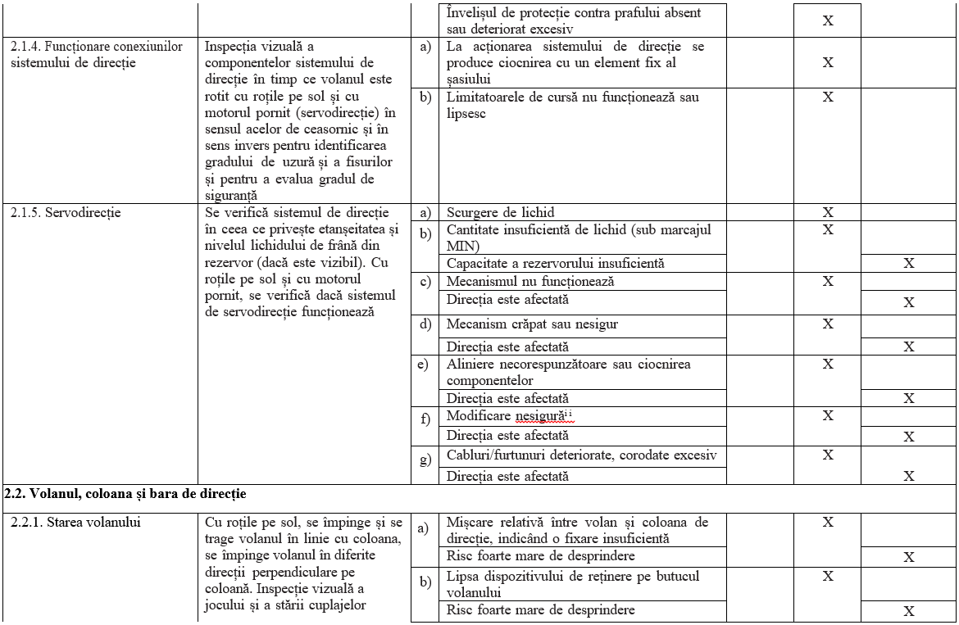  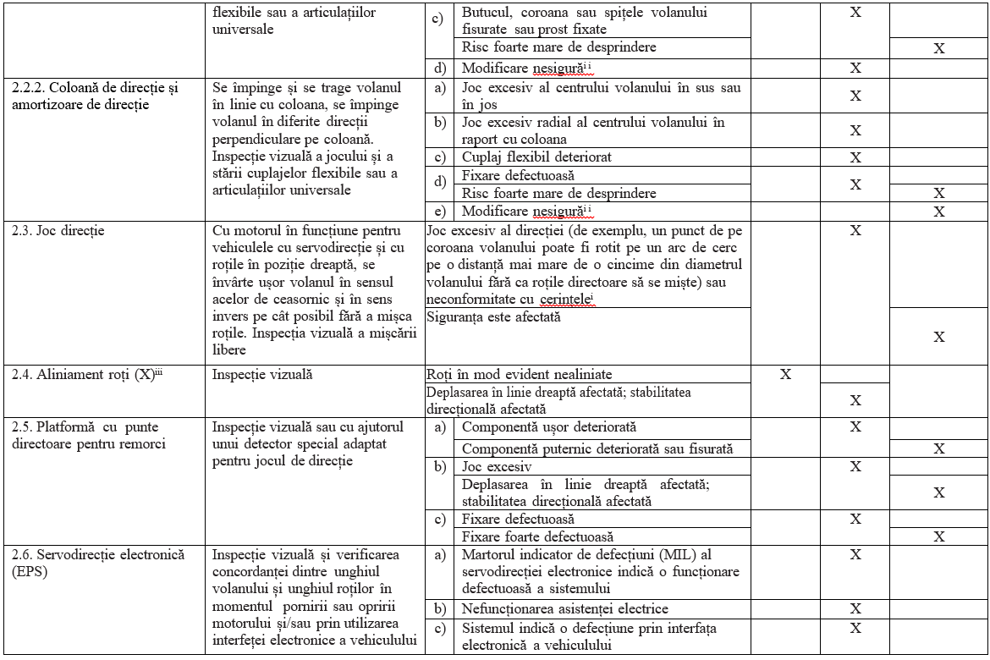  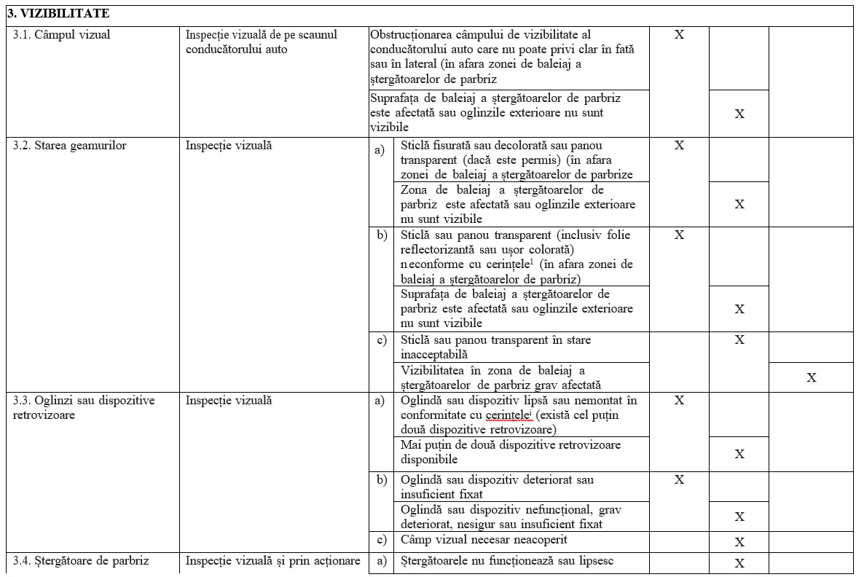  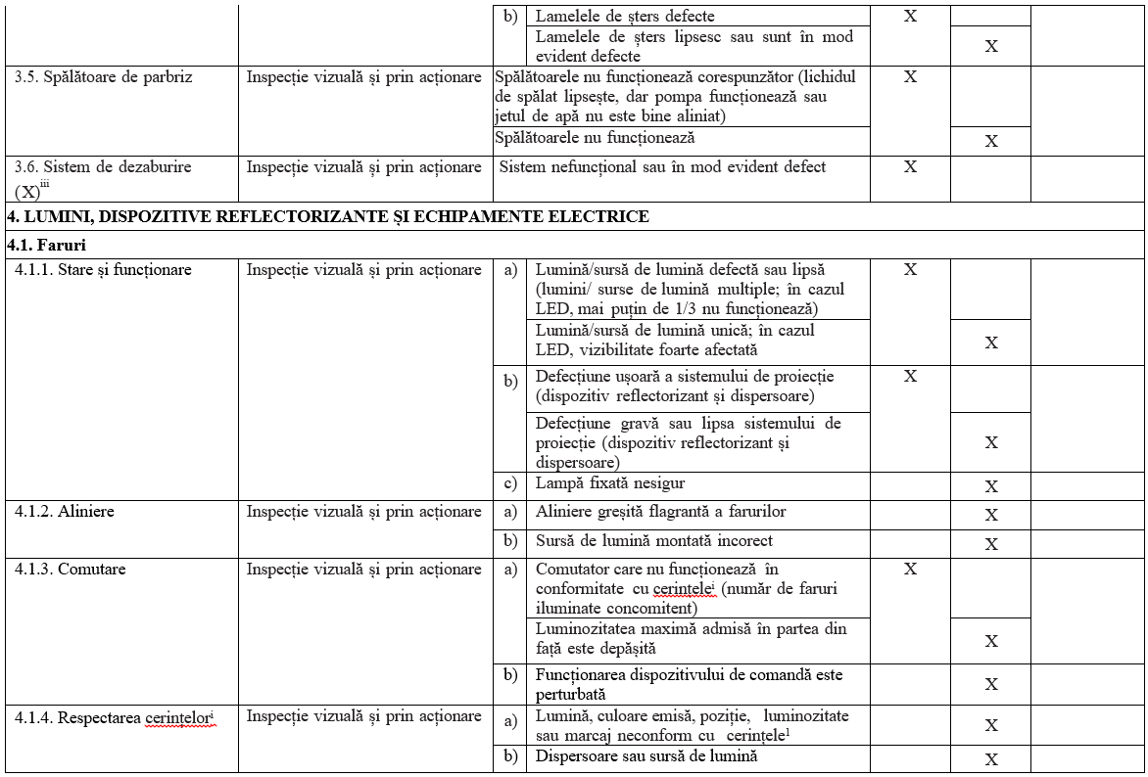  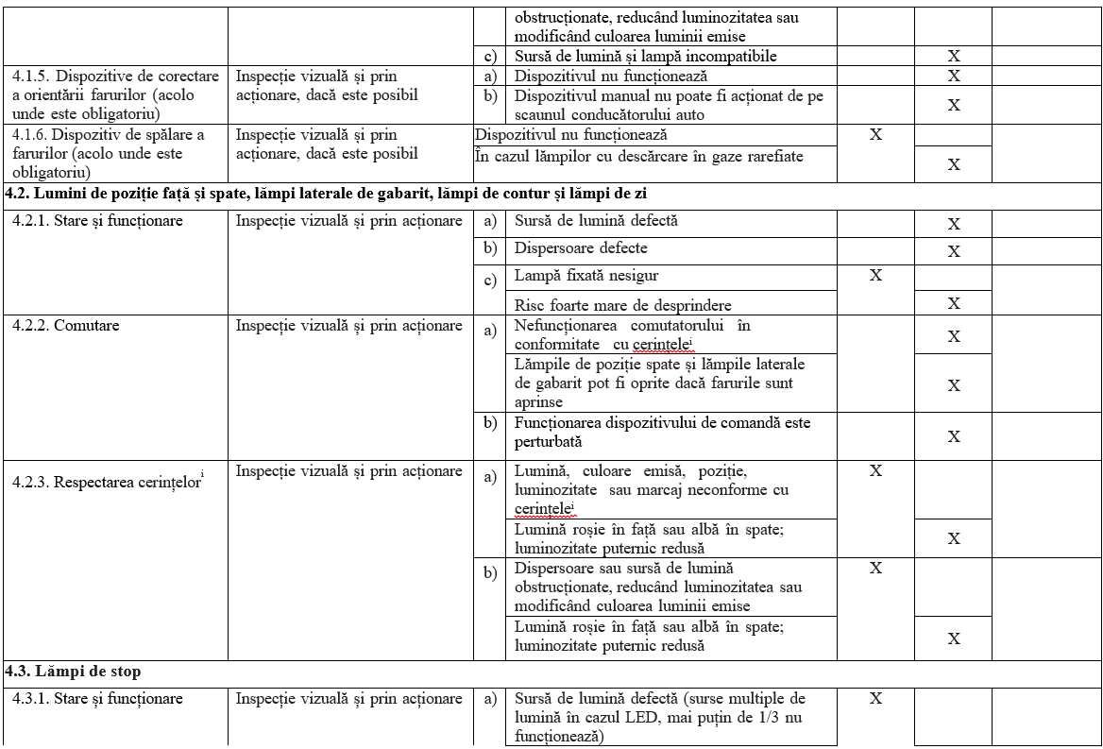  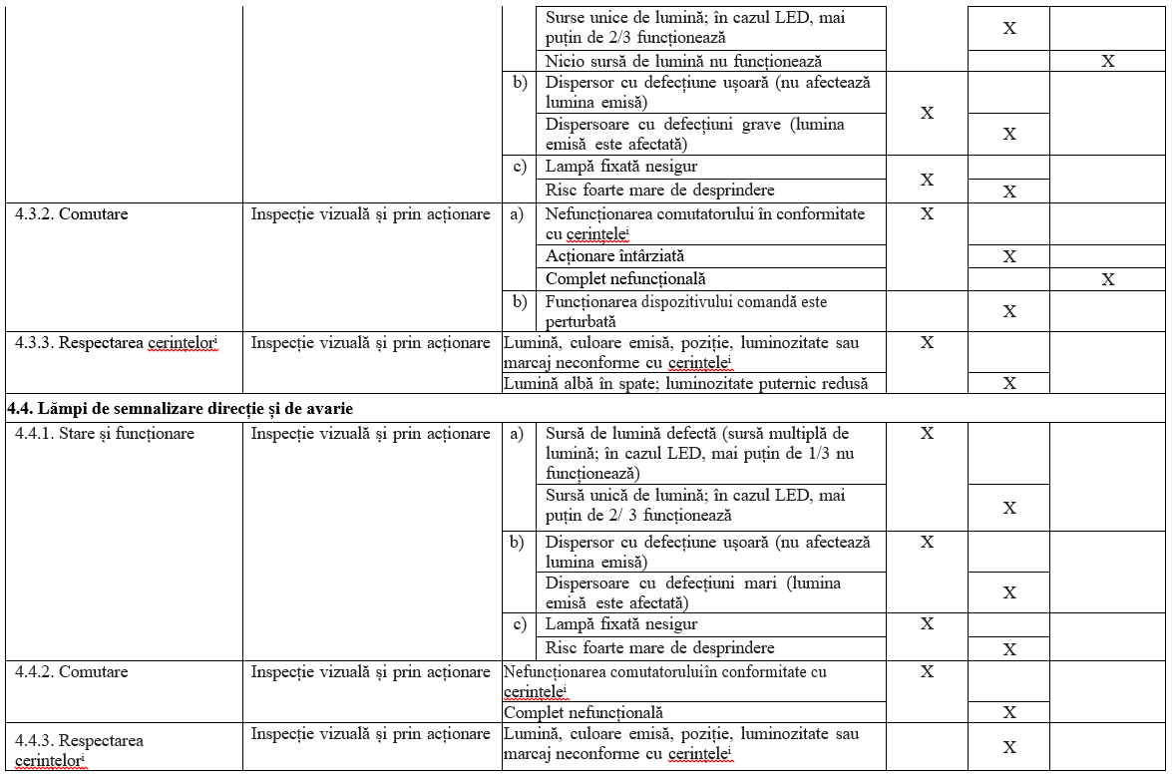  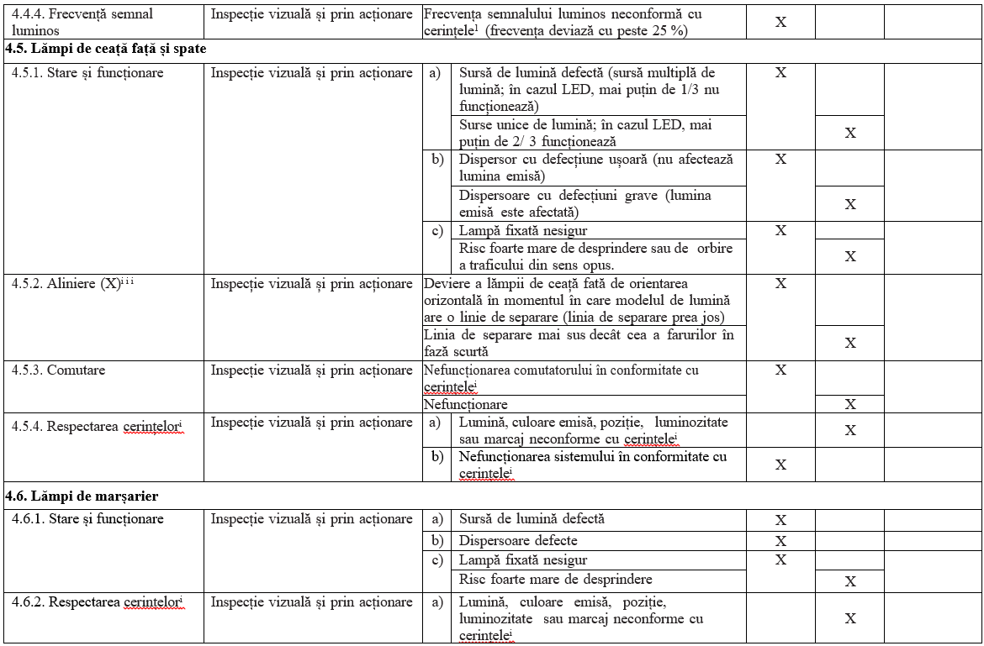  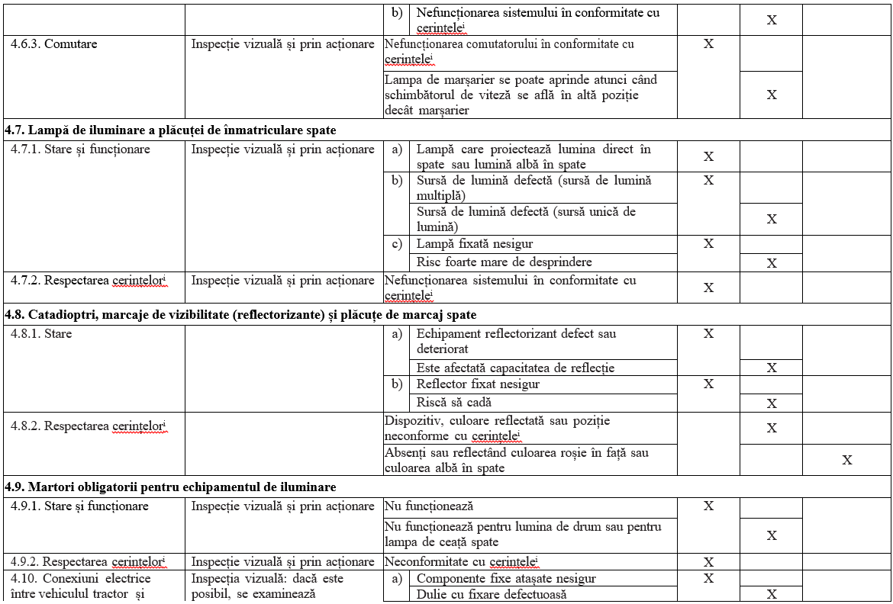  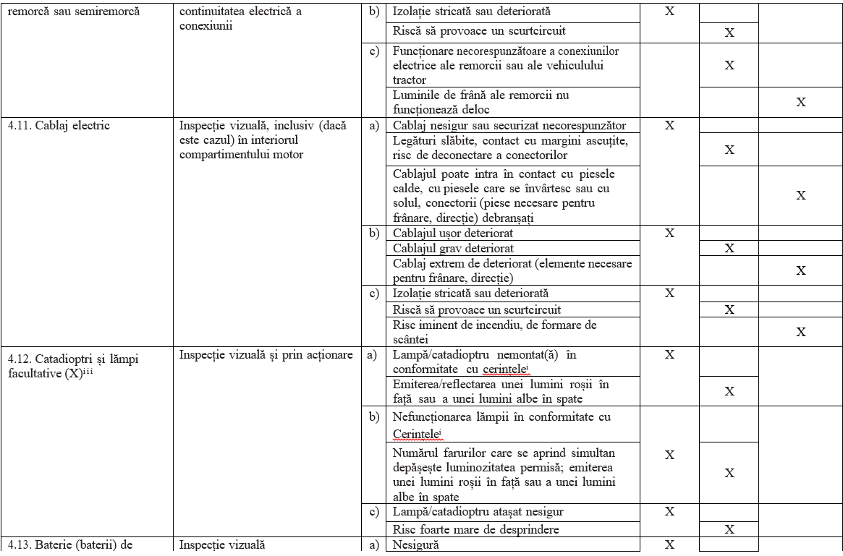  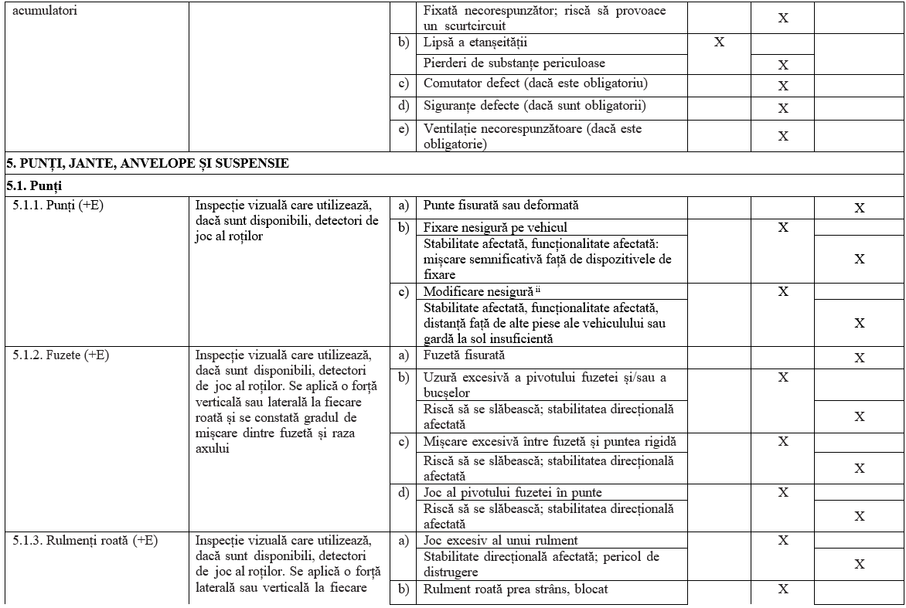  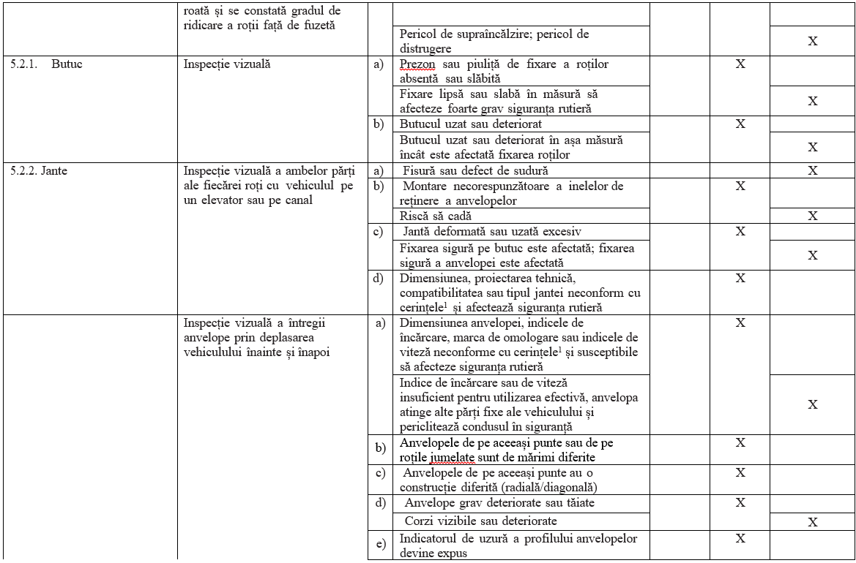  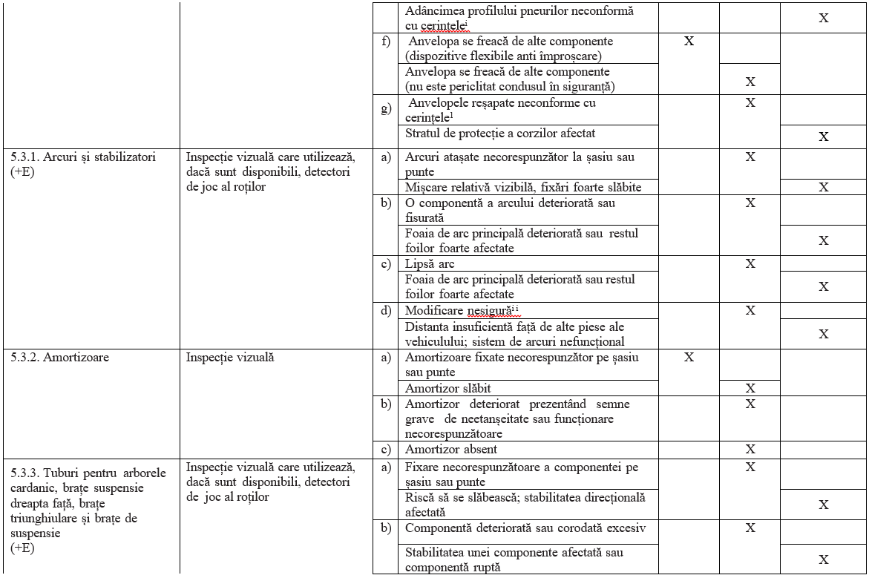  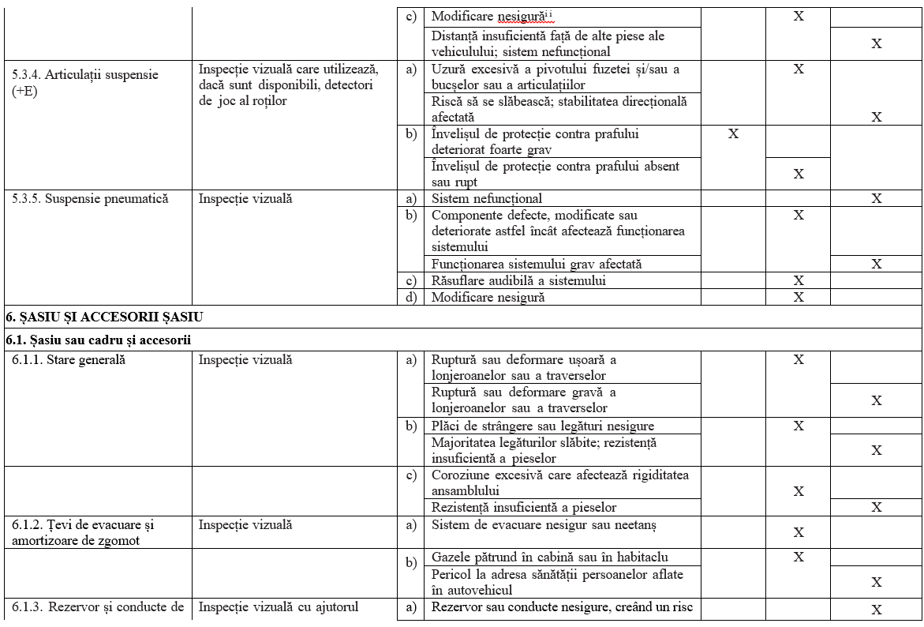  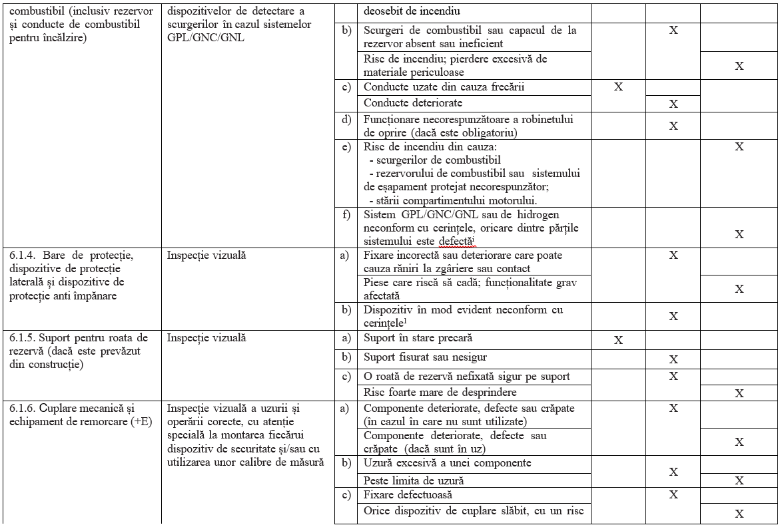  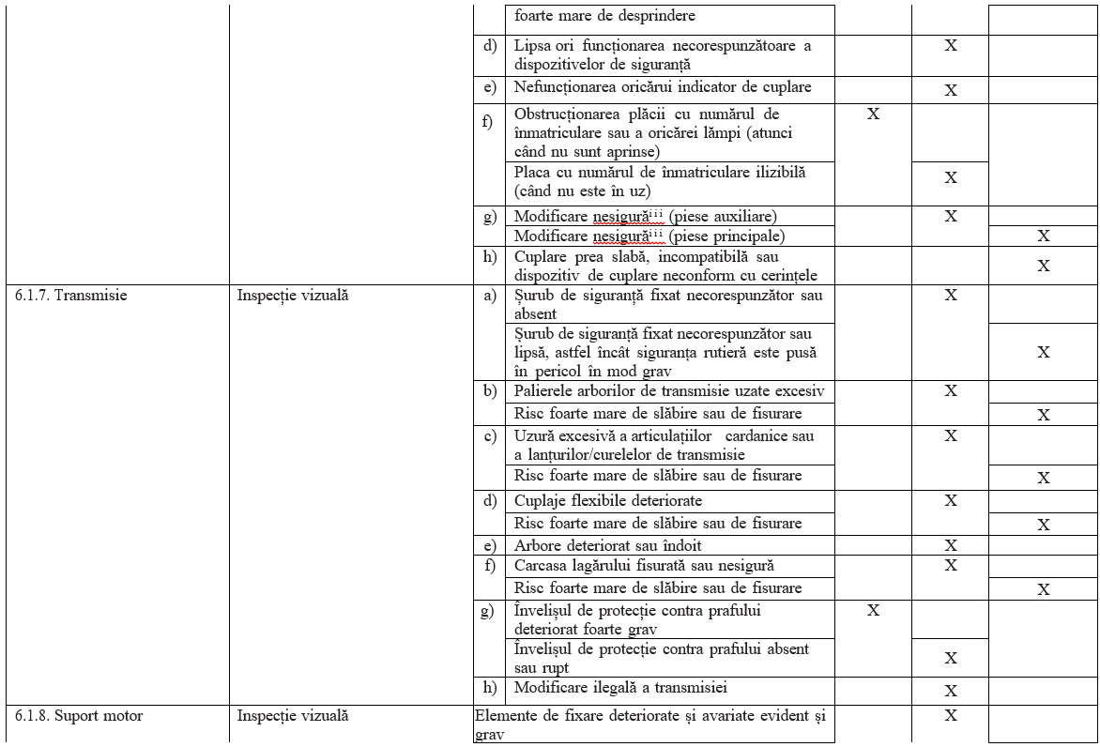  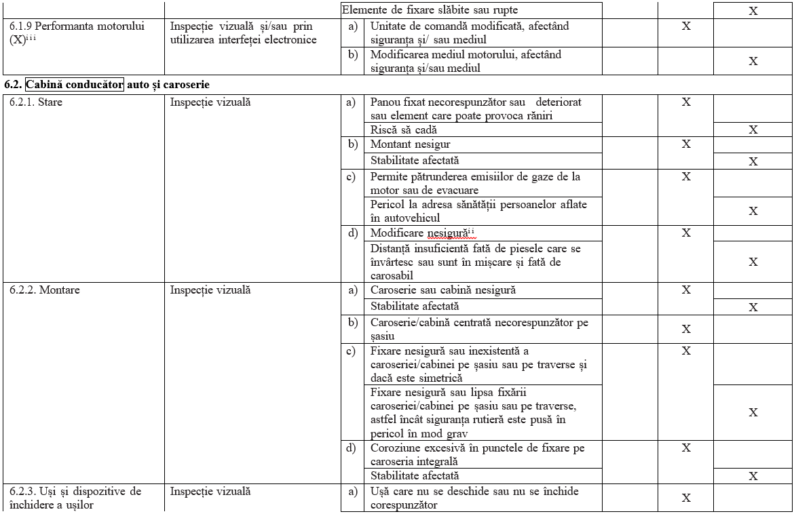  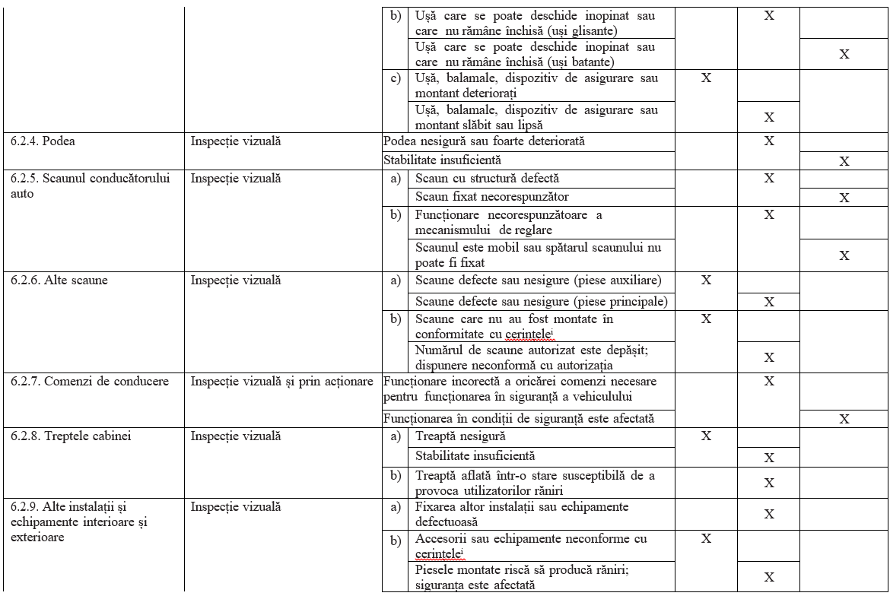  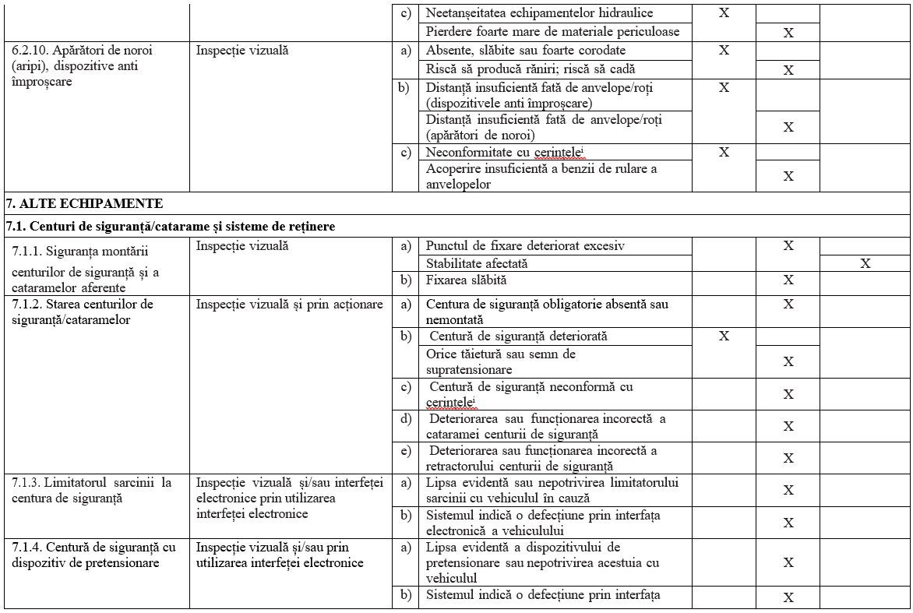  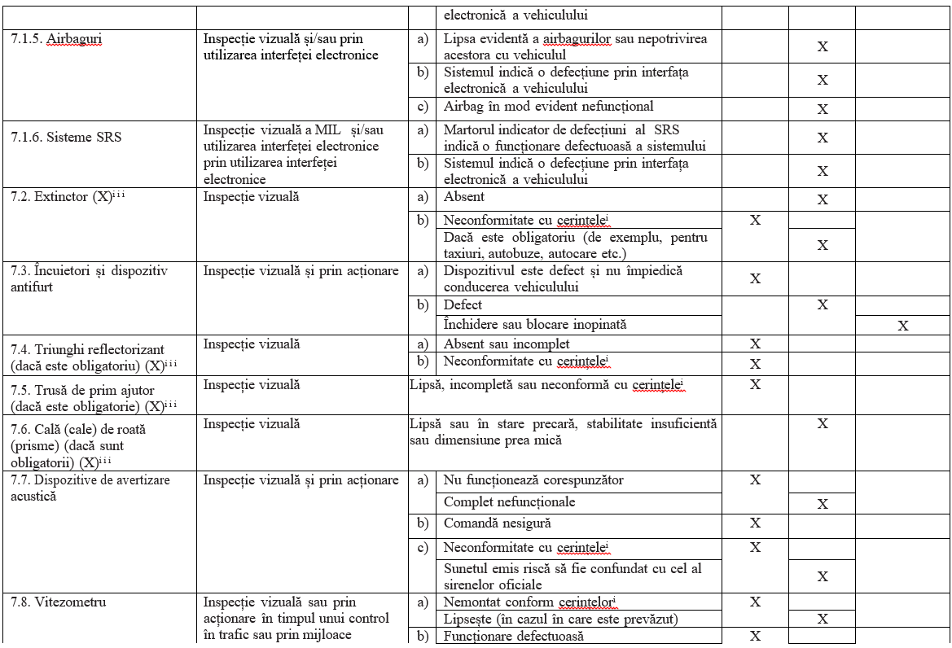  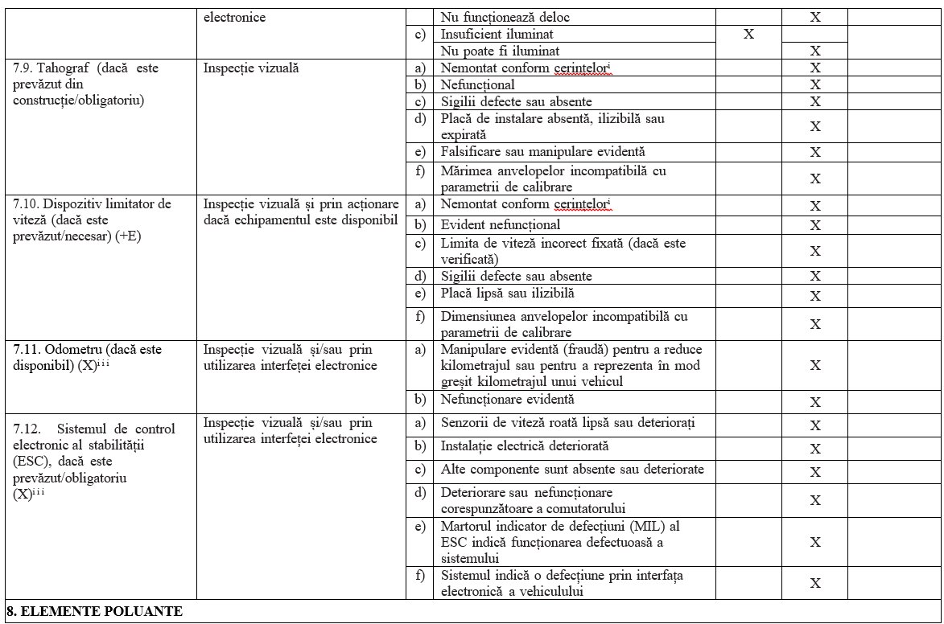  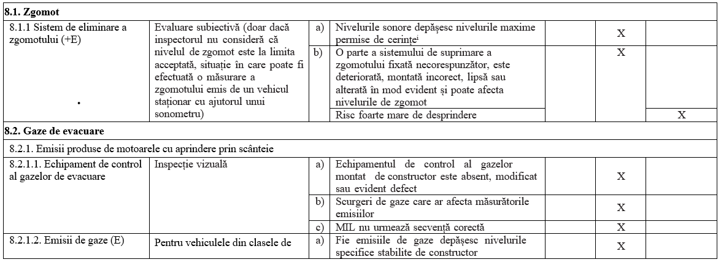  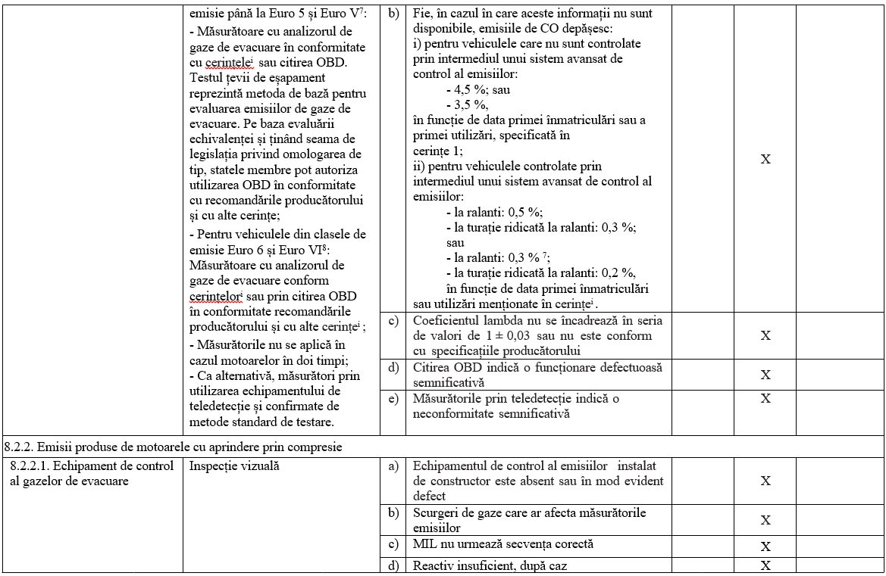  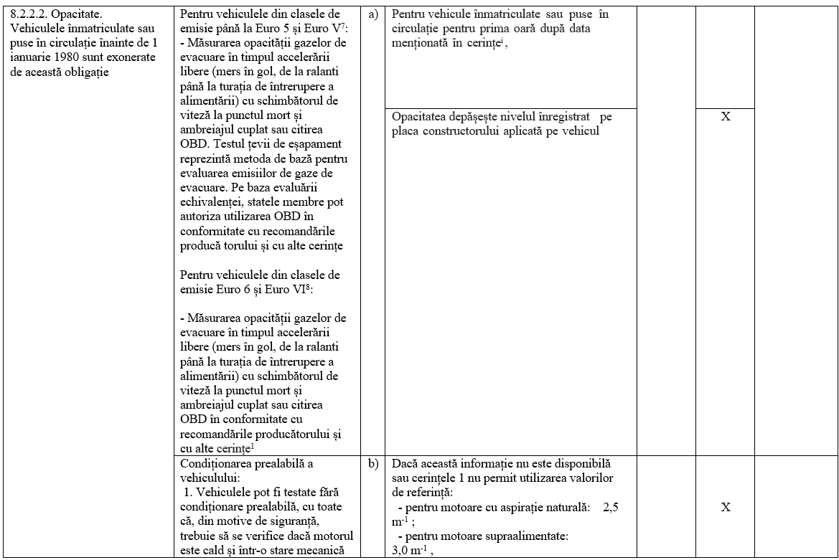  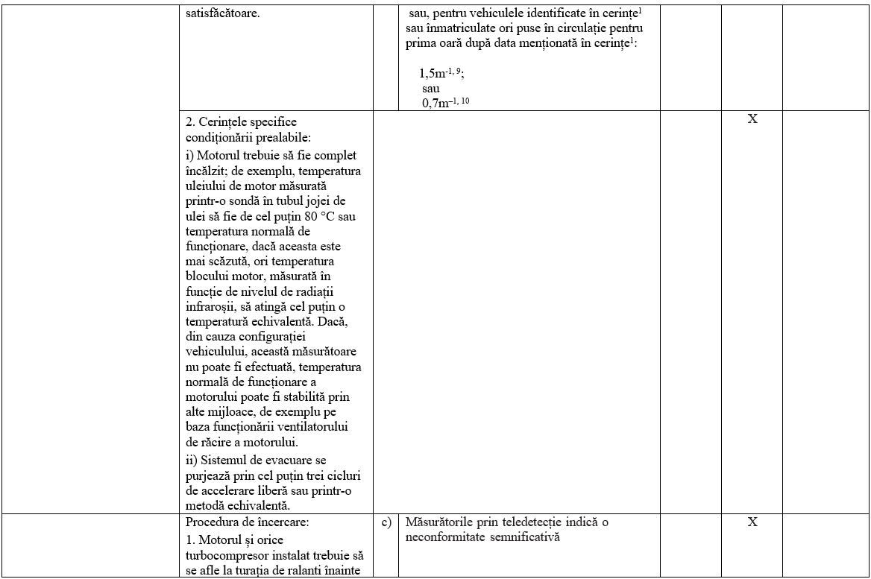  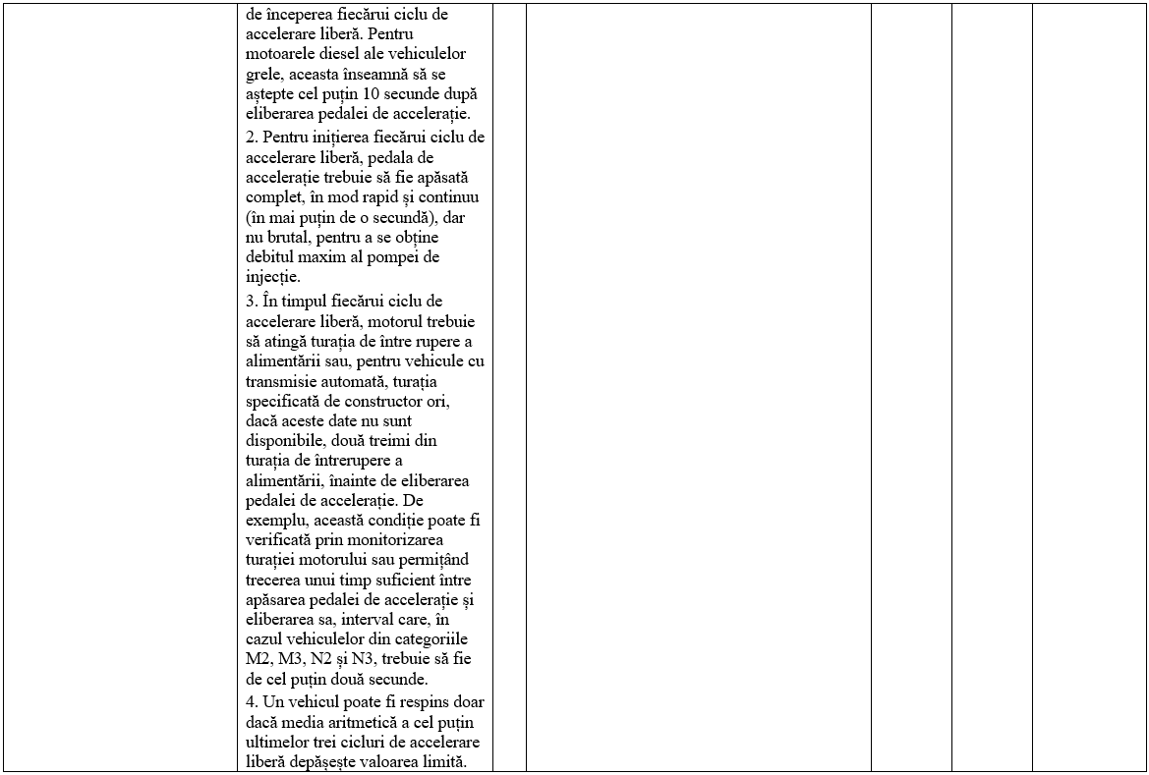  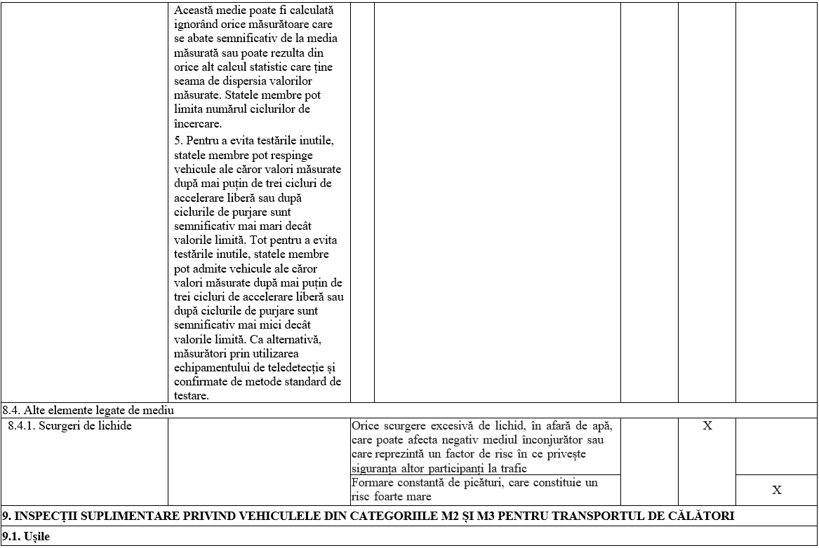  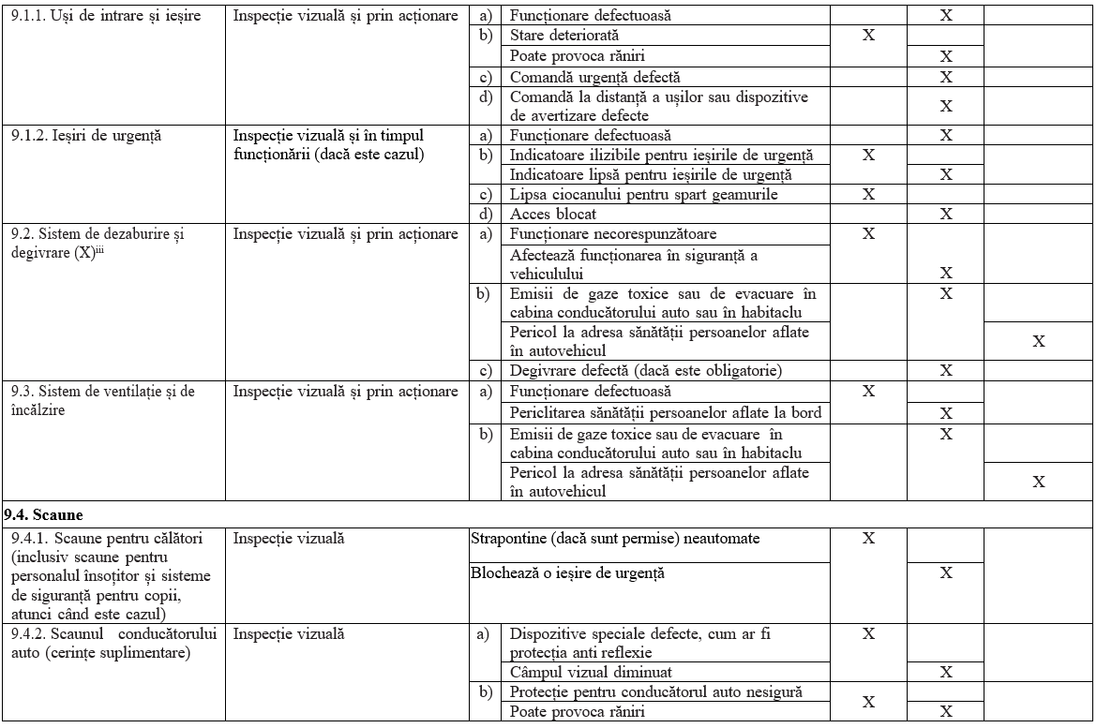  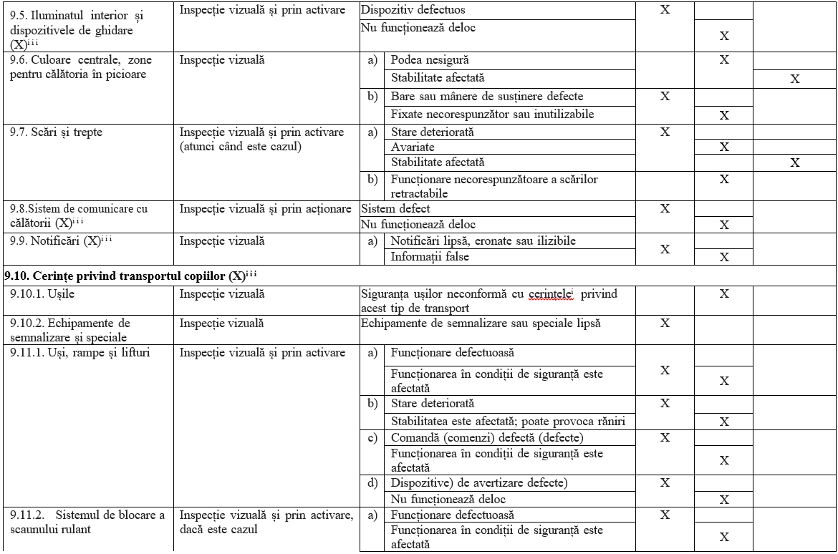  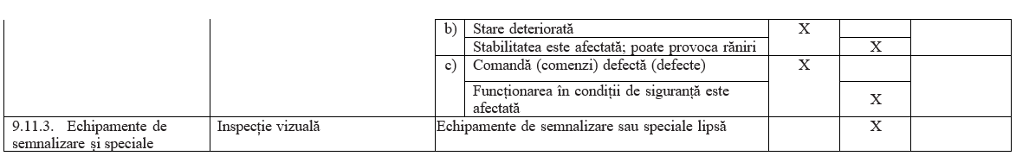  Note:  ¹ Eficiența procentuală a frânării se calculează divizând efortul total de frânare obținut la aplicarea frânei cu greutatea vehiculului sau, în cazul semiremorcilor, cu suma maselor pe punte, și multiplicând apoi rezultatul cu 100.  ² Categoriile de vehicule care nu fac obiectul prezentei directive sunt incluse în scop de orientare.  ³ 48 % pentru vehiculele neechipate cu ABS sau cu omologare de tip dinainte de 1 octombrie 1991.  ⁴ 45 % pentru vehiculele înmatriculate după 1988 sau de la data menționată în cerințe, oricare dintre acestea este mai recentă.  ⁵ 43 % pentru semiremorci și remorcile cu bară de tracțiune înmatriculate după 1988 sau de la data menționată în cerințe, oricare dintre acestea este mai recentă.  ⁶ 2,2 m/s2 pentru vehiculele din categoriile N 1, N 2 și N 3.  „Cerințele” sunt stabilite în omologarea de tip la data omologării, a primei înmatriculări sau a primei puneri în circulație, precum și de obligațiile privind post echiparea sau de dreptul intern al țării de înmatriculare. Aceste motive de respingere se aplică numai în cazul în care a fost verificată conformitatea cu cerințele.  ² Modificare nesigură înseamnă o modificare cu efecte negative asupra siguranței rutiere a vehiculului sau cu efecte disproporționate asupra mediului. E Pentru verificarea acestui element trebuie utilizat un echipament.  ³ X identifică elementele referitoare la starea vehiculului și la caracterul adecvat al utilizării acestuia pe carosabil, dar care nu sunt considerate esențiale pentru o inspecție tehnică.  E Pentru verificarea acestui element trebuie utilizat un echipament. | Compatibil
Anexa III. ARIMAREA ÎNCĂRCĂRII  I. Principii de arimare a încărcăturii  1. Arimarea încărcăturii suportă următoarele forţe care rezultă din accelerări/decelerări ale vehiculului:  — în direcţia de mers: de 0,8 ori greutatea încărcăturii; și  — în direcţie laterală: de 0,5 ori greutatea încărcăturii; și  — împotriva direcţiei de mers: de 0,5 ori greutatea încărcăturii;  — și, în general, trebuie să prevină înclinarea sau bascularea încărcăturii.  2. Distribuirea încărcăturii ia în considerare sarcinile maxime autorizate pe punte, precum și sarcinile minime necesare pe punte în limitele masei maxime autorizate a vehiculului, în conformitate cu dispoziţiile legale privind greutăţile și dimensiunile vehiculelor.  3. La arimarea încărcăturii se iau în considerare cerinţele aplicabile pentru rezistenţa anumitor componente ale vehiculului, precum peretele frontal, peretele lateral, pereţii din spate, stâlpii de susţinere sau punctele de ancorare, atunci când aceste elemente se utilizează pentru arimarea încărcăturii.  4. Pentru arimarea încărcăturii se pot folosi una, mai multe sau o combinaţie  între următoarele metode de arimare:  — zăvorâre;  — blocare (locală/generală);  — ancorare directă;  — frecare.  5. Standarde aplicabile:  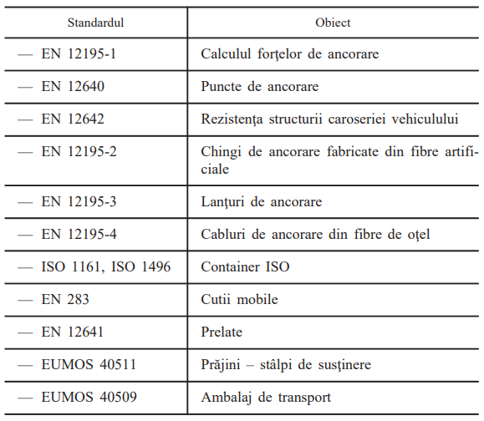  II. Inspecţia arimării încărcăturii  1. Clasificarea deficienţelor  Deficienţele sunt clasificate în una dintre următoarele categorii de deficienţe:  — deficienţe minore: este vorba despre o deficienţă minoră atunci când încărcătura a fost arimată în mod corespunzător, dar ar putea fi indicată o recomandare privind siguranţa;  — deficienţe majore: este vorba despre o deficienţă majoră în cazul în care încărcătura nu a fost arimată suficient de bine și este posibilă o deplasare sau o răsturnare a încărcăturii ori a unor părţi din aceasta;  — deficienţă periculoasă: este vorba despre o deficienţă periculoasă atunci când siguranţa traficului este ameninţată de un pericol direct provocat de riscul de pierdere a încărcăturii sau a unei părţi a acesteia, de un risc direct legat de încărcătură sau de punerea imediată în pericol a persoanelor.  Atunci când există mai multe deficienţe, transportul este clasificat în conformitate cu deficienţa din grupul celor mai grave deficienţe. În cazul în care există mai multe deficienţe, având în vedere că este de așteptat ca efectele bazate pe o combinaţie a acestor deficienţe să se consolideze reciproc, transportul se clasifică în următoarea categorie de deficienţe ca gravitate.  2. Metodele de control  Metoda de control este o evaluare vizuală a utilizării adecvate a măsurilor  corespunzătoare în măsura necesară pentru arimarea încărcăturii și/sau măsurarea forţelor de tensionare, calcularea eficienţei arimării și verificarea certificatelor, după caz.  3. Clasificarea deficienţelor  Tabelul 1 stabilește norme care pot fi aplicate în cursul unui control al arimării încărcăturii pentru a se stabili dacă starea transportului este acceptabilă.  Clasificarea deficienţelor se determină, după caz, pe baza clasificărilor stabilite la punctul 1 din prezentul capitol.  Valorile precizate în tabelul 1 jos sunt orientative și ar trebui să fie  considerate ca atare pentru determinarea categoriei de deficienţă, având în vedere circumstanţele specifice – mai ales în funcţie de natura încărcăturii – și la discreţia inspectorului.  În cazul unui transport care intră sub incidenţa Directivei 95/50/CE a Consiliului (1), se pot aplica cerinţe mai specifice.  Tabelul 1  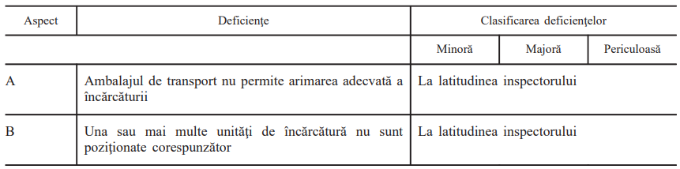  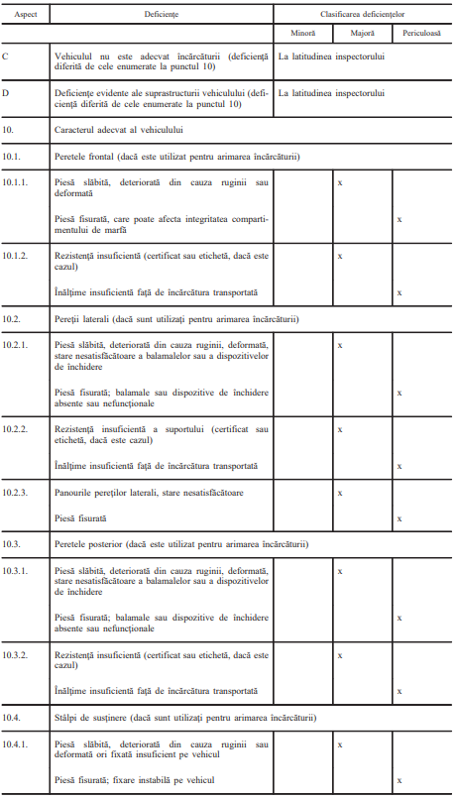  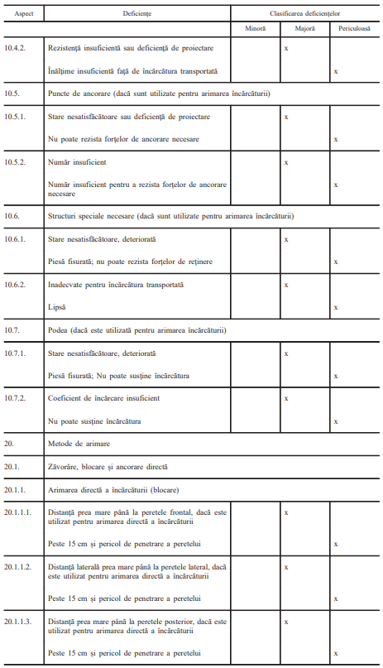  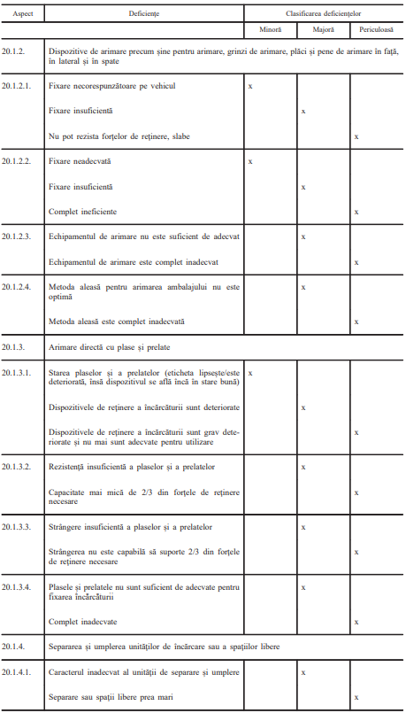  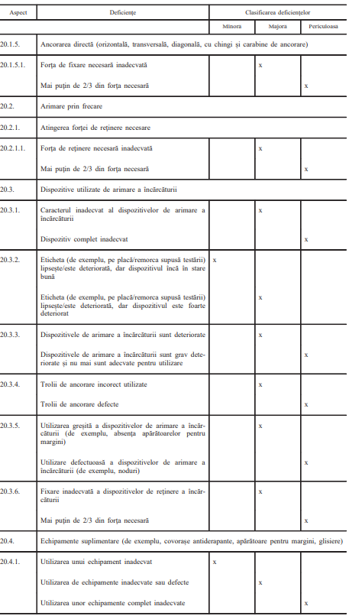  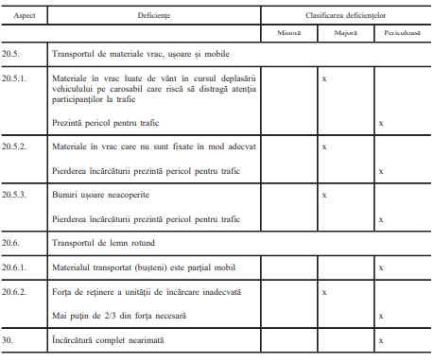 | Anexa nr. 3  CERINȚE FAȚĂ DE ARIMAREA ÎNCĂRCĂTURII  1. Arimarea încărcăturii suportă următoarele forțe care rezultă din accelerări/decelerări ale vehiculului:  a) în direcția de mers: de 0,8 ori greutatea încărcăturii; și  b) în direcție laterală: de 0,5 ori greutatea încărcăturii; și  c) împotriva direcției de mers: de 0,5 ori greutatea încărcăturii și, în general,  d) trebuie să prevină înclinarea sau bascularea încărcăturii.  2. Distribuirea încărcăturii ia în considerare sarcinile maxime autorizate pe punte, precum și sarcinile minime necesare pe punte în limitele masei maxime autorizate a vehiculului, în conformitate cu dispozițiile legale privind greutățile și dimensiunile vehiculelor.  3. La arimarea încărcăturii se iau în considerare cerințele aplicabile pentru rezistența anumitor componente ale vehiculului, precum peretele frontal, peretele lateral, pereții din spate, stâlpii de susținere sau punctele de ancorare, atunci când aceste elemente se utilizează pentru arimarea încărcăturii.  4. Pentru arimarea încărcăturii se pot folosi una, mai multe sau o combinație între următoarele metode de arimare:  a) zăvorâre;  b) blocare (locală/generală);  c) ancorare directă;  d) frecare.  5. Standarde aplicabile:  II. Inspecția arimării încărcăturii  1. Clasificarea deficiențelor  Deficiențele sunt clasificate în una dintre următoarele categorii de deficiențe:  a) deficiențe minore: este vorba despre o deficiență minoră atunci când încărcătura a fost arimată în mod corespunzător, dar ar putea fi indicată o recomandare privind siguranța;  b) deficiențe majore: este vorba despre o deficiență majoră în cazul în care încărcătura nu a fost arimată suficient de bine și este posibilă o deplasare sau o răsturnare a încărcăturii ori a unor părți din aceasta;  c) deficiență periculoasă: este vorba despre o deficiență periculoasă atunci când siguranța traficului este amenințată de un pericol direct provocat de riscul de pierdere a încărcăturii sau a unei părți a acesteia, de un risc direct legat de încărcătură sau de punerea imediată în pericol a persoanelor.  Atunci când există mai multe deficiențe, transportul este clasificat în conformitate cu deficiența din grupul celor mai grave deficiențe. În cazul în care există mai multe deficiențe, având în vedere că este de așteptat ca efectele bazate pe o combinație a acestor deficiențe să se consolideze reciproc, transportul se clasifică în următoarea categorie de deficiențe ca gravitate.  2. Metodele de control  Metoda de control este o evaluare vizuală a utilizării adecvate a măsurilor corespunzătoare în măsura necesară pentru arimarea încărcăturii și/sau măsurarea forțelor de tensionare, calcularea eficienței arimării și verificarea certificatelor, după caz.  3. Clasificarea deficiențelor  Tabelul 1 stabilește norme care pot fi aplicate în cursul unui control al arimării încărcăturii pentru a se stabili dacă starea transportului este acceptabilă.  Clasificarea deficiențelor se determină, după caz, pe baza clasificărilor stabilite la punctul 1 din prezentul capitol.  Valorile precizate în tabelul 1 jos sunt orientative și ar trebui să fie considerate ca atare pentru determinarea categoriei de deficiență, având în vedere circumstanțele specifice – mai ales în funcție de natura încărcăturii – și la discreția inspectorului.  În cazul unui transport care intră sub incidența Directivei 95/50/CE a Consiliului din 6 octombrie 1995 privind procedurile unitare de control în transportul rutier de mărfuri periculoase (JO L 249, 17.10.1995, p. 35), se pot aplica cerințe mai specifice. | Compatibil
Anexa IV. MODEL DE RAPORT DE CONTROL TEHNIC ÎN TRAFIC MAI DETALIAT CUPRINZÂND O LISTĂ A PUNCTELOR CARE FAC OBIECTUL CONTROLULUI  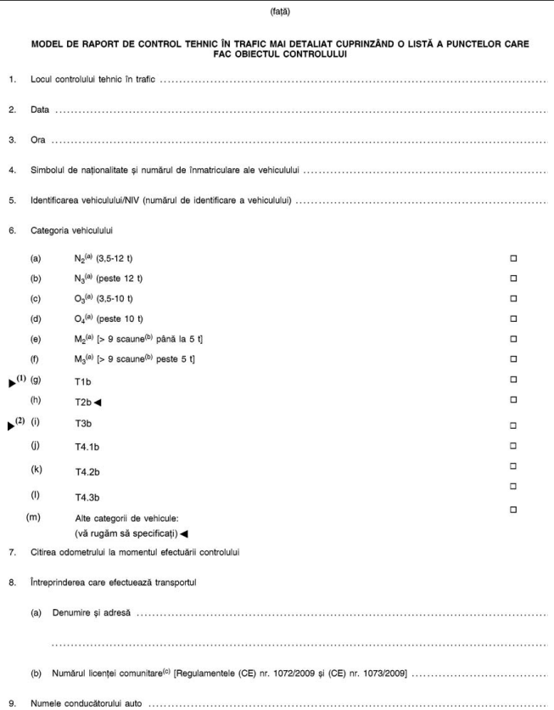  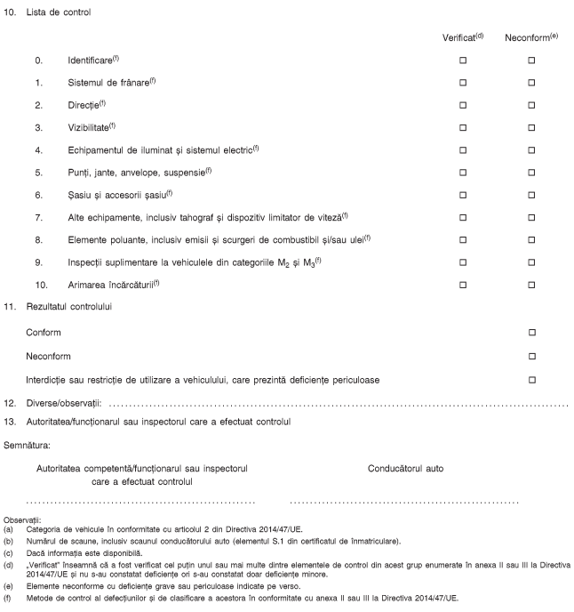  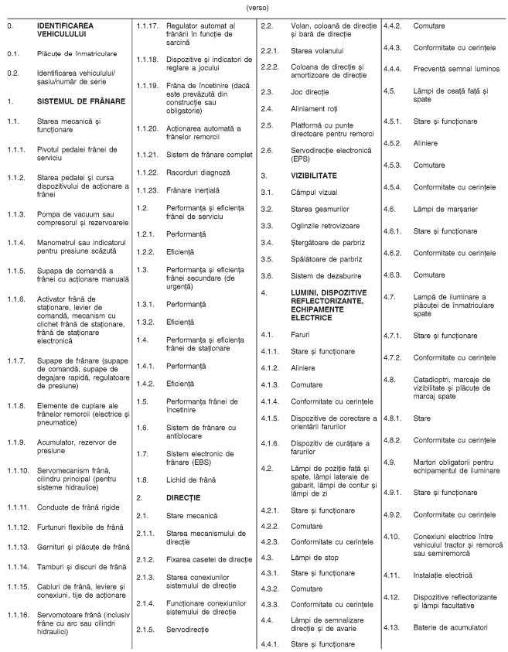  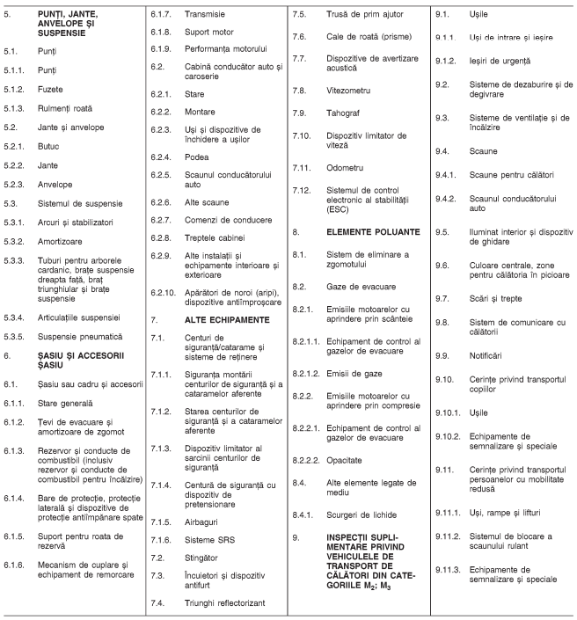 | Anexa nr. 4  MODEL DE RAPORT DE CONTROL TEHNIC ÎN TRAFIC.  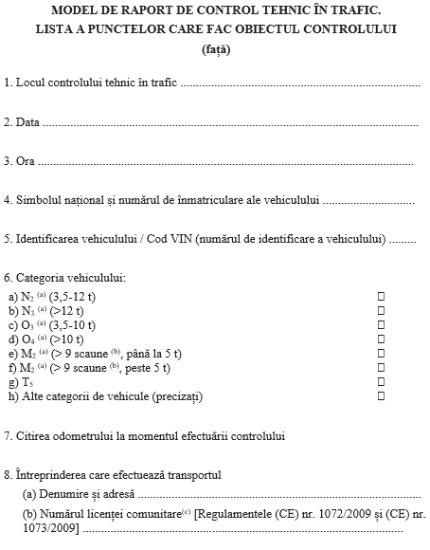  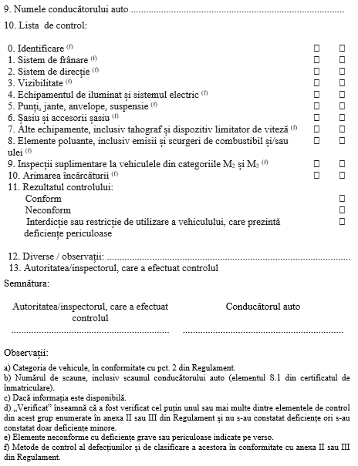  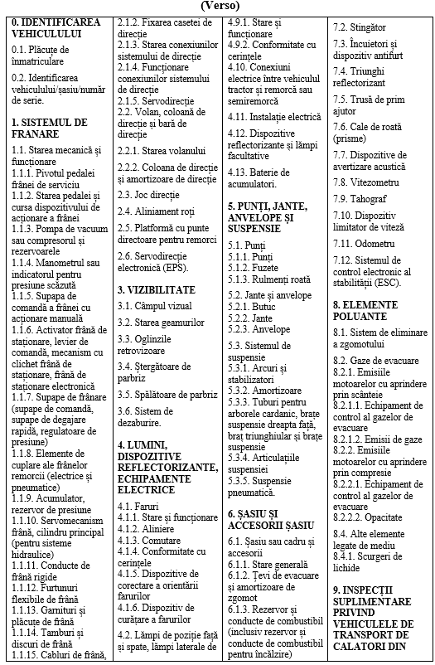  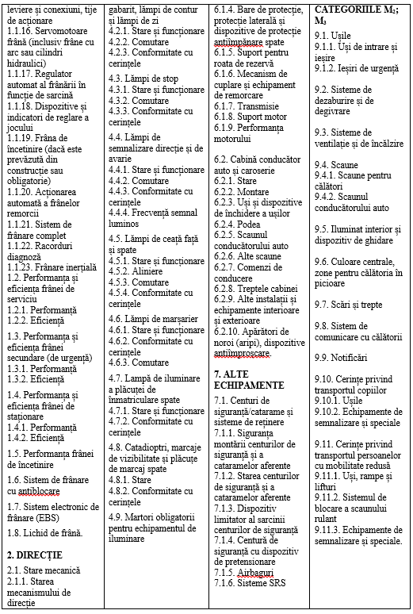 | Compatibil
ANEXA V. FORMULAR STANDARD PENTRU RAPORTAREA CĂTRE COMISIE  Formularul standard trebuie întocmit într-un format care să poată fi prelucrat prin mijloace informatice și trebuie transmis prin mijloace electronice utilizând softuri birotice standard.  Fiecare stat membru întocmește:  — un singur tabel recapitulativ; și  — pentru fiecare ţară de înmatriculare a vehiculelor controlate în cadrul unui control mai detaliat, un tabel detaliat separat cu informaţii despre deficienţele verificate și identificate pentru fiecare categorie de vehicule.  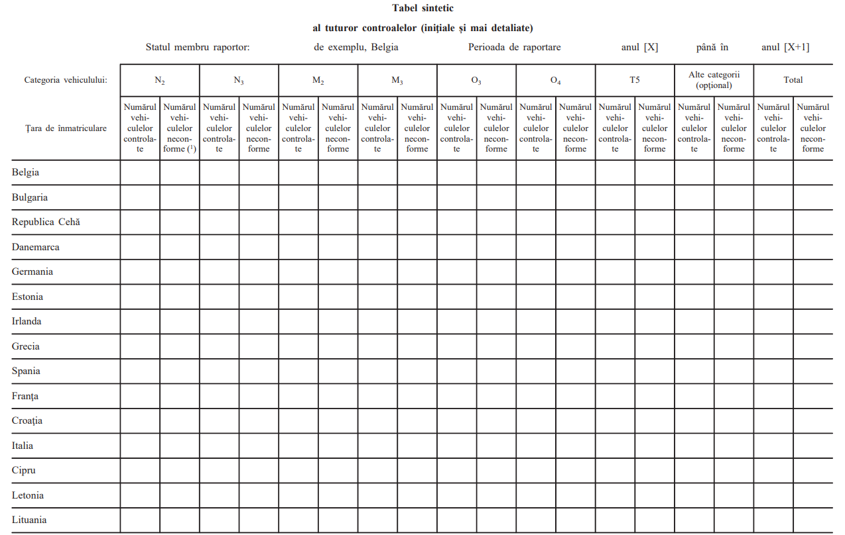  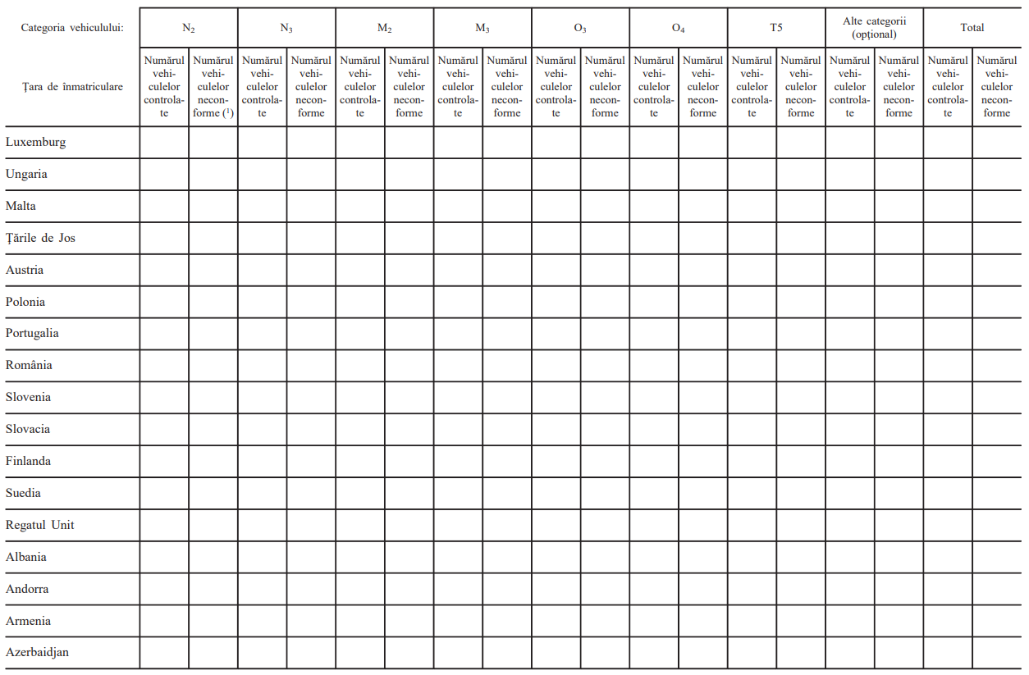  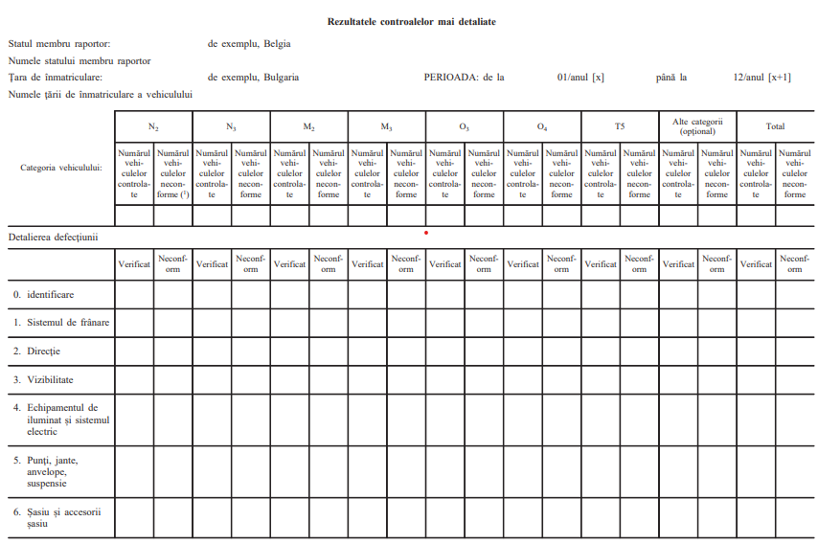  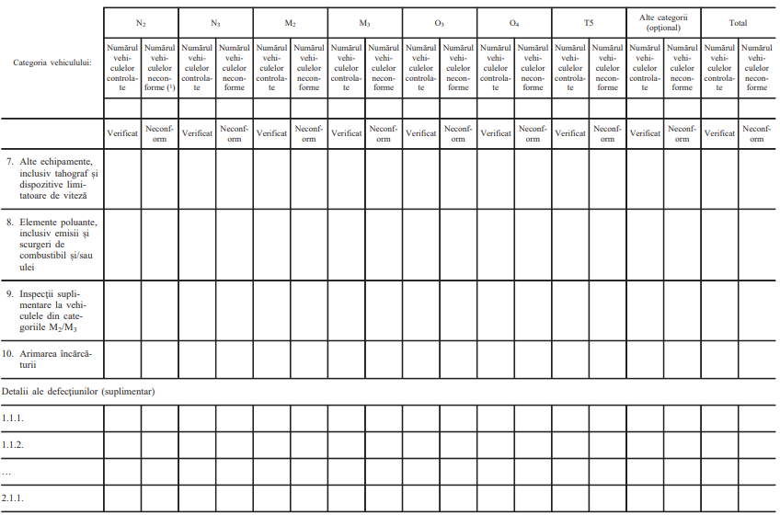  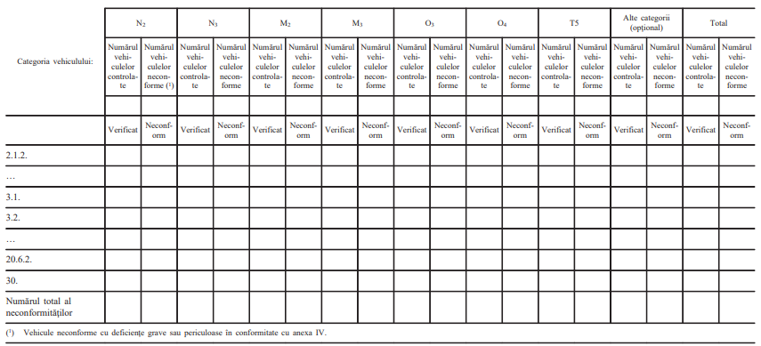 | Anexa nr. 5  FORMULAR STANDARD PENTRU RAPORTAREA CĂTRE COMISIE  Formularul standard trebuie întocmit într-un format care să poată fi prelucrat prin mijloace informatice și trebuie transmis prin mijloace electronice utilizând softuri birotice standard.  Fiecare stat membru întocmește:  - un singur tabel recapitulativ; și  - pentru fiecare țară de înmatriculare a vehiculelor controlate în cadrul unui control mai detaliat, un tabel detaliat separat cu informații despre deficiențele verificate și identificate pentru fiecare categorie de vehicule.  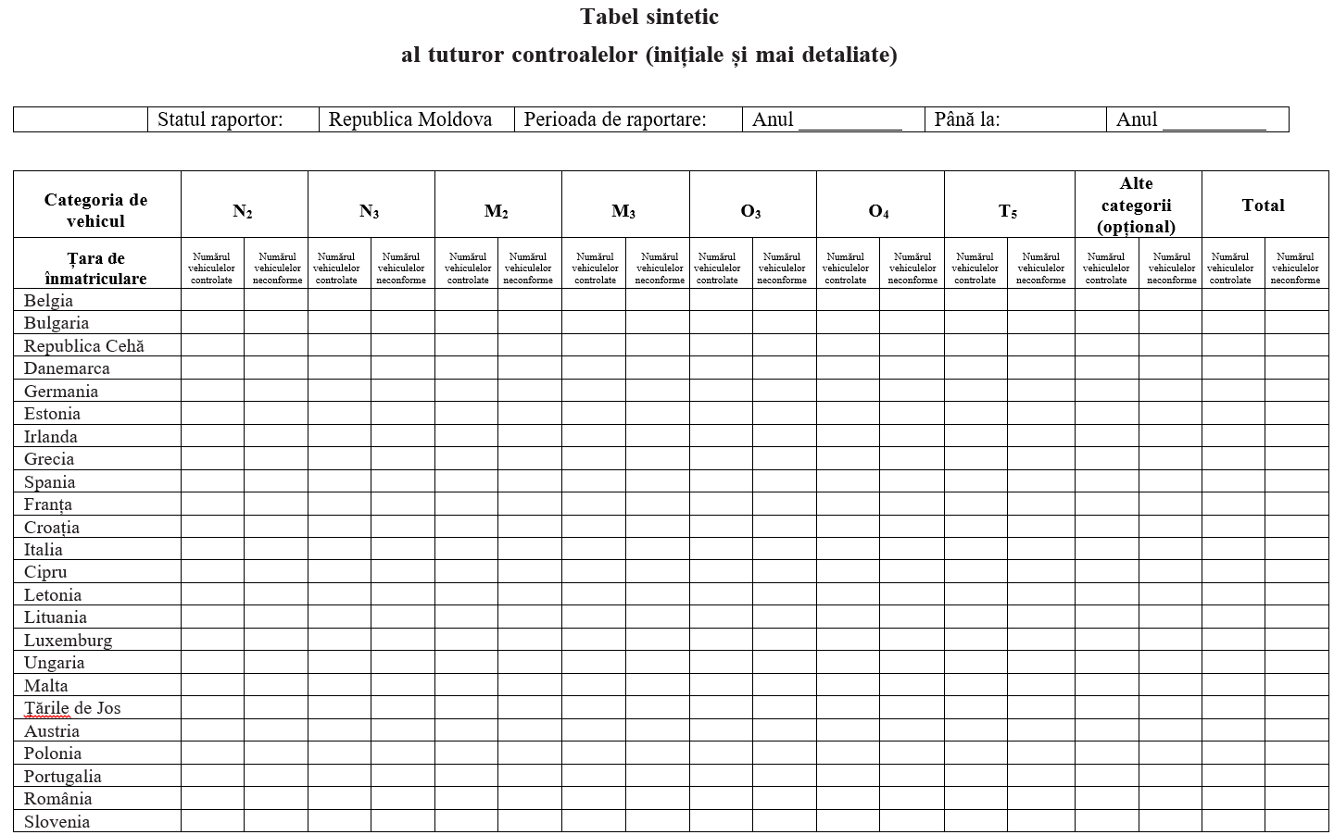  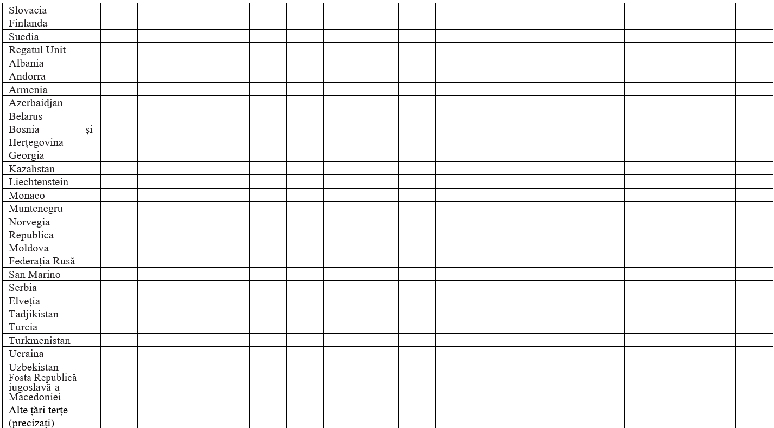  Notă: Vehicule neconforme cu deficiențe grave sau periculoase se vor nota în conformitate cu anexa IV.  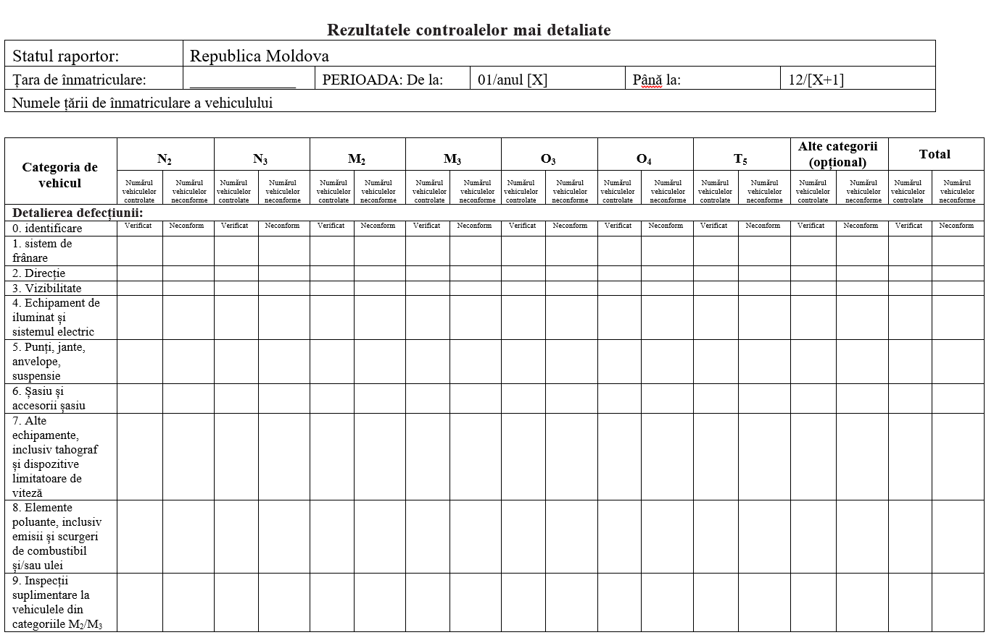  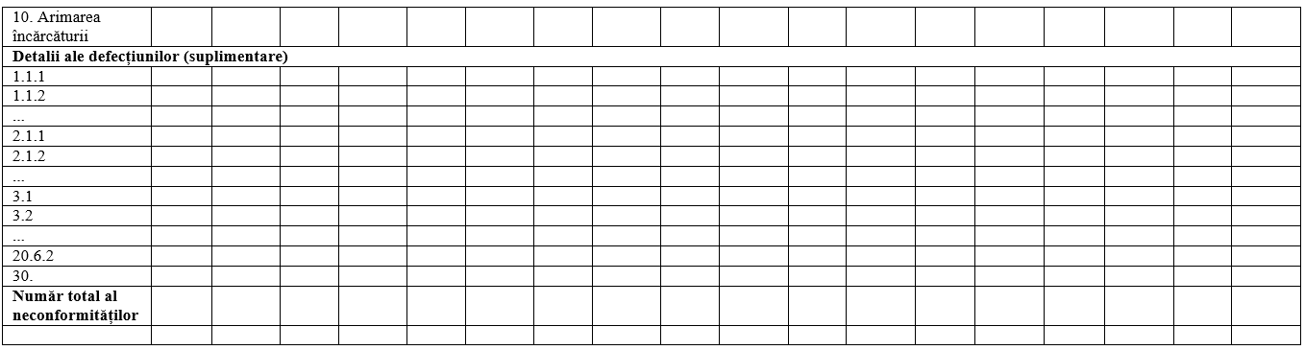  Notă: Vehicule neconforme cu deficiențe grave sau periculoase se vor nota în conformitate cu anexa IV. | Compatibil

